« Histoires un peu folles » - Explications
En construction.
Les fiches apparaîtront au fur et à mesure.

Ce fichier d’exercices a été construit à partir des textes du livre « Histoires un peu folles » de Denise Mathon (à ma connaissance, ce livre n’est plus édité).
L’auteur a bâti des textes qui privilégient chacun un son. Ce ne sont donc pas des textes littéraires ; chaque texte a été conçu par l’auteur pour travailler (ou retravailler) particulièrement un son.

Ayant des cycles 3, les exercices ont été, pour ma part, élaborés pour des élèves en grande difficulté de lecture. Je pense que ce fichier peut être également utilisé comme point d’appui pour des CE1.

Chaque unité du fichier se compose d’un texte-son, puis d’exercices sur le son concerné.
La progression reprend celle du livre.

A noter :
La première histoire, « Allo, allo ! » utilise un minimum d’éléments phonétiques :
- a ; e ; i ; o ; u ; ê ; è ; é
- c ; d ; l ; m ; n ; p ; s ; t ; v
- un ; et ; es.

Puis, texte après texte, un nouvel élément phonétique, et un seul, est introduit.

   | Textes | Sons | Pages
  1 | Allo, allo ! |  | 1
  2 | Le renard se marie. | r | 2 à 4
  3 | La robe de la petite ânesse | b | 5 à 7
  4 | La fée Carabosse | f | 8 à 10
  5 | Le jars | j | 11 à 13
  6 | Le tigre de la jungle | g | 14 à 16
  7 | Le renard et le canard | ar as | 17 à 19
  8 | La tartine et le miel | el | 20 à 22
  9 | Les escargots | es er | 23 à 25
  10 | Minou et la souris | ou | 26 à 28
  11 | Le feu | eu | 29 à 31
  12 | Le facteur est étourdi | eur œur | 32 à 34
  13 | Le petit balai | ai ei | 35 à 37
  14 | Le crabe et la crevette | cr br | 38 à 40
  15 | Le ballon polisson | on | 41 à 43
  16 | Le petit lion | ion tion | 44 à 46
  17 | Le bandit trop gourmand | an en | 47 à 49
  18 | Le vautour | au eau | 50 à 52
  19 | Le moineau et le poisson | oi | 53 à 55
  20 | La mouche | ch | 56 à 58
  21 | Où est bébé lapin ? | in | 59 à 61
   | Textes | Sons | Pages
  22 | Mireille et Camille | ill | 62 à 64
  23 | Le soleil a sommeil | il | 65 à 67
  24 | Le petit coq roux a perdu sa voix | q | 68 à 70
  25 | Le pêcheur à la ligne | gn | 71 à 73
  26 | Le petit singe a failli mourir | g = j | 74 à 76
  27 | Madame la puce | c = s | 77 à 79
  28 | Le lézard du zoo | z | 80 à 82
  29 | L’oiseau gourmand | s = z | 83 à 85
  30 | Le métier de Didier | er ez | 86 à 88
  31 | La baguette magique | gue gui | 89 à 91
  32 | Elle exagère, la coccinelle ! | x ex | 92
  33 | Vilain petit train | ain ein | 93 à 95
  34 | Où sont tous les pyjamas ? | y = i
  35 | Le voyage du rayon de soleil | y = ii
  36 | L’éléphant apprend l’alphabet | ph
  37 | Le magicien | ien
  38 | La musicienne a perdu ses notes | enne
  39 | Bébé kangourou | k
  40 | Les caïmans | w ï ë

Histoires un peu folles – Texte de départ – 1 Allo, allo ! – Page 1

Lis l’histoire dans ta tête en essayant de bien comprendre ce que tu lis.

Allo, allo !

Allo, allo ! L’âne a une otite !
Allo, allo ! Le puma a une épine à la patte !
Allo, allo ! La cane a mal à la tête !
Allo, allo ! L’hippopotame a le dos malade !
Allo, allo ! La pie a cassé ses lunettes !

A minuit, madame la lune se lève. Madame la lune s’allume. Madame la lune dit :
« Oh là là, du calme, les amis ! »

Madame la lune a ôté l’épine de la patte, a mis de la pommade à l’hippopotame, a donné des pilules à l’âne et à la cane, a passé de la colle à la pie.

Et madame la lune a dit :
« Allo, allo ! La nuit, dis ta petite mélodie ! »
Et la nuit a dit :
« Dodo, dodo, dodo ! »

Lis l’histoire à voix haute.

Relis l’histoire à voix haute, jusqu’à ce que tu saches très bien la lire.

Histoires un peu folles – r - Le renard se marie – Page 2

Lis l’histoire dans ta tête en essayant de bien comprendre ce que tu lis.

Le renard se marie

Le renard se marie samedi. Ses camarades arrivent.

Le rat a ramassé des radis et des haricots. L’âne a râpé des carottes. La pie a cuit un rôti et une purée. Le minet a donné un pâté. Le repas sera réussi.

Oh, une vipère sonne à la porte !
« Vipère, ne mords pas, le renard se marie ! »

La vipère ne mord pas. La vipère donne au renard du sirop, du sirop de cassis. La vipère est une amie. Salut, la vipère !

Lis l’histoire à voix haute.

Relis l’histoire à voix haute, jusqu’à ce que tu saches très bien la lire.

Colorie les mots qui contiennent le son 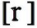.

Histoires un peu folles – r - Le renard se marie – Page 3
1 – Coche si tu entends .

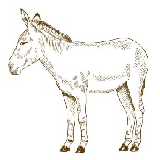 | 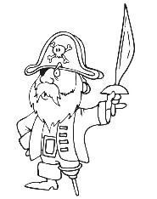 | 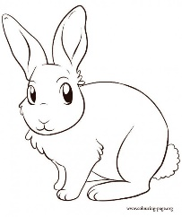 | 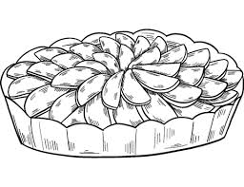 | 
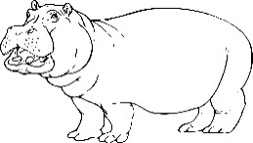 | 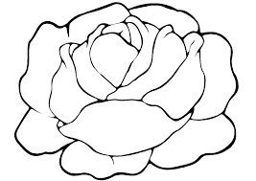 | 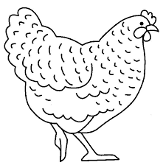 |  | 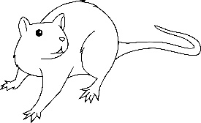

2 – Colorie le nombre de syllabes du mot ; puis coche la case où tu entends .

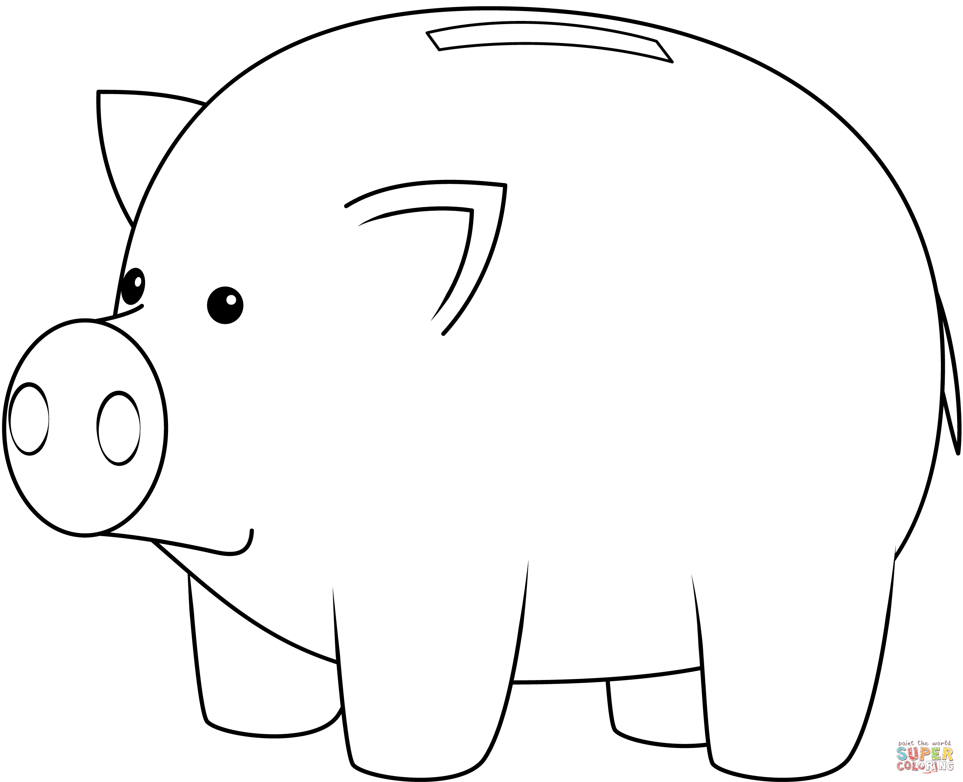 |  | 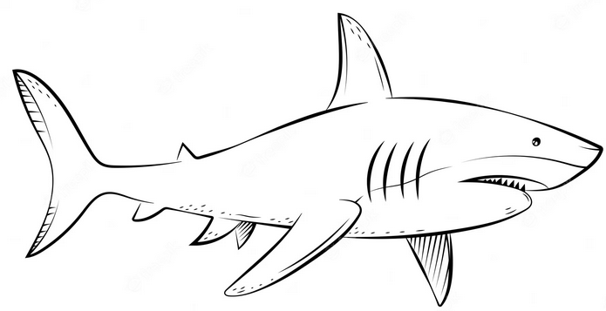 | 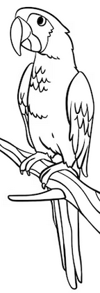 | 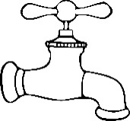

3 – Surligne le mot quand tu entends ; et entoure à chaque fois les lettres qui font .

épine | repas | malade | lunettes | âne | riz
mère | dos | mardi | rue | mélodie | rat

4 - Sous chaque dessin écris le mot qui lui correspond (ce sont des mots du texte).

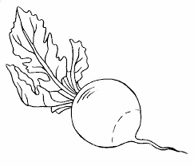 | 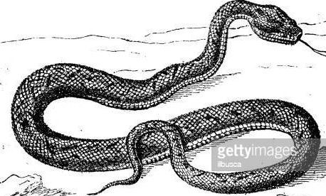 | 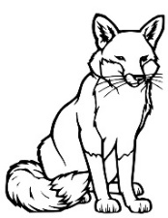 | 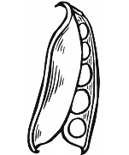 | 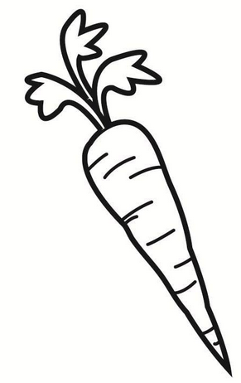

5 – Ecris en haut du tableau le son commun à chaque liste de mots. Puis colorie le son commun à chaque liste de mots. Et barre l’intrus.

renard  samedi  camarade  mord  vipère  carotte | vipère  samedi  repas  se  marie  le | ramassé  râpé  vipère  pâté  purée  réussi | samedi  haricot  arrivent  radis  minet  salut | cassis  samedi  sirop  réussi  haricots  se

Histoires un peu folles – r - Le renard se marie – Page 4

6 – Surligne le mot caché :

dkfgogdkvbrfidonnénduiyuavchecjenj  jfhrhfeufisonnejbahbrevhbrejvherjvejbrvrj  ndsjfjvnvoendksjdbnvsiropjnruenvabdjeb | bvhhvivlhfvipèrehkjvblkevbelhbvljebtv  hesjhvbtrjhportejbdjfgarejkgfaerbvjhebvh  uzhiojcopokptrocokpepcaomfjcassisijezkg

7 – Retrouve les mots dont les lettres sont mélangées.

preas ……………………………..  urpée ……………………………..  csasis …………………………….. | raasmsé ……………………………..  oprte ……………………………..  ôrti ……………………………..

8 – Colorie d’une même couleur les syllabes qui vont ensemble. Puis écris les mots.

  a | sa |  | ricot
  b | ré |  | rotte
  c | ha |  | medi
  d | vi |  | père
  e | ca |  | ussi
  f | ca |  | marade
  a | ……………………………………..
  b | ……………………………………..
  c | ……………………………………..
  d | ……………………………………..
  e | ……………………………………..
  f | ……………………………………..

9 – Complète avec les mots qui conviennent.
Le ……… a ……………………... des ………….. et des ………………… . L’âne a …………….. des ………………….. . La pie a cuit un ………….. et une …………… . Le minet a donné un pâté. Le ……………. …………. …………………. .
Oh, une …………….. sonne à la ……………… !
« …………………, ne …………….. pas, le …………….. se ………………. ! »

10 – Remets les mots en ordre pour faire des phrases :

a | rôti. | pie | cuit | un | La

…………………………………………………………………………………………………………………..

de | donne | La | sirop | cassis. | vipère | du

…………………………………………………………………………………………………………………..

11 – Invente une phrase (ou plusieurs) avec des mots qui contiennent .
…………………………………………………………………………………………………………………..

Histoires un peu folles – b - La robe de la petite ânesse – Page 5

Lis l’histoire dans ta tête en essayant de bien comprendre ce que tu lis.

La robe de la petite ânesse

La petite ânesse met une robe. Le petit âne dit :
« Tu n’es pas une dame ! »

La petite ânesse met des bottes. Le petit âne dit :
« Tu abîmes tes sabots ! »

La petite ânesse savonne sa tête. Le petit âne dit :
« Tu es bête ! »

La petite ânesse met un bonnet. Le petit âne dit :
« Tu es ridicule ! »

La petite ânesse met une cape. Le petit âne dit :
« Tu es une polissonne ! »

La petite ânesse n’est pas bête. La petite ânesse n’est pas ridicule. La petite ânesse n’est pas une polissonne… La petite ânesse va à un bal !

Lis l’histoire à voix haute.

Relis l’histoire à voix haute, jusqu’à ce que tu saches très bien la lire.

Colorie les mots qui contiennent le son 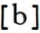 .

Histoires un peu folles – b - La robe de la petite ânesse – Page 6
1 – Coche si tu entends .

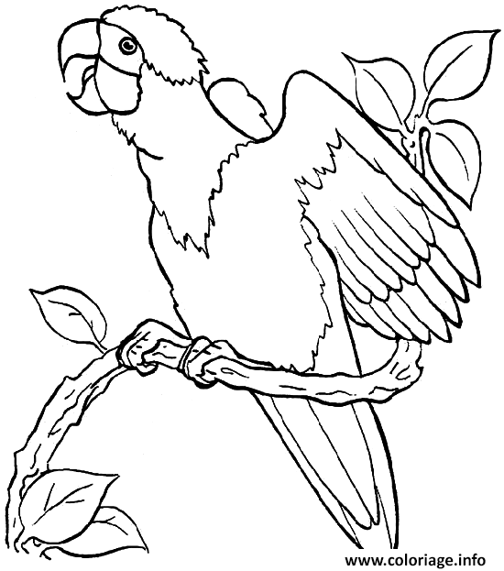 | 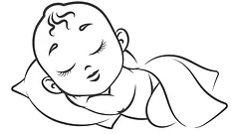 | 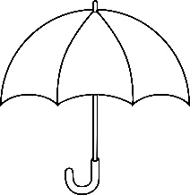 | 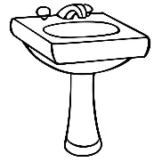 | 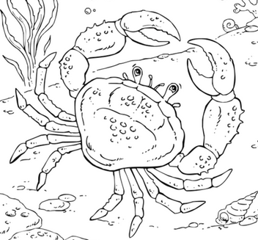
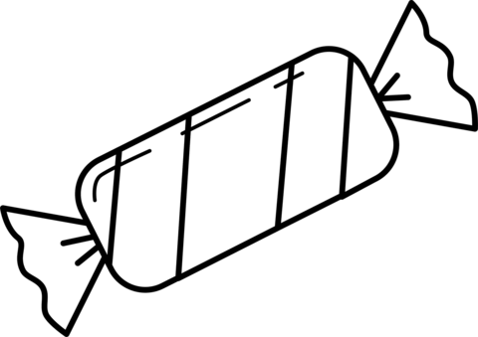 | 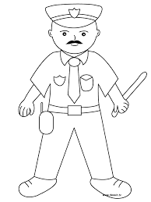 | 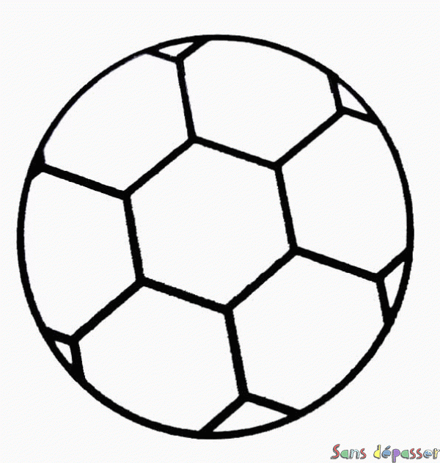 | 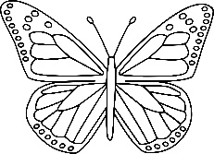 | 

2 – Colorie le nombre de syllabes du mot ; puis coche la case où tu entends .

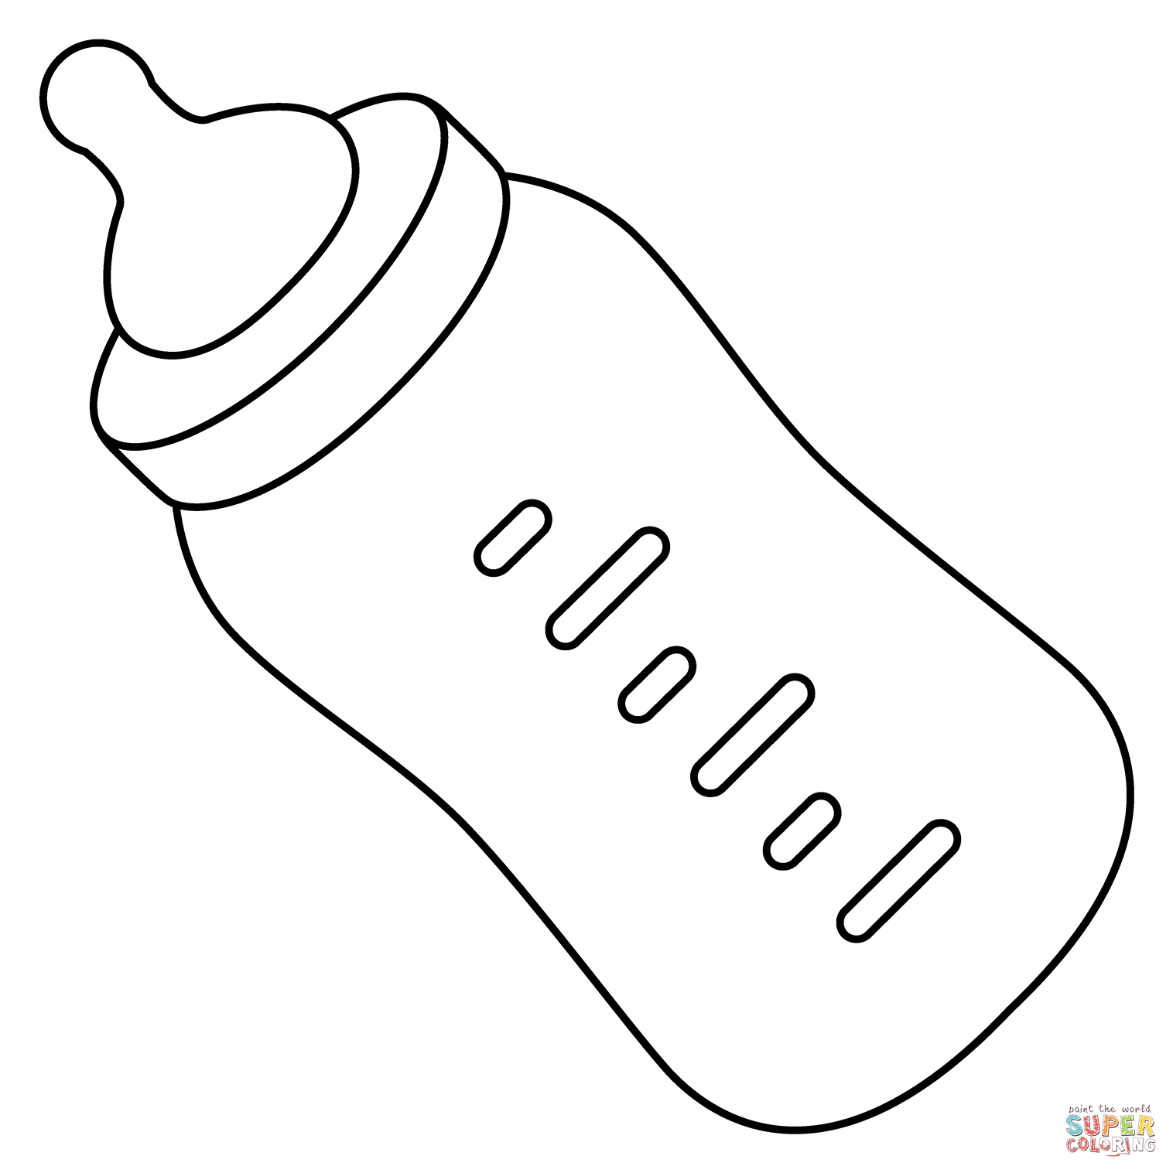 | 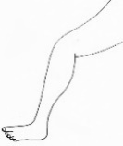 | 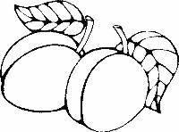 | 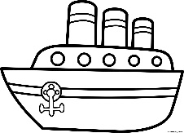 | 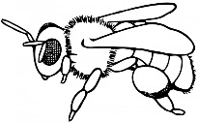

3 – Surligne le mot quand tu entends ; et entoure à chaque fois les lettres qui font .

bête | dame | bal | dé | bonnet | dur
date | robe | dit | botte | dodo | sabot

4 - Sous chaque dessin écris le mot qui lui correspond (ce sont des mots du texte).

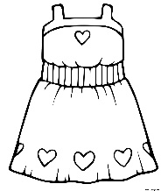 | 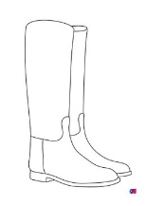 | 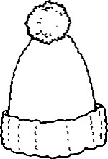 | 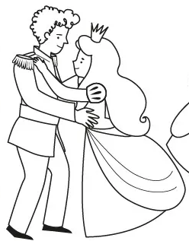 | 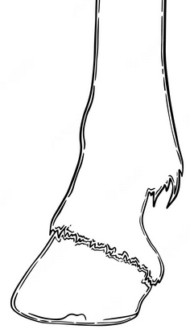

5 – Ecris en haut du tableau le son commun à chaque liste de mots. Puis colorie le son commun à chaque liste de mots. Et barre l’intrus.

petit  petite  polissonne  bal  pas  cape | ridicule  robe  petit  petite  abîmes  polissonne  dit | robe  bottes  sabots  dame  bête  bal  bonnet | bête  petite  petit  bonnet  tête  bottes | ânesse  sabots  savonne  polissonne  bottes  sa
Histoires un peu folles – b - La robe de la petite ânesse – Page 7

6 – Surligne le mot caché :

dldmoujedlmamdamebjhcberjhbcjherbcejbh  bâacibricbrânessejbcbueriaiehjcbejeifnrbd  acvurvurvpetitejnecierbvierbviebvietbvibt | raufygrugurvridiculeabcihbrhbarbvubverb  iubaiurbfairbfbottesnamkjnravjrkjvbakjbv  barlicbaribsabotsprpofslaldjrfuvrbhjbejbai

7 – Retrouve les mots dont les lettres sont mélangées.

emt ……………………………..  ttêe ……………………………..  acpe …………………………….. | lissoponne ……………………………..  broe ……………………………..  abl ……………………………..

8 – Colorie d’une même couleur les syllabes qui vont ensemble. Puis écris les mots.

  a | sa |  | dicule
  b | ri |  | nesse
  c | po |  | be
  d | â |  | vonne
  e | ro |  | nnet
  f | bo |  | lissonne
  a | ……………………………………..
  b | ……………………………………..
  c | ……………………………………..
  d | ……………………………………..
  e | ……………………………………..
  f | ……………………………………..

9 – Complète avec les mots qui conviennent.
La petite ânesse met une …………… . Le petit âne dit :
« Tu n’es pas une ……………… ! »
La petite ânesse met des …………………. . Le petit âne dit :
« Tu …………………. tes …………………… ! »
La petite ânesse savonne sa tête. Le petit âne dit :
« Tu es ……………….. ! »
La petite ânesse met un ………………… . Le petit âne dit :
« Tu es ………………………… ! »

10 – Remets les mots en ordre pour faire des phrases :

ânesse | robe. | a | La | une | mis | petite

…………………………………………………………………………………………………………………..

bal ! | petite | un | La | va | ânesse | à

…………………………………………………………………………………………………………………..

11 – Invente une phrase (ou plusieurs) avec des mots qui contiennent .
…………………………………………………………………………………………………………………..
Histoires un peu folles – f - La fée Carabosse – Page 8

Lis l’histoire dans ta tête en essayant de bien comprendre ce que tu lis.

La fée Carabosse

Il est minuit. La fée Carabosse a appelé Nicolas.

La fée Carabosse a dit :
« Nicolas, file à la forêt ! Si tu ne m’obéis pas, tu vas devenir une fumée, une fine fumée… »

Nicolas se lève. Il file à la forêt. Des épines arrêtent Nicolas. Nicolas recule. Il bute sur le bord d’un fossé. Des bêtes passent, des bêtes hérissées de colère…

Nicolas a mal. Nicolas est affolé. Nicolas dit :
« Papa, papa ! »
Et papa arrive.

Nicolas n’a pas vu la fée Carabosse ! Il a rêvé ! Le rêve est fini. Papa câline Nicolas.
Dodo, Nicolas !

Lis l’histoire à voix haute.

Relis l’histoire à voix haute, jusqu’à ce que tu saches très bien la lire.

Colorie les mots qui contiennent le son 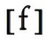 .

Histoires un peu folles – f - La fée Carabosse – Page 9
1 – Coche si tu entends .

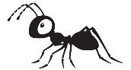 |  | 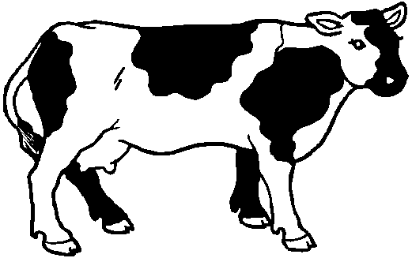 |  | 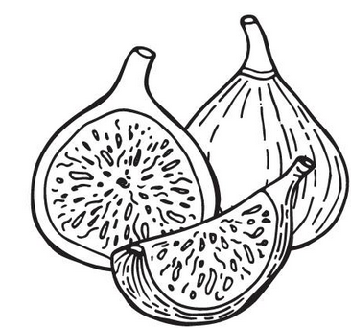
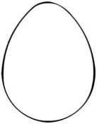 | 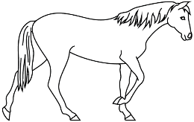 | 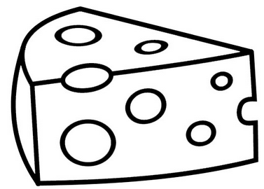 | 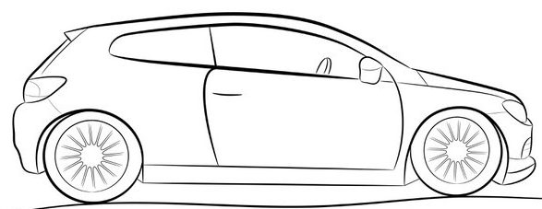 | 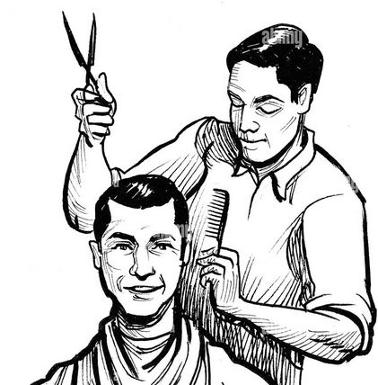

2 – Colorie le nombre de syllabes du mot ; puis coche la case où tu entends .

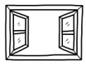 |  |  | 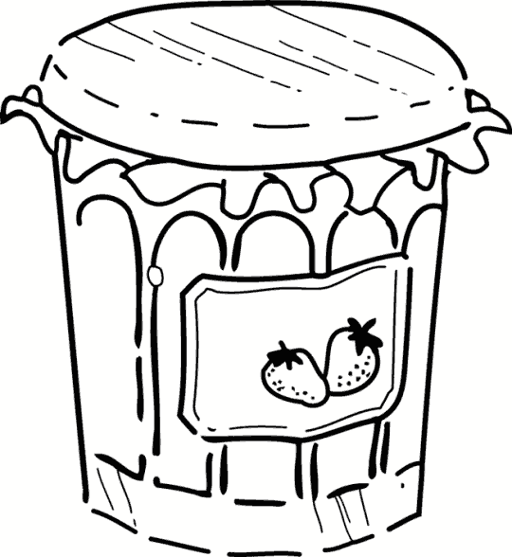 | 

3 – Surligne le mot quand tu entends ; et entoure à chaque fois les lettres qui font .

fini | botte | fumée | samedi | haricot | fossé
sabot | fée | malade | fine | forêt | purée

4 - Sous chaque dessin écris le mot qui lui correspond (ce sont des mots du texte).

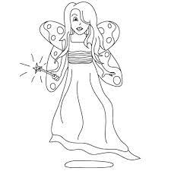 | 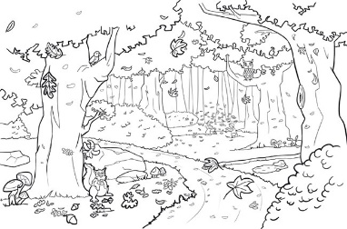 | 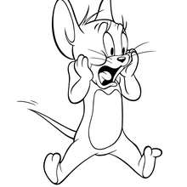 | 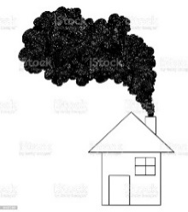

5 – Ecris en haut du tableau le son commun à chaque liste de mots. Puis colorie le son commun à chaque liste de mots. Et barre l’intrus.

fée  appelé  obéis  colère  rêvé  fossé  fumée | fée  file  forêt  câline  affolé  fumée  fini | Carabosse  Nicolas  papa  appelé  passent  mal  dodo | Carabosse  devenir  forêt  arrêtent  recule  lève  bord | fine  minuit  mal  Nicolas  épines  fini  câline
Histoires un peu folles – f - La fée Carabosse – Page 10

6 – Surligne le mot caché :

jflfllefirueafossébvutbvutbvutbaeibcjebnfor  hfpénrpnriuébrpnerépinesnjnjjeoirènrbnfjr  oekjrnjnallfpoajenaoopeaffoléhenirnrbrjzz | hejjirehbutbguygtbminuithbyuefuyrvfuyvr  hcolebbhehncyauibénjèuendçcjdncolèreiab  broioznekCarabosseiebbaianwueocneçebd

7 – Retrouve les mots dont les lettres sont mélangées.

ofssé ……………………………..  orfêt ……………………………..  êtbe …………………………….. | obrd ……………………………..  inmuit ……………………………..  fafolé ……………………………..

8 – Colorie d’une même couleur les syllabes qui vont ensemble. Puis écris les mots.

  a | câ |  | lère
  b | co |  | ne
  c | Ca |  | mée
  d | fu |  | le
  e | fi |  | line
  f | fi |  | rabosse
  a | ……………………………………..
  b | ……………………………………..
  c | ……………………………………..
  d | ……………………………………..
  e | ……………………………………..
  f | ……………………………………..

9 – Complète avec les mots qui conviennent.
La …………. Carabosse a dit :
« Nicolas, ………….. à la ………………. ! Si tu ne m’obéis pas, tu vas devenir une ……………….., une …………… fumée… »
Nicolas se lève. Il …………… à la forêt. Des épines arrêtent Nicolas. Nicolas recule. Il bute sur le bord d’un ……………… . Des bêtes passent, des bêtes hérissées de colère…
Nicolas a mal. Nicolas est ……………………. . Nicolas dit :
« Papa, papa ! »
Et papa arrive. Nicolas n’a pas vu la fée Carabosse ! Il a rêvé ! Le rêve est ………………. .

10 – Remets les mots en ordre pour faire des phrases :

fini | rêver. | Nicolas | de | a

…………………………………………………………………………………………………………………..

fossé. | le | sur | bord | Nicolas | d’un | bute

…………………………………………………………………………………………………………………..

11 – Invente une phrase (ou plusieurs) avec des mots qui contiennent .
…………………………………………………………………………………………………………………..
Histoires un peu folles – j - Le jars – Page 11

Lis l’histoire dans ta tête en essayant de bien comprendre ce que tu lis.

Le jars

Je suis le petit jars. Je tire la natte de Julie. J’avale le jus du rôti. Je vide la carafe de Jérôme. Je démolis les pâtés de Jacote. Je vole la jupe de Julia. Je jette le béret de Jeannot. Je picote les mollets de Jacob. Je picote les jarrets de l’âne.

Jeanne me dit :
« Joli petit jars, tu as fini tes folies ? »
Je dis :
« Si tu me cajoles, j’arrête mes folies, je te le jure, Jeanne. »

Jeanne a cajolé le petit jars. Et le petit jars a arrêté ses folies !

Lis l’histoire à voix haute.

Relis l’histoire à voix haute, jusqu’à ce que tu saches très bien la lire.

Colorie les mots qui contiennent le son 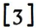 .

Histoires un peu folles – j - Le jars – Page 12
1 – Coche si tu entends .

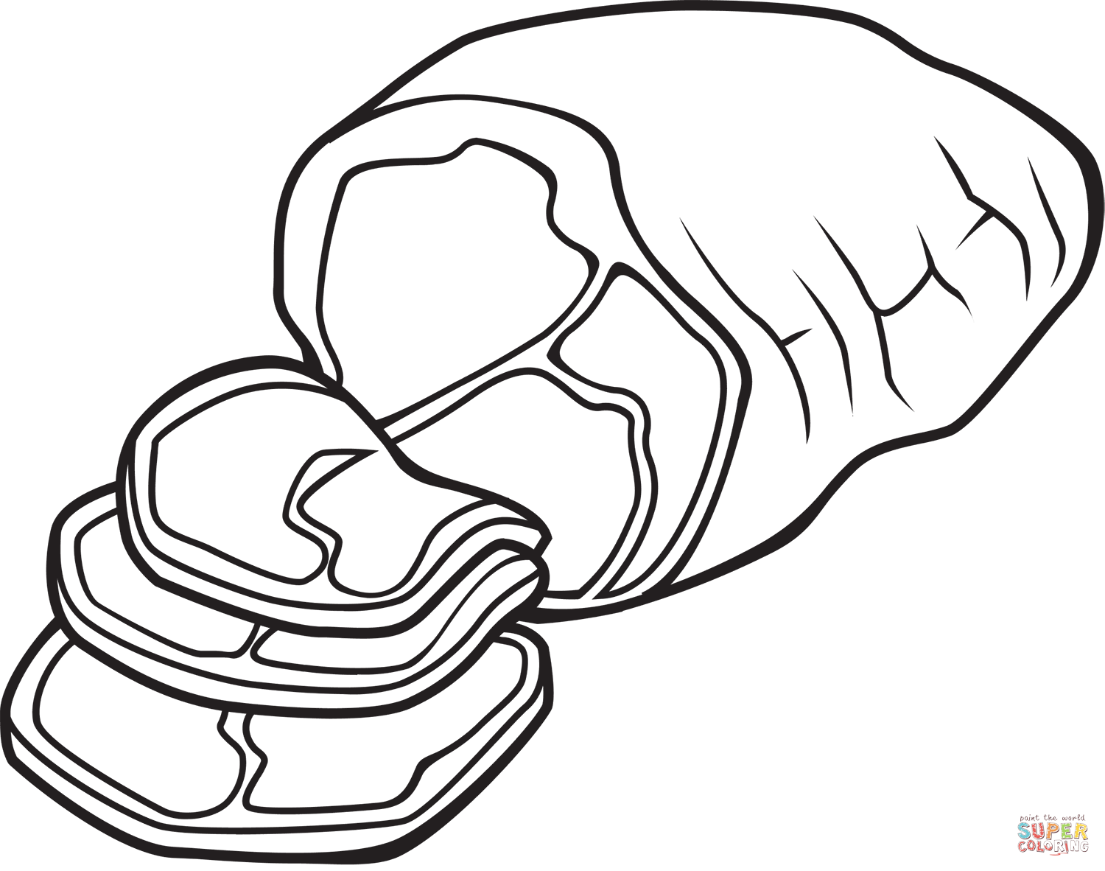 | 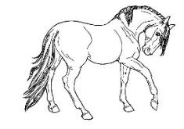 | 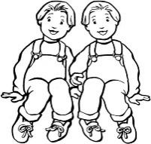 | 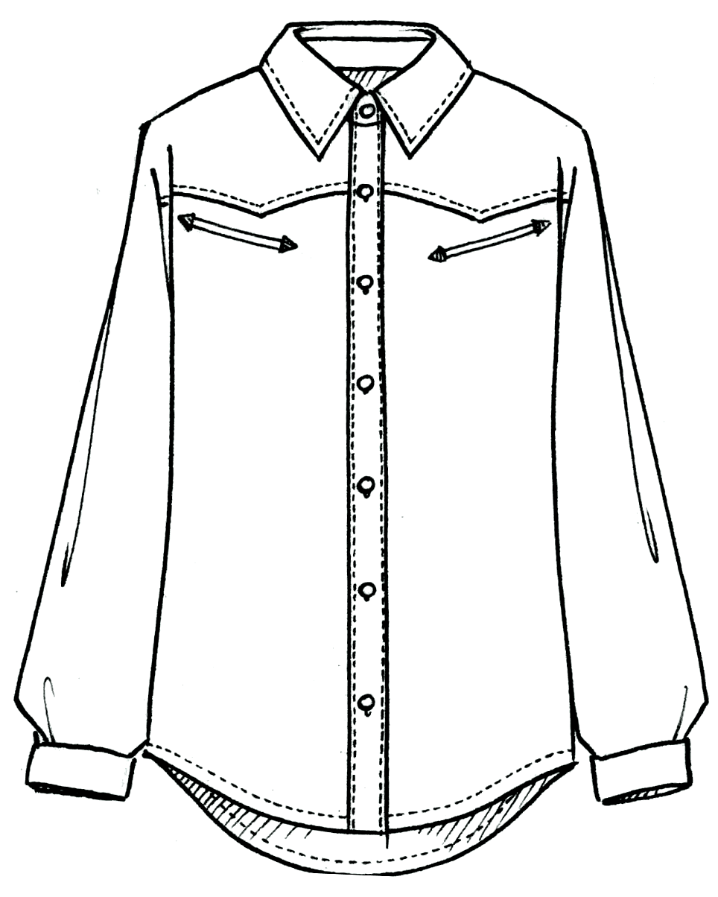 | 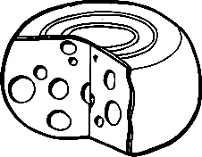
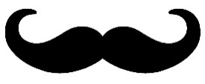 | 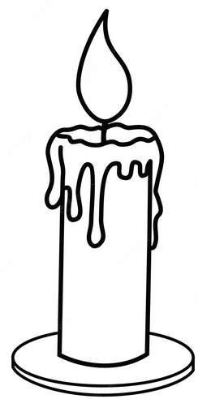 |  | 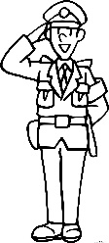 | 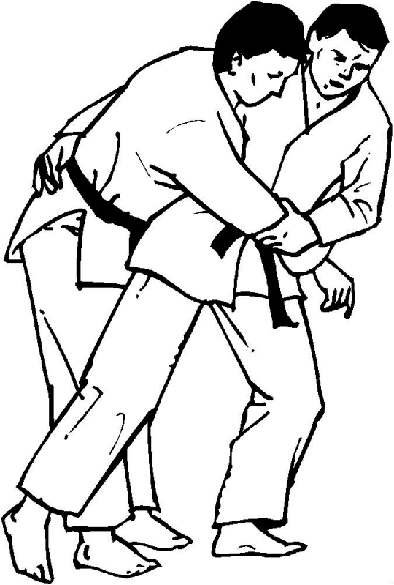

2 – Colorie le nombre de syllabes du mot ; puis coche la case où tu entends .

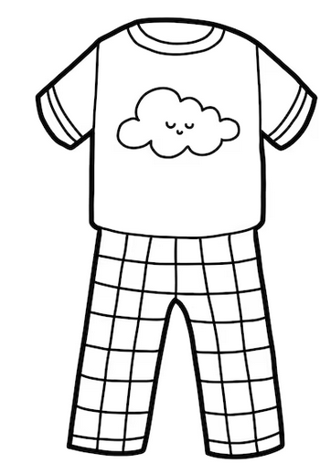 |  | 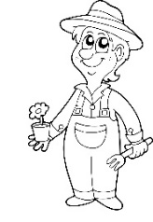 | 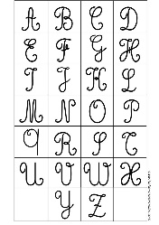 | 

3 – Surligne le mot quand tu entends ; et entoure à chaque fois les lettres qui font .

Jacob | puma | jarret | radis | cape | jus
pommade | cajolé | renard | joli | jure | ridicule

4 - Sous chaque dessin écris le mot qui lui correspond (ce sont des mots du texte).

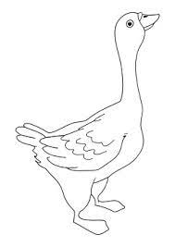 | 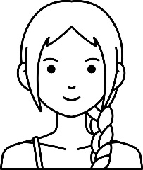 | 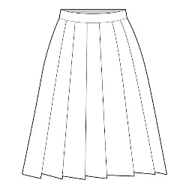 | 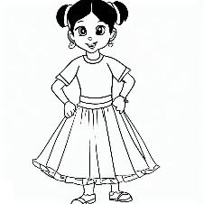 | 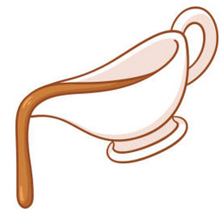

5 – Ecris en haut du tableau le son commun à chaque liste de mots. Puis colorie le son commun à chaque liste de mots. Et barre l’intrus.

rôti  béret  jars  jure  tire  fini | natte  jars  Jacote  avale  mollets  âne | jars  Julie  Jérôme  folies  jarrets  cajolé | rôti  folies  jus  petit  dis  démolis | Jeannot  rôti  arrêté  folies  cajolé  démolis
Histoires un peu folles – j - Le jars – Page 13

6 – Surligne le mot caché :

jflkjdbdjupejbkubvtuvybuybtuyaaeuiio  ocoeihflfjvactiueocajolénruèbebébeuéjen  bvuybtvuybt’uycarafejaeagfcgvbzviuz | uygrughzfuibéretnjekévbetzuivonfènébbet  nziputbgpicoteibzbaoirubcbrirpejzbheaue  kfrbkcnrôtinskenckênfjhbvrhvbtjhvbjhtb

7 – Retrouve les mots dont les lettres sont mélangées.

rcaafe ……………………………..  mlloet ……………………………..  tier …………………………….. | atnte ……………………………..  rjue ……………………………..  vdie ……………………………..

8 – Colorie d’une même couleur les syllabes qui vont ensemble. Puis écris les mots.

  a | ca |  | jole
  b | dé |  | molis
  c | pi |  | rête
  d | ca |  | ret
  e | ar |  | rafe
  f | bé |  | cote
  a | ……………………………………..
  b | ……………………………………..
  c | ……………………………………..
  d | ……………………………………..
  e | ……………………………………..
  f | ……………………………………..

9 – Complète avec les mots qui conviennent.
Je suis le petit …………… . Je tire la natte de ……………. . ….avale le …….. du rôti. ….. vide la carafe de ………………….. . Je démolis les pâtés de …………….. . Je vole la …… de ……………… . Je …………… le béret de ……………… . Je picote les mollets de ………………… . Je picote les ………………….. de l’âne.
…………………….. me dit :
« ……………… petit jars, tu as fini tes folies ? »
Je dis :
« Si tu me ……………………, j’arrête mes folies, je te le ……………., Jeanne. »

10 – Remets les mots en ordre pour faire des phrases :

jars | d’arrêter | petit | folies. | jure | Le | ses

…………………………………………………………………………………………………………………..

Jeannot. | jars | jeté | Le | béret | a | le | de

…………………………………………………………………………………………………………………..

11 – Invente une phrase (ou plusieurs) avec des mots qui contiennent .
…………………………………………………………………………………………………………………..
Histoires un peu folles – g = gu - Le tigre de la jungle – Page 14

Lis l’histoire dans ta tête en essayant de bien comprendre ce que tu lis.

Le tigre de la jungle

Le tigre de la jungle a dit à ses amis :
« A midi, je dévore un bébé hippopotame ! »

Le papa hippopotame galope, galope… Il arrive à la cabane de Magalie. Il dit à Magalie :
« A midi, le bébé hippopotame sera dévoré ! »
Magalie part sur le dos de papa hippopotame.

Magalie a un sac. Magalie a pris : des légumes, une galette, un gobelet de limonade.
Magalie s’arrête à un pas du tigre. Magalie dit :
« Tigre de la jungle, je te donne : une assiette de légumes, une bonne galette, un gobelet de limonade… Et tu ne dévores pas le bébé hippopotame ! »

Magalie a une petite figure sévère. Le tigre obéit. Il se jette sur le repas, et il se régale !

Lis l’histoire à voix haute.

Relis l’histoire à voix haute, jusqu’à ce que tu saches très bien la lire.

Colorie les mots qui contiennent le son 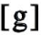 .

Histoires un peu folles – g = gu - Le tigre de la jungle – Page 15
1 – Coche si tu entends .

 | 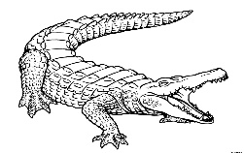 | 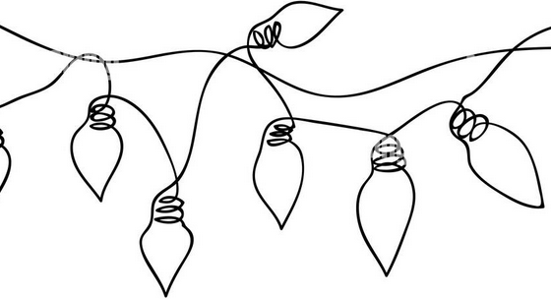 |  | 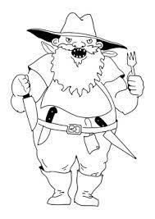
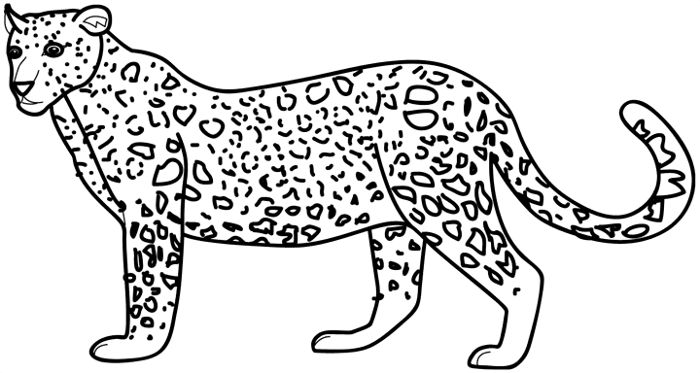 | 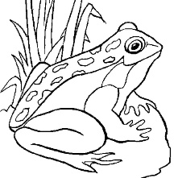 | 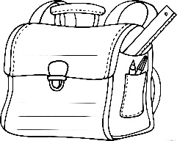 | 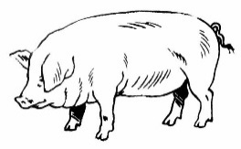 | 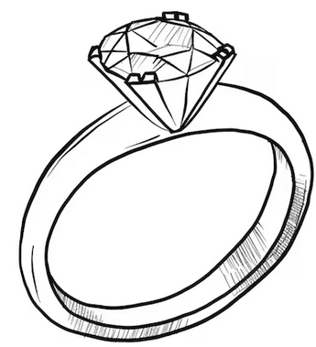

2 – Colorie le nombre de syllabes du mot ; puis coche la case où tu entends .

 | 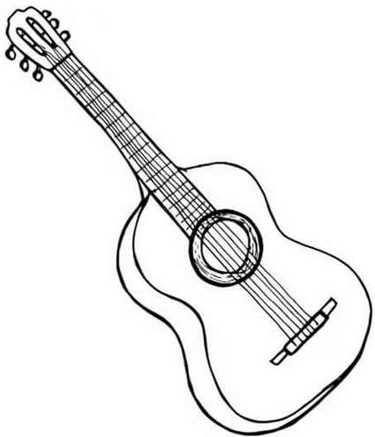 | 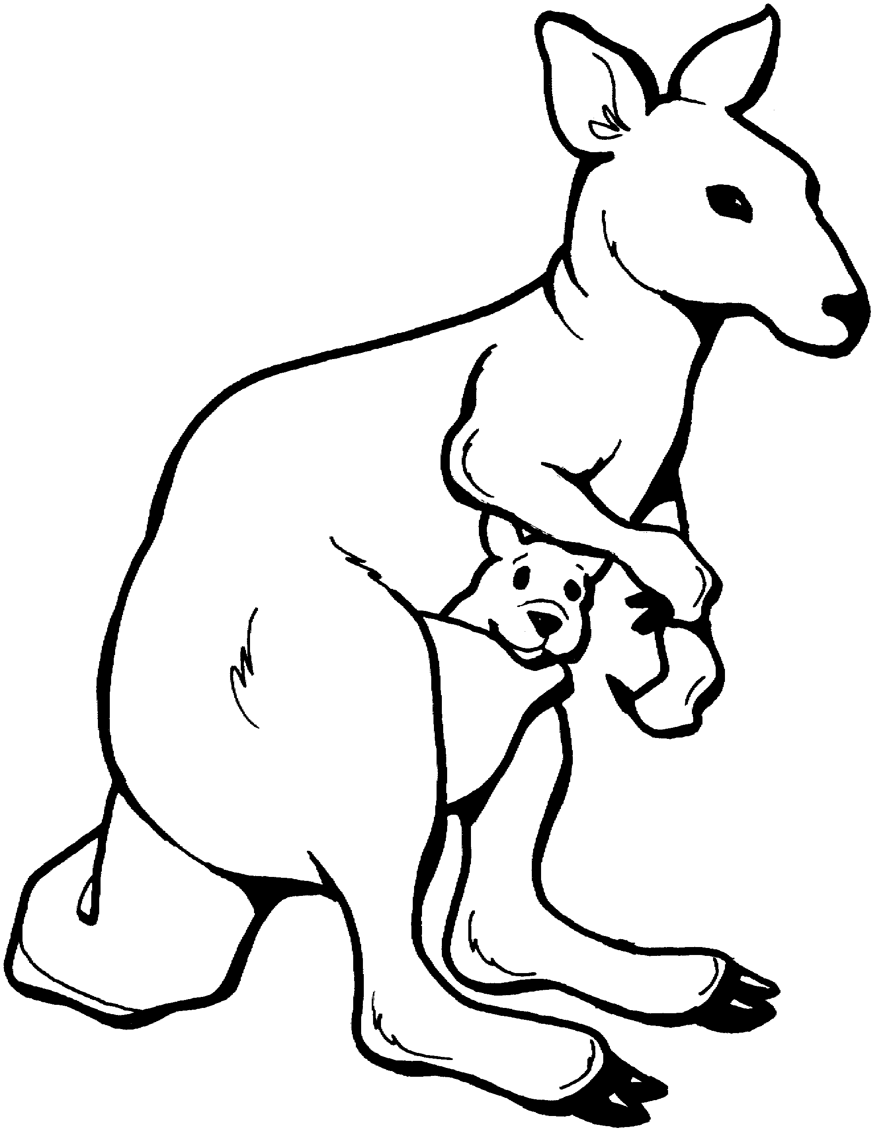 |  | 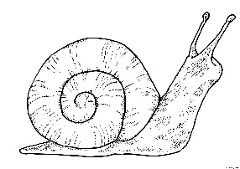

3 – Surligne le mot quand tu entends ; et entoure à chaque fois les lettres qui font .

régale | carafe | galope | rôti | botte | galette
jars | tigre | jarret | légumes | figure | forêt

4 - Sous chaque dessin écris le mot qui lui correspond (ce sont des mots du texte).

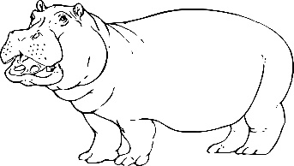 |  | 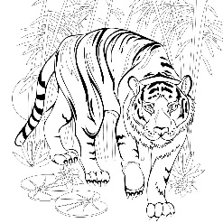 | 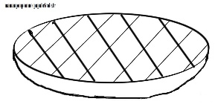 | 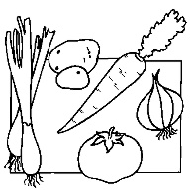

5 – Ecris en haut du tableau le son commun à chaque liste de mots. Puis colorie le son commun à chaque liste de mots. Et barre l’intrus.

galope  dos  gobelet  cabane  obéit  limonade | galette  part  tigre  hippopotame  petite  jette | gobelet  galette  tigre  jupe  Magalie  légumes | amis  légumes  cabane  midi  limonade  hippopotame | pris  galope  hippopotame  repas  tigre  papa
Histoires un peu folles – g = gu - Le tigre de la jungle – Page 16

6 – Surligne le mot caché :

ezirbervbyzjungleiejbezryzuevcucvuev  jdkfilfobgjfnsifigurenkaieinchjgdvehebdj  lonénrkéofnfèflcndèndkfjrégalencirmphd | zoivbzotuvusacjbzevhbzhvbzhjfbauinbbz  hdkdpfkfhgateidnhncuhippopotameabechr  zeuvutyztuvyztugobeletjbvzrhvbjbtjzhrvbj

7 – Retrouve les mots dont les lettres sont mélangées.

vèsére ……………………………..  mai ……………………………..  idmi …………………………….. | logape ……………………………..  ods ……………………………..  ébbé ……………………………..

8 – Colorie d’une même couleur les syllabes qui vont ensemble. Puis écris les mots.

  a | go |  | lette
  b | li |  | gure
  c | lé |  | belet
  d | ga |  | galie
  e | fi |  | monade
  f | Ma |  | gume
  a | ……………………………………..
  b | ……………………………………..
  c | ……………………………………..
  d | ……………………………………..
  e | ……………………………………..
  f | ……………………………………..

9 – Complète avec les mots qui conviennent.
Le papa hippopotame ………………….., galope… Il arrive à la cabane de ………………. . Il dit à Magalie :
« A midi, le bébé hippopotame sera dévoré ! »
Magalie part sur le dos de ………………. hippopotame. Magalie a un ……….. . Magalie a pris : des …………………….., une …………………., un ……………………… de limonade. Magalie s’arrête à un pas du …………… . Magalie dit :
« Tigre de la ……………………, je te donne : une assiette de légumes, une bonne galette, un gobelet de limonade… Et tu ne dévores pas le bébé …………………………………. ! »

10 – Remets les mots en ordre pour faire des phrases :

repas. | tigre | jette | Le | le | se | sur

…………………………………………………………………………………………………………………..

hippopotame | Magalie. | papa | la | à | Le | arrive | de | cabane

…………………………………………………………………………………………………………………..

11 – Invente une phrase (ou plusieurs) avec des mots qui contiennent .
…………………………………………………………………………………………………………………..
Histoires un peu folles – ar as al - Le renard et le canard – Page 17

Lis l’histoire dans ta tête en essayant de bien comprendre ce que tu lis.

Le renard et le canard

Le renard dit :
« La sardine m’a mordu ! »
Le canard dit :
« La sardine n’a pas mordu le renard : le renard a mordu la sardine ! »

Le renard dit :
« La tortue m’a mordu la patte ! »
Le canard dit :
« La tortue n’a pas tordu la patte du renard : le renard a tordu la patte de la tortue ! »

Le renard dit :
« L’asticot m’a jeté des orties ! »
Le canard dit :
« L’asticot n’a pas jeté des orties : le renard a jeté des orties ! »

Le renard adore les disputes. Il se tord de rire, et il se mêle les pattes ! Et il culbute ! Et ses fesses arrivent juste sur un cactus !

Renard est calmé ! Et la sardine ? Et la tortue ? Et l’asticot ? Et le canard ? Ils se tordent de rire…

Lis l’histoire à voix haute.

Relis l’histoire à voix haute, jusqu’à ce que tu saches très bien la lire.

Colorie les mots qui contiennent « ar », « as » « ac » et « al ».

Histoires un peu folles – ar as al - Le renard et le canard – Page 18

1 – Coche si tu entends « ar », « ac » ou « « as ».

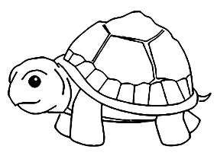 | 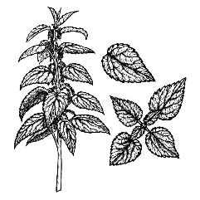 | 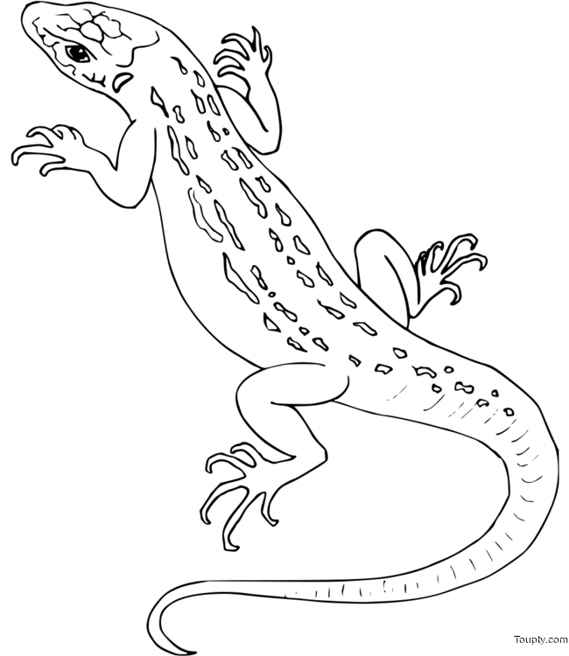 | 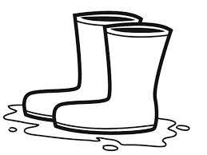 | 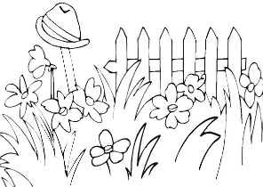
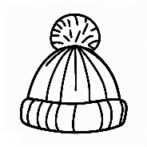 | 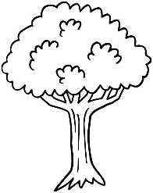 |  | 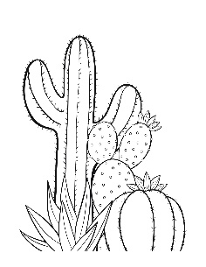 | 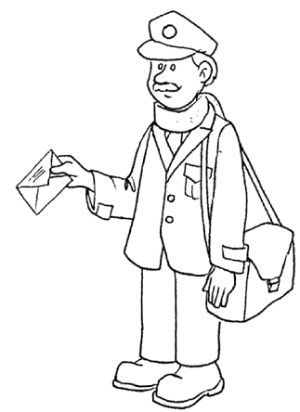

2 – Colorie le nombre de syllabes du mot ; puis coche la case où tu entends « ar », « « as », « al ».

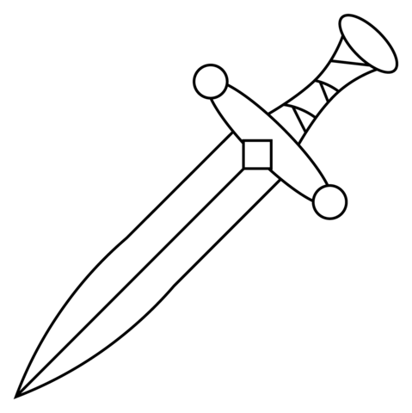 | 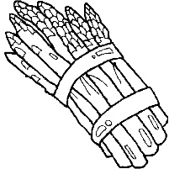 |  |  | 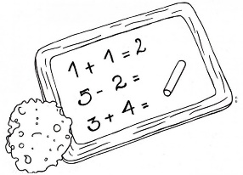

3 – Surligne le mot quand tu entends « ar », « « as », « al » ou « ac » ; et entoure à chaque fois les lettres qui font « ar », « « as », « al » ou « ac ».

renard | tortue | orties | rire | asticot | calmé
patte | cactus | sardine | dit | jeté | canard

4 - Sous chaque dessin écris le mot qui lui correspond (ce sont des mots du texte).

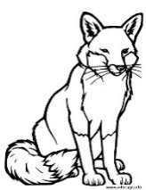 | 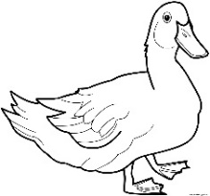 | 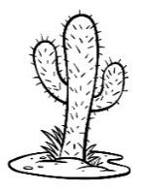 | 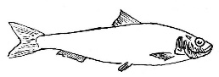 | 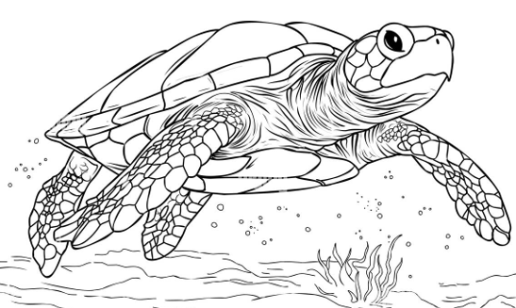

5 – Ecris en haut du tableau le son commun à chaque liste de mots. Puis colorie le son commun à chaque liste de mots. Et barre l’intrus.

mordu  tordu  jeté  tortue  ortie | canard  sardine  juste  renard  arrivent | patte  tortue  dispute  dit  orties | adore  canard  tordu  sardine  tordent | dit  sardine  orties  rire  cactus
Histoires un peu folles – ar as al - Le renard et le canard – Page 19

6 – Surligne le mot caché :

hdnsairncoepcnsardinemprudnreuainciels  norempoyrnaosndirnrenardnopemhaceyd  hfntortueyabdbeurbcozpmandvxveyaoieury | nciackaicanctncopmznduecactusneicpeoe  peiansicntoicoasticotnshzhateucbnempd  heoakcnbzuiculbutepoepajcneudnepmdn

7 – Retrouve les mots dont les lettres sont mélangées.

daore ……………………………..  êmle ……………………………..  alcmé …………………………….. | mrdou ……………………………..  jeét ……………………………..  rrie ……………………………..

8 – Colorie d’une même couleur les syllabes qui vont ensemble. Puis écris les mots.

  a | dis |  | ticot
  b | as |  | tie
  c | sar |  | rive
  d | or |  | pute
  e | ar |  | bute
  f | cul |  | dine
  a | ……………………………………..
  b | ……………………………………..
  c | ……………………………………..
  d | ……………………………………..
  e | ……………………………………..
  f | ……………………………………..

9 – Complète avec les mots qui conviennent.
Le renard ……… : « La sardine m’a ………………… ! »
Le canard dit : « La sardine n’a pas mordu le renard : le renard a mordu la sardine ! »
Le renard dit : « La tortue m’a mordu la …………….. ! »
Le canard dit : « La tortue n’a pas tordu la patte du renard : le renard a tordu la patte de la tortue ! »
Le renard dit : « L’asticot m’a …………. des ………………….. ! »
Le canard dit : « L’…………………… n’a pas jeté des orties : le renard a jeté des orties ! »

10 – Remets les mots en ordre pour faire des phrases :

patte | la | la | Le | tordu | renard | tortue ! | de | a

…………………………………………………………………………………………………………………..

du | cactus ! | renard | Les | un | fesses | arrivent | sur

…………………………………………………………………………………………………………………..

11 – Invente une phrase (ou plusieurs) avec des mots qui contiennent « ar », « as », « ac » ou « al ».
…………………………………………………………………………………………………………………..
…………………………………………………………………………………………………………………..

Histoires un peu folles – el - La tartine et le miel – Page 20

Lis l’histoire dans ta tête en essayant de bien comprendre ce que tu lis.

La tartine et le miel

Samuel met du miel sur sa tartine. La tartine avale le miel ! Elle se régale. Et Samuel ?

Samuel appelle Muriel. Muriel remet du miel sur la tartine. La tartine avale le miel ! Elle se régale. Et Muriel ?

Muriel appelle Manuel. Manuel apporte un pot de miel. La tartine vide le pot de miel ! Elle se régale. Et Manuel ?

Manuel appelle Gaëlle. Gaëlle a une idée : elle met du sel sur la tartine. La tartine ne se méfie pas : elle avale le sel !

Elle ne se régale pas ! Elle est punie, la tartine !

Lis l’histoire à voix haute.

Relis l’histoire à voix haute, jusqu’à ce que tu saches très bien la lire.

Colorie les mots qui contiennent « el ».

Histoires un peu folles – el - La tartine et le miel – Page 21

1 – Coche si tu entends « el ».

 | 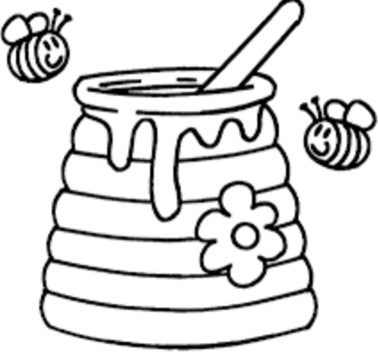 | 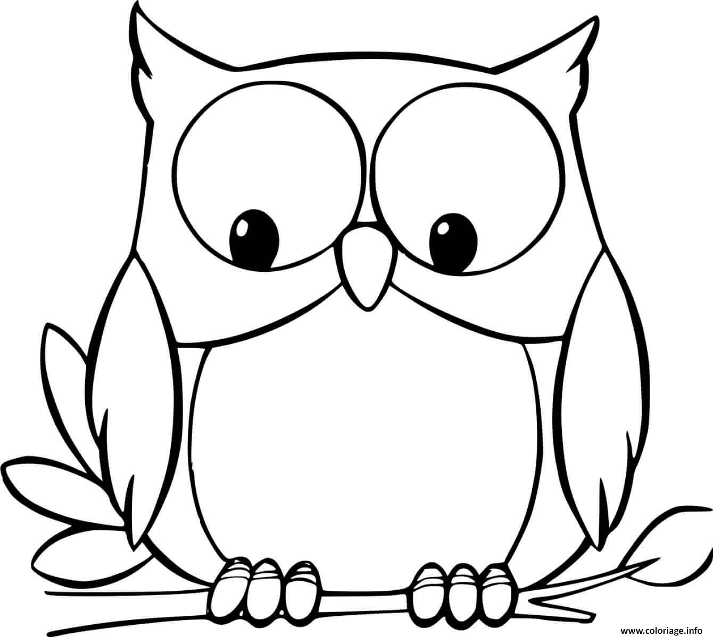 |  | 
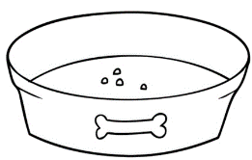 |  | 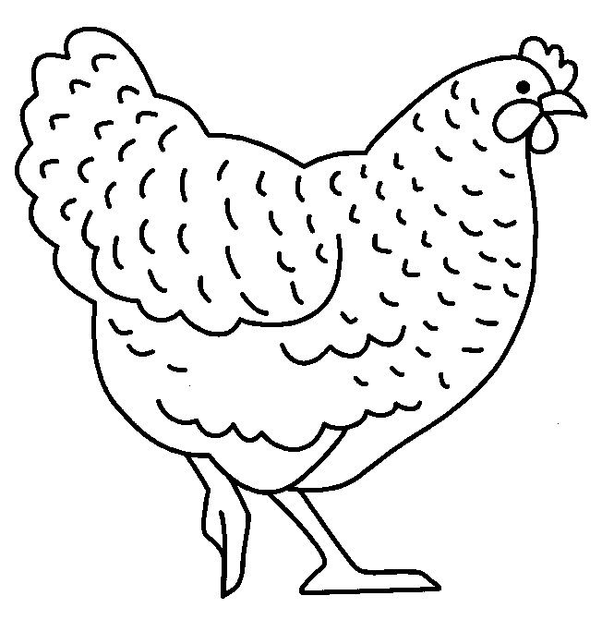 | 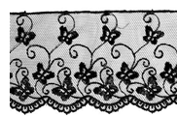 | 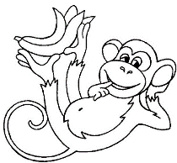

2 – Colorie le nombre de syllabes du mot ; puis coche la case où tu entends « el ».

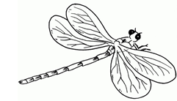 | 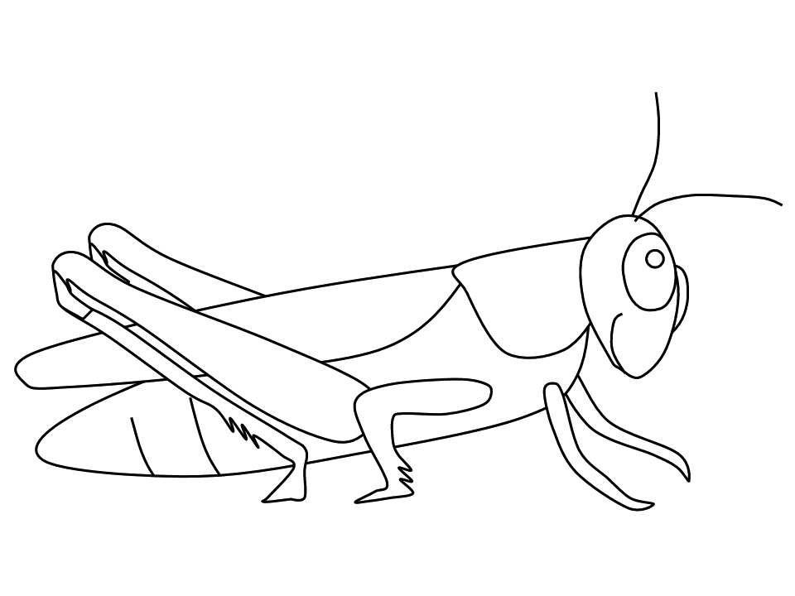 | 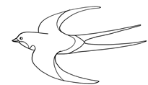 |  | 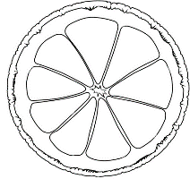

3 – Surligne le mot quand tu entends « el »; et entoure à chaque fois les lettres qui font « el ».

sel | régale | miel | idée | Manuel | méfie
tartine | Muriel | avale | Gaëlle | calmé | appelle

4 - Sous chaque dessin écris le mot qui lui correspond (ce sont des mots du texte).

5 – Ecris en haut du tableau le son commun à chaque liste de mots. Puis colorie le son commun à chaque liste de mots. Et barre l’intrus.

Samuel  Manuel  met  tartine  miel  remet  méfie | miel  régale  sel  Manuel  Samuel  Muriel  Gaëlle | tartine  idée  méfie  punie  avale  miel  Muriel | régale  tartine  appelle  méfie  avale  se  le
Histoires un peu folles – el - La tartine et le miel – Page 22
6 – Surligne le mot caché :

iorjaurozoicneuitzbmielnieyabxielcnrcnej  airuznrioruebselmpairyzbbaatcneorpnreiur  nzpemncellejbzibvlitbvirbtvrvbjbtvbrjbtjt | jfzvbjfvbrjvbjvrvbMurielzbvlhfvbjlhbvt  jfirjanSnfprncSamuelneivpoejcbehcbdjc  jdjfpunieabvirvievehbverbvuzgyaezteyr

7 – Retrouve les mots dont les lettres sont mélangées.

imel ……………………………..  esl ……………………………..  gréale …………………………….. | llee ……………………………..  ppealle ……………………………..  emt ……………………………..

8 – Colorie d’une même couleur les syllabes qui vont ensemble. Puis écris les mots.

  a | tar |  | gale
  b | ap |  | ni
  c | ré |  | pelle
  d | a |  | vale
  e | pu |  | muel
  f | Sa |  | tine
  a | ……………………………………..
  b | ……………………………………..
  c | ……………………………………..
  d | ……………………………………..
  e | ……………………………………..
  f | ……………………………………..

9 – Complète avec les mots qui conviennent.
Samuel met du ………….. sur sa tartine. La ……………….. avale le miel ! Elle se régale. Et Samuel ?
…………………… appelle Muriel. Muriel remet du miel sur la tartine. La tartine avale le miel ! Elle se ……………………. . Et Muriel ?
………………………. appelle Manuel. Manuel apporte un pot de miel. La tartine vide le pot de miel ! Elle se régale. Et Manuel ?
…………………….. appelle Gaëlle. Gaëlle a une idée : elle met du ………. sur la tartine. La tartine ne se …………………. pas : elle avale le sel !

10 – Remets les mots en ordre pour faire des phrases :

miel. | de | apporte | pot | Manuel | un

…………………………………………………………………………………………………………………..

ne | pas. | tartine | régale | La | se

…………………………………………………………………………………………………………………..

11 – Invente une phrase (ou plusieurs) avec des mots qui contiennent « el ».
…………………………………………………………………………………………………………………..
…………………………………………………………………………………………………………………..

Histoires un peu folles – es = esse er = ère - Les escargots – Page 23

Lis l’histoire dans ta tête en essayant de bien comprendre ce que tu lis.

Les escargots

Bernard a ramassé un escargot énorme : la mère escargot. Robert a ramassé un escargot petit, petit : le bébé escargot. Bernard et Robert mettent les escargots sur l’herbe verte.

Robert dit :
« Petit escargot, va vite là-bas. Dépasse ta mère. Et je te donne une belle salade. »

Bernard dit :
« Mère escargot, va vite là-bas. Dépasse le bébé. Et je te donne une belle salade. »

Les escargots démarrent. Le bébé escargot ne s’énerve pas : il escalade le dos de sa mère. Il va se tenir à ses cornes ! Et il reste là…

La mère escargot rit. Elle dit :
« Tu es fûté, bébé escargot ! Tu feras même une bonne sieste… »
Et elle repart à petits pas, avec le bébé escargot sur le dos !

A l’arrivée, personne n’a perdu ! Alors, la mère et les petits se régalent. Avec la salade de Bernard. Et la salade de Robert…

Lis l’histoire à voix haute.

Relis l’histoire à voix haute, jusqu’à ce que tu saches très bien la lire.

Colorie les mots qui contiennent «es » ou « er ».

Histoires un peu folles – es = esse er = ère - Les escargots – Page 24

1 – Coche si tu entends ou 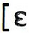 .

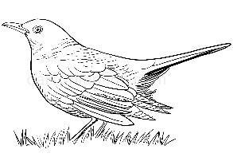 | 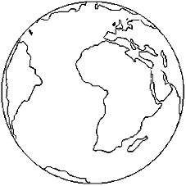 |  | 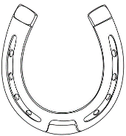 | 
 |  | 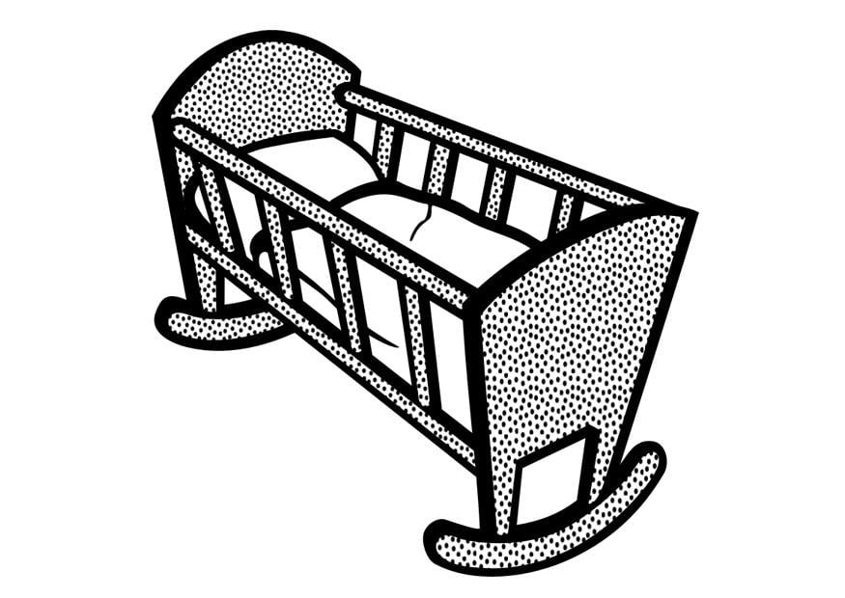 | 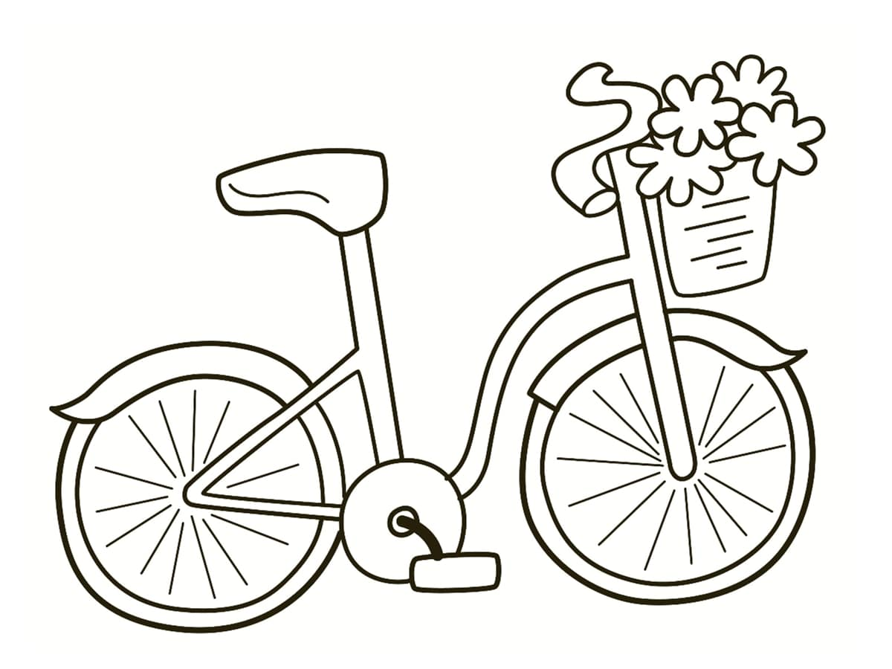 | 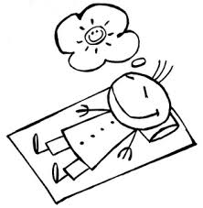

2 – Colorie le nombre de syllabes du mot ; puis coche la case où tu entends ou .

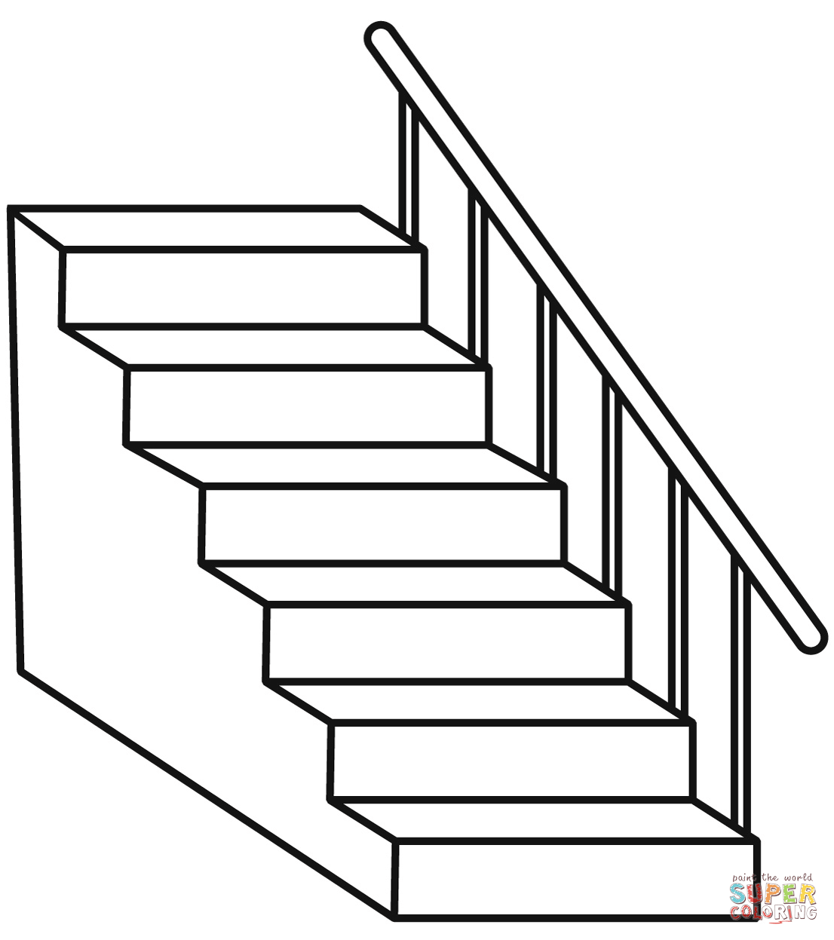 | 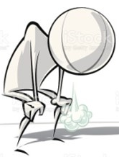 | 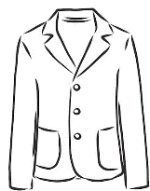 | 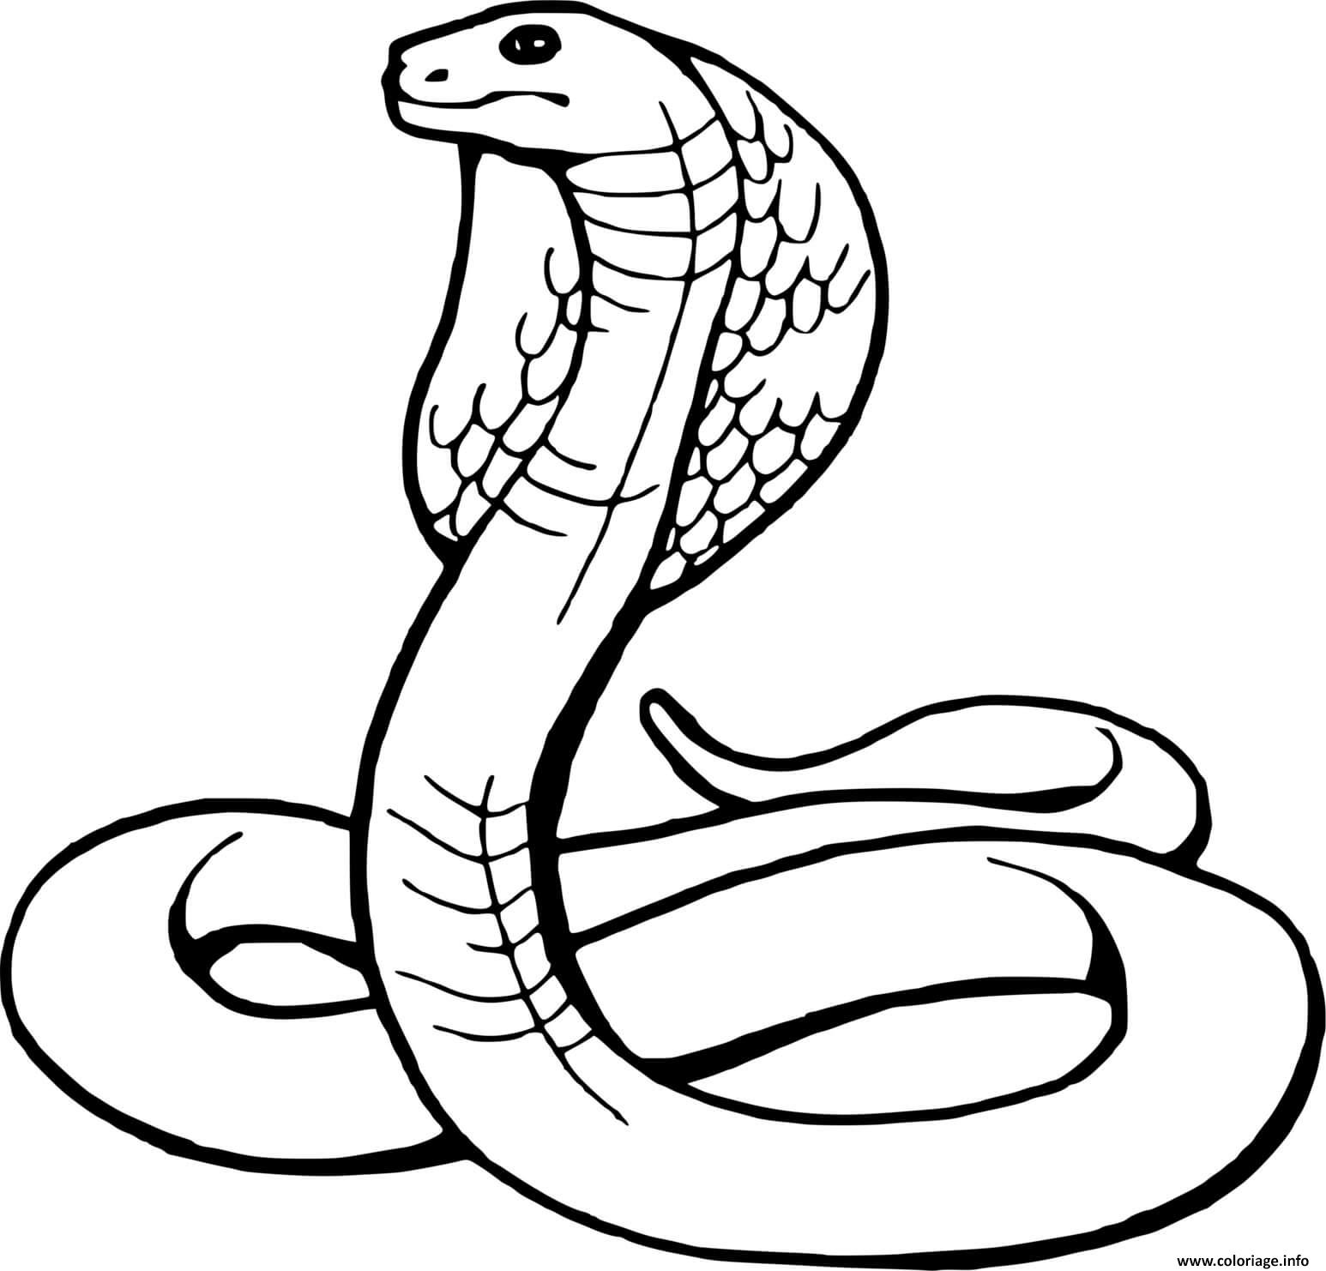 | 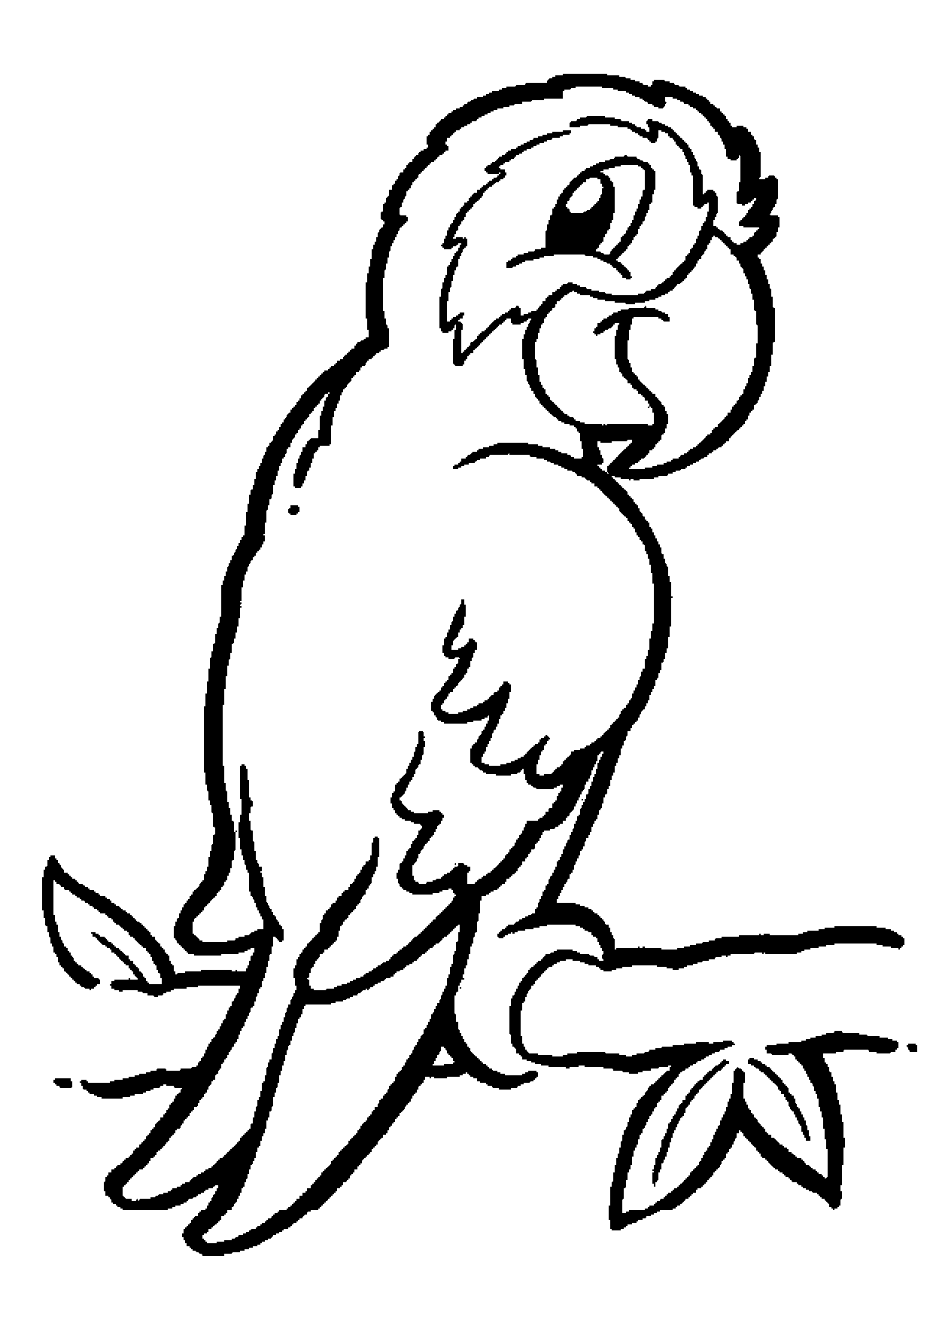

3 – Surligne le mot quand tu entends ou ; et entoure à chaque fois les lettres qui font ou

escargot | lève | mélodie | dessert | tête | hérissé
Bernard | merle | Robert | s’énerve | repart | salade

4 - Sous chaque dessin écris le mot qui lui correspond (ce sont des mots du texte).

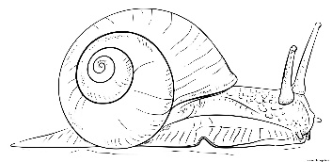 | 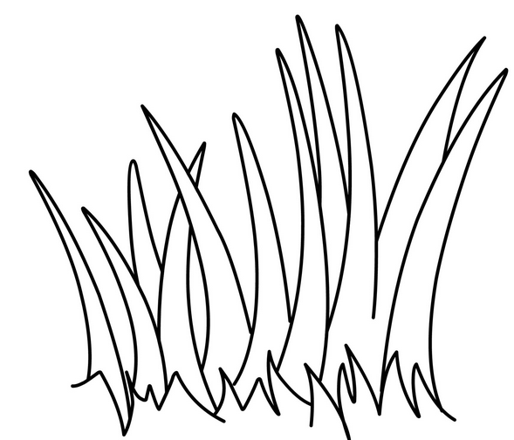 | 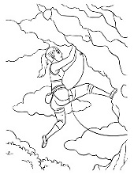 | 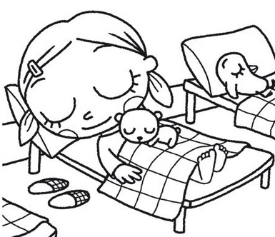 | 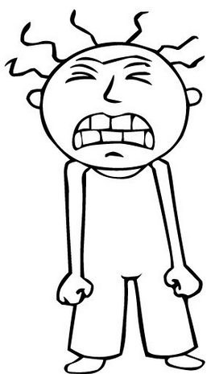

5 – Ecris en haut du tableau le son commun à chaque liste de mots. Puis colorie le son commun à chaque liste de mots. Et barre l’intrus.

salade  dos  ramassé  dépasse  sieste  escargot | énorme  ramassé  mettent  démarrent  même  donne | Robert  petit  vite  tenir  reste  fûté | salade  sur  feras  escargot  ramassé  reste | dépasse  salade  dit  tenir  dos  perdu
Histoires un peu folles – es = esse er = ère - Les escargots – Page 25
6 – Surligne le mot caché :

neirocneorescargotoiyuabethavzcvcrvateico  nfonénoneyabcpemnénormenopmauvebe  ygvzuvgescaladeprmpiancbeyabdbzjaicnd | oeucneorpfmvnxcarwveyucoircorneoapmdj  trbvjhtrbvjharrivéeirvlibrirthrtiezoezozen  onvorpvjsaladerohzbfvjhbvjhbaretertfez

7 – Retrouve les mots dont les lettres sont mélangées.

etpit ……………………………..  ndone ……………………………..  rpedu …………………………….. | èrme ……………………………..  eblle ……………………………..  ods ……………………………..

8 – Colorie d’une même couleur les syllabes qui vont ensemble. Puis écris les mots.

  a | es |  | lade
  b | es |  | cargot
  c | sies |  | massé
  d | sa |  | sonne
  e | ra |  | te
  f | per |  | calade
  a | ……………………………………..
  b | ……………………………………..
  c | ……………………………………..
  d | ……………………………………..
  e | ……………………………………..
  f | ……………………………………..

9 – Complète avec les mots qui conviennent.
……………………. a ramassé un escargot énorme : la mère escargot. ………………. a ramassé un escargot petit, petit : le bébé escargot. Bernard et Robert mettent les escargots sur l’……………… ………………. .
Robert dit :
« Petit escargot, va …………….. là-bas. Dépasse ta mère. Et je te donne une …………… salade. »
Bernard dit :
« Mère ………………………, va vite là-bas. Dépasse le ……………… . Et je te donne une belle salade. »

10 – Remets les mots en ordre pour faire des phrases :

régalent. | et | se | La | le | mère | petit

…………………………………………………………………………………………………………………..

les | verte. | mettent | l’herbe | Ils | sur | escargots

…………………………………………………………………………………………………………………..

11 – Invente une phrase (ou plusieurs) avec des mots qui contiennent ou .
…………………………………………………………………………………………………………………..
…………………………………………………………………………………………………………………..
Histoires un peu folles – ou – Minou et la souris – Page 26

Lis l’histoire dans ta tête en essayant de bien comprendre ce que tu lis.

Minou et la souris

Madame la souris a découvert un nid, un nid tout doux. Elle habitera là, avec ses petits.

Elle court sur la route. Avec tous ses sous, tous ses bijoux. Avec la couverture, la cagoule, le foulard. Avec les outils, le tabouret, le four. Avec la moulinette, pour les purées. Avec le journal, pour les nouvelles. Avec la poussette de ses bébés. Avec les joujoux de ses bébés : la poupée, la toupie, le nounours.

Madame la souris a couru, couru. Elle arrive. La poule lui apporte de la soupe. La fourmi lui apporte de la galette. La libellule lui apporte une goutte de sirop. Le hibou dit :
« Coucou, la souris ! »

Et minou ? Minou dit :
« Miaou, miaou. »
Il soupire, il boude. La souris a découvert un nid, un nid tout doux. Minou ne dévorera pas la souris !

Lis l’histoire à voix haute.

Relis l’histoire à voix haute, jusqu’à ce que tu saches très bien la lire.

Colorie les mots qui contiennent 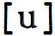.

Histoires un peu folles – ou – Minou et la souris – Page 27

1 – Coche si tu entends .

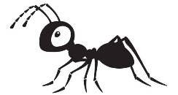 | 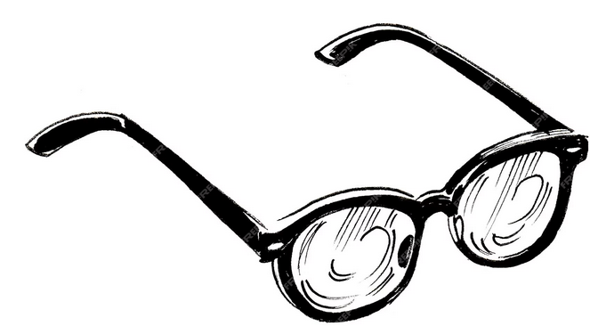 |  | 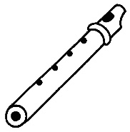 | 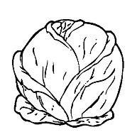
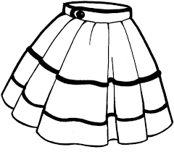 | 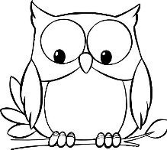 | 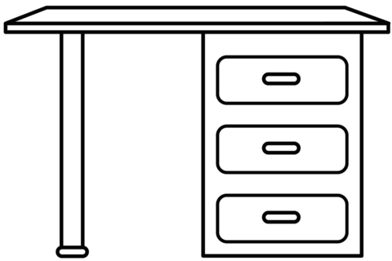 | 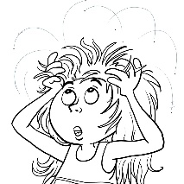 | 

2 – Colorie le nombre de syllabes du mot ; puis coche la case où tu entends .

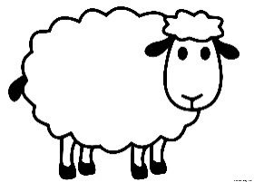 | 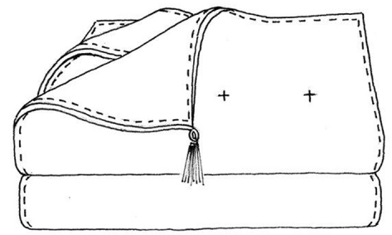 | 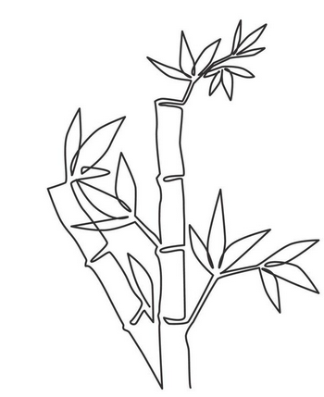 | 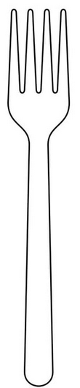 | 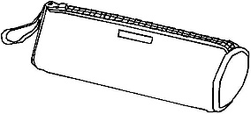

3 – Surligne le mot quand tu entends ; et entoure à chaque fois les lettres qui font .

doux | corne | nounours | mordu | gobelet | foulard
fûté | souris | puni | nouvelle | toupie | figure

4 - Sous chaque dessin écris le mot qui lui correspond (ce sont des mots du texte).

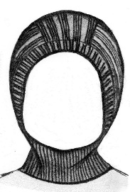 | 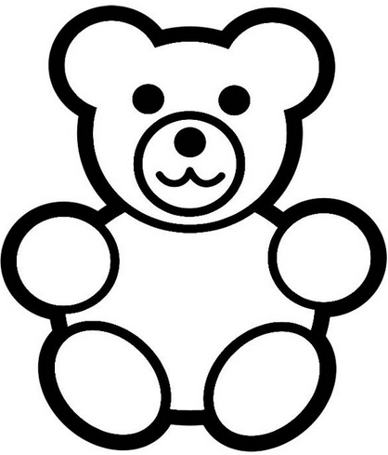 |  | 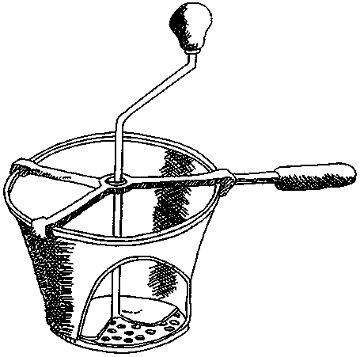 | 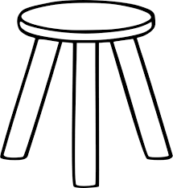

5 – Ecris en haut du tableau le son commun à chaque liste de mots. Puis colorie le son commun à chaque liste de mots. Et barre l’intrus.

libellule  cagoule  foulard  galette  outil  journal | moulinette  journal  nounours  miaou  nid  minou | découvert  foulard  purée  bijou  goutte  miaou | route  habitera  petit  couverture  tabouret  découvert | dévorera  découvert  foulard  doux  madame  dit

Histoires un peu folles – ou – Minou et la souris – Page 28
6 – Surligne le mot caché :

nihzeiuvnjgvnnouvellebrygvikhbcnataoch  jfklfommqsfvatoopfoulardvapemncyzgfaxar  notpmtavattonctapndytevaxatentoupiebnc | evrzrvzrvsoupedaescdofpmvnduegeyzvs  bcouclzbncopetyarcacouverturevaencbj  uhefiurfirgfcouruerlvberhbvregfjaycbah

7 – Retrouve les mots dont les lettres sont mélangées.

ijbou ……………………………..  guotte ……………………………..  urote …………………………….. | unnoours ……………………………..  jujoou ……………………………..  posusette ……………………………..

8 – Colorie d’une même couleur les syllabes qui vont ensemble. Puis écris les mots.

  a | sou |  | bouret
  b | mou |  | porte
  c | pou |  | linette
  d | ta |  | goule
  e | ap |  | pire
  f | ca |  | pée
  a | ……………………………………..
  b | ……………………………………..
  c | ……………………………………..
  d | ……………………………………..
  e | ……………………………………..
  f | ……………………………………..

9 – Complète avec les mots qui conviennent.
Elle ……………. sur la ……………….. . Avec ………….. ses ……………., tous ses ………………………. . Avec la …………………., la …………………. , le ………………. Avec les ………………, le …………………….., le …………. . Avec la ………………….., pour les purées. Avec le …………………….., pour les ……………………. . Avec la ………………………… de ses bébés. Avec les ……………………… de ses bébés : la ………………………, la ………………….., le ……………………… .

10 – Remets les mots en ordre pour faire des phrases :

apporte | souris. | la | La | de | à | poule | soupe | la

…………………………………………………………………………………………………………………..

la | souris | de | poussette | La | pousse | bébés. | ses

…………………………………………………………………………………………………………………..

11 – Invente une phrase (ou plusieurs) avec des mots qui contiennent .
…………………………………………………………………………………………………………………..
…………………………………………………………………………………………………………………..

Histoires un peu folles – eu – Le feu – Page 29

Lis l’histoire dans ta tête en essayant de bien comprendre ce que tu lis.

Le feu

Le petit feu n’est pas sérieux. Le petit feu est sorti du four. Il veut courir les routes.

Il caresse d’abord un peu d’herbe. Le petit feu est tout heureux ! Il joue avec la mousse du talus. Il dort un peu. Le petit feu est paresseux !

Après, il est affamé. Il dévore un vieux tas d’orties. Et même deux. Le petit feu est devenu nerveux ! Il se bat avec un pneu tout boueux ! Le petit feu est coléreux ! Il se jette sur un bout de forêt ! Le petit feu est furieux !

Ah, il pleut un peu ! Madame la pluie dit :
« Arrête, petit feu ! »
Le petit feu n’arrête pas. Il pleut fort… Le petit feu n’arrête toujours pas. Il pleut fort, fort…

Le petit feu est étouffé. Adieu, petit feu !

Lis l’histoire à voix haute.

Relis l’histoire à voix haute, jusqu’à ce que tu saches très bien la lire.

Colorie les mots qui contiennent 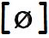.

Histoires un peu folles – eu – Le feu – Page 30

1 – Coche si tu entends .

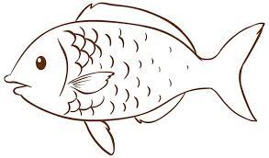 | 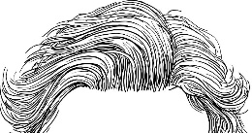 |  | 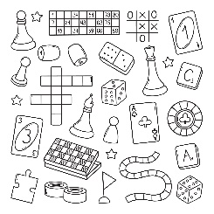 | 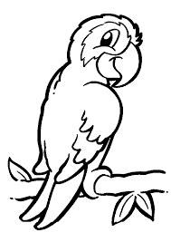
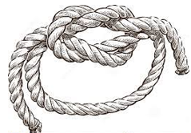 | 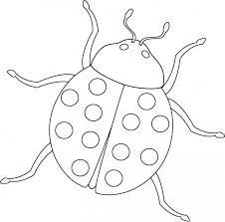 | 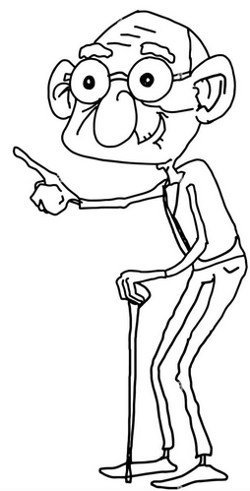 | 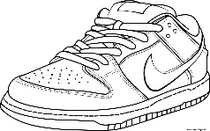 | 

2 – Colorie le nombre de syllabes du mot ; puis coche la case où tu entends .

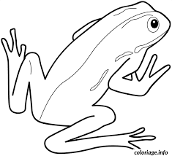 | 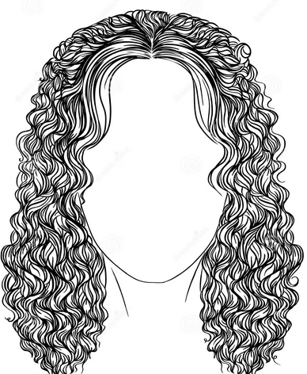 | 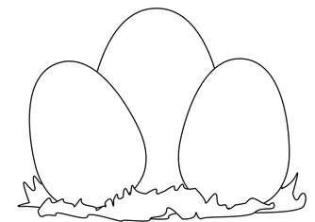 |  | 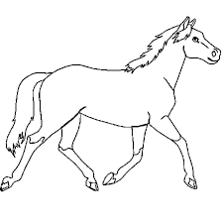

3 – Surligne le mot quand tu entends ; et entoure à chaque fois les lettres qui font .

mordu | adieu | Manuel | goutte | pleut | heureux
peu | légume | paresseux | tortue | deux | cactus

4 - Sous chaque dessin écris le mot qui lui correspond (ce sont des mots du texte).

 |  |  |  | 

5 – Ecris en haut du tableau le son commun à chaque liste de mots. Puis colorie le son commun à chaque liste de mots. Et barre l’intrus.

orties  sorti  dort  fort  toujours  dévore | sorti  bat  toujours  route  talus  jette | boueux  paresseux  feu  étouffé  peu  sérieux | nerveux  herbe  forêt  paresseux  après  petit | toujours  sérieux  sorti  caresse  paresseux  mousse

Histoires un peu folles – eu – Le feu – Page 31
6 – Surligne le mot caché :

bghzigtzitheureuxijoztughitughbhzebvz  jfgobdiuebcoebaizboueuxhfipziueybc  iebvzuenvnsievauxvauenvieuxpoateu | krodjvfeubcirgrguygaplncuaudvbaheu  heoenzydbveutyéuyrfvéuyvféuyvrfecc  yurvfucvhberfybrezvygpleutugyuergfaaux

7 – Retrouve les mots dont les lettres sont mélangées.

ssmoue ……………………………..  obut ……………………………..  ucorir …………………………….. | ltaus ……………………………..  ffaamé ……………………………..  froêt ……………………………..

8 – Colorie d’une même couleur les syllabes qui vont ensemble. Puis écris les mots.

  a | pa |  | eux
  b | ner |  | resseux
  c | co |  | rieux
  d | bou |  | veux
  e | fu |  | venu
  f | de |  | léreux
  a | ……………………………………..
  b | ……………………………………..
  c | ……………………………………..
  d | ……………………………………..
  e | ……………………………………..
  f | ……………………………………..

9 – Complète avec les mots qui conviennent.
Le petit ………. n’est pas ………………… . Le petit feu est sorti du four. Il ………. courir les routes. Il caresse d’abord un ……… d’herbe. Le petit feu est tout ……………………. ! Il joue avec la mousse du talus. Il dort un peu. Le petit feu est …………………………. !
Après, il est affamé. Il dévore un ……………. tas d’orties. Et même …………….. . Le petit feu est devenu …………………. ! Il se bat avec un ……….. tout ………….. ! Le petit feu est ……………………….. ! Il se jette sur un ……… de forêt ! Le petit feu est …………… !

10 – Remets les mots en ordre pour faire des phrases :

feu | la | petit | talus. | avec | mousse | Le | du | joue

…………………………………………………………………………………………………………………..

feu | pluie | au | d’arrêter. | La | dit

…………………………………………………………………………………………………………………..

11 – Invente une phrase (ou plusieurs) avec des mots qui contiennent .
…………………………………………………………………………………………………………………..
…………………………………………………………………………………………………………………..
Histoires un peu folles – eur oeur – Le facteur est étourdi – Page 32

Lis l’histoire dans ta tête en essayant de bien comprendre ce que tu lis.

Le facteur est étourdi

Le sac du facteur est lourd, lourd. Le sac du facteur est bourré de colis.

Il porte un vélo, pour le coureur. Il porte un moteur d’hélicoptère, pour l’aviateur. Il porte un hôpital, pour le docteur. Il porte une école, pour le directeur. Il porte un radiateur, pour le malade. Il porte des robes de toutes les couleurs, pour ma petite sœur.

Le facteur donne vite les colis. Et il va dormir. Oh, le facteur est étourdi ! Oh, le facteur a tout mêlé !

Le docteur a … le vélo !
Ma petite sœur a … le moteur !
Le malade a … l’école !
Le directeur a … le radiateur !
Le coureur a… les robes de ma petite sœur !
L’aviateur a… l’hôpital !

Et le facteur ? Le facteur rêve. Et il rit, et il rit !

Lis l’histoire à voix haute.

Relis l’histoire à voix haute, jusqu’à ce que tu saches très bien la lire.

Colorie les mots qui contiennent 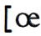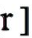.

Histoires un peu folles – eur oeur – Le facteur est étourdi – Page 33

1 – Coche si tu entends .

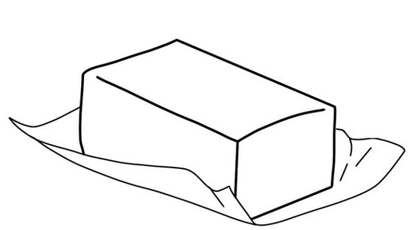 | 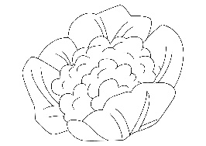 | 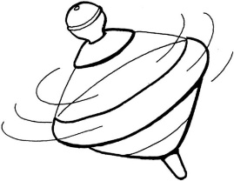 | 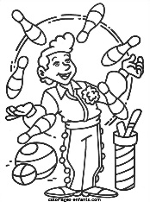 | 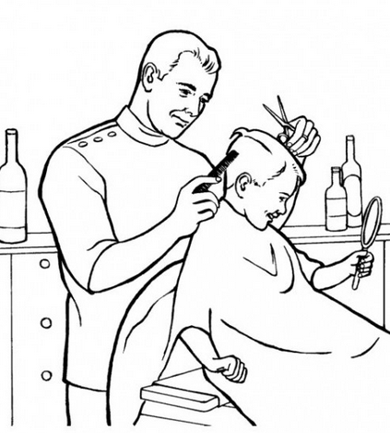
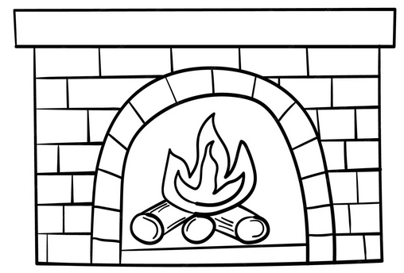 | 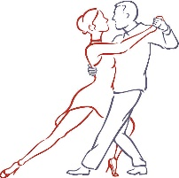 | 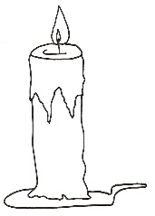 |  | 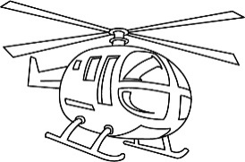

2 – Colorie le nombre de syllabes du mot ; puis coche la case où tu entends .

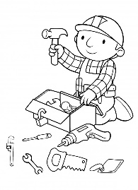 | 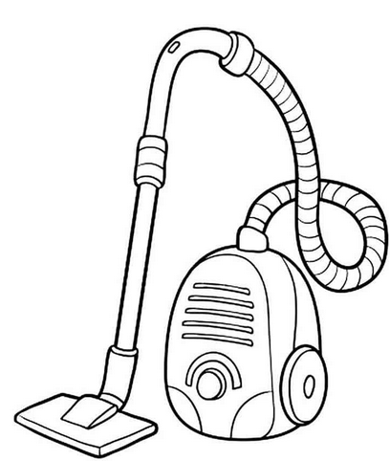 | 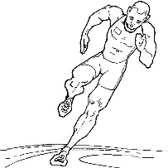 |  | 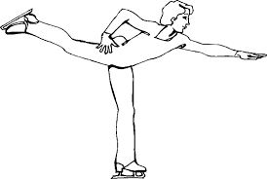

3 – Surligne le mot quand tu entends ; et entoure à chaque fois les lettres qui font .

coureur | renard | docteur | sœur | sel | herbe
dispute | moteur | sardine | tartine | radiateur | aviateur

4 - Sous chaque dessin écris le mot qui lui correspond (ce sont des mots du texte).

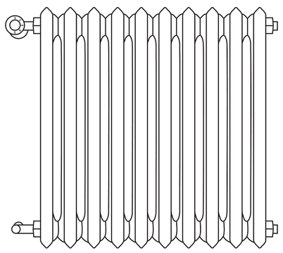 | 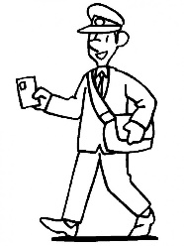 | 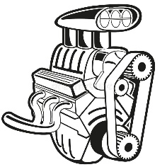 | 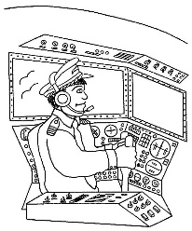 | 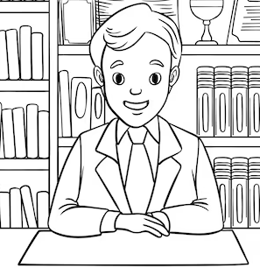

5 – Ecris en haut du tableau le son commun à chaque liste de mots. Puis colorie le son commun à chaque liste de mots. Et barre l’intrus.

docteur  donne  étourdi  lourd  directeur | vélo  école  hélicoptère  bourré  rêve | facteur  étourdi  couleur  coureur  sœur | étourdi  radiateur  rit  hélicoptère  petite | lourd  bourré  coureur  colis  couleur
Histoires un peu folles – eur oeur – Le facteur est étourdi – Page 34
6 – Surligne le mot caché :

hfozoencyzbalcihnavchélicoptèreoaycnzhj  dieznceatevciepcndirecteurnculhvcvzgebeo  dleosnesoeurnsjacaieocnzvtebdldnzveueb | jdhebdbnhôpitaletyahdnmdônztavxilaueid  ébftocnéngocnounekétourdinapaoneyeva  broldbrobeayghuygrfuygfugavvevpgrbyub

7 – Retrouve les mots dont les lettres sont mélangées.

oucreur ……………………………..  iataveur ……………………………..  ulcoeur …………………………….. | ulord ……………………………..  buorré ……………………………..  lvéo ……………………………..

8 – Colorie d’une même couleur les syllabes qui vont ensemble. Puis écris les mots.

  a | hô |  | recteur
  b | hé |  | teur
  c | di |  | pital
  d | fac |  | teur
  e | mo |  | teur
  f | doc |  | licoptère
  a | ……………………………………..
  b | ……………………………………..
  c | ……………………………………..
  d | ……………………………………..
  e | ……………………………………..
  f | ……………………………………..

9 – Complète avec les mots qui conviennent.
Le sac du ………………… est lourd, lourd. Le sac du facteur est bourré de colis.
Il porte un vélo, pour le ………………… . Il porte un …………………… d’hélicoptère, pour l’………………………….. . Il porte un hôpital, pour le ……………………… . Il porte une école, pour le ………………………….. . Il porte un ………………………….., pour le malade. Il porte des robes de toutes les ……………………….. , pour ma petite sœur.
Le facteur donne vite les colis. Et il va dormir. Oh, le facteur est étourdi ! Oh, le facteur a tout mêlé !

10 – Remets les mots en ordre pour faire des phrases :

les | vite | facteur | colis. | Le | donne

…………………………………………………………………………………………………………………..

robes | coureur | sœur ! | les | Le | ma | petite | a | de

…………………………………………………………………………………………………………………..

11 – Invente une phrase (ou plusieurs) avec des mots qui contiennent .
…………………………………………………………………………………………………………………..
…………………………………………………………………………………………………………………..

Histoires un peu folles – ai ei – Le petit balai – Page 35

Lis l’histoire dans ta tête en essayant de bien comprendre ce que tu lis.

Le petit balai a de la peine

Le petit balai a de la peine. Le petit balai ne joue jamais.

Il dit :
« Je ne connais pas d’amis. Personne ne m’aime. »
La poussière dit :
« Mais si, petit balai, je t’aime ! Joue avec la poussière ! »

Et la poussière se met à courir, comme une petite folle. Et le petit balai court derrière elle, comme un petit fou.

Et la poussière vole, comme si elle avait des ailes. Le balai essaie de faire comme elle. Il ne peut pas, il rit.

Et la poussière retourne toute seule à la poubelle. Et le petit balai va faire de jolis rêves…

Lis l’histoire à voix haute.

Relis l’histoire à voix haute, jusqu’à ce que tu saches très bien la lire.

Colorie les mots qui contiennent 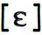.

Histoires un peu folles – ai ei – Le petit balai – Page 36

1 – Coche si tu entends .

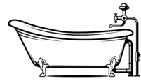 | 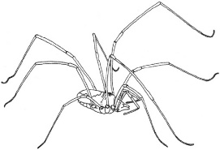 |  | 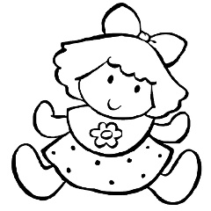 | 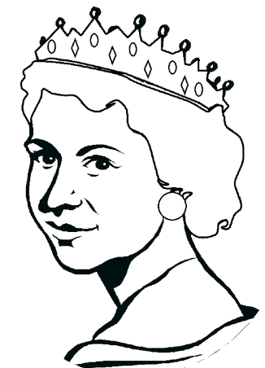
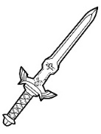 |  | 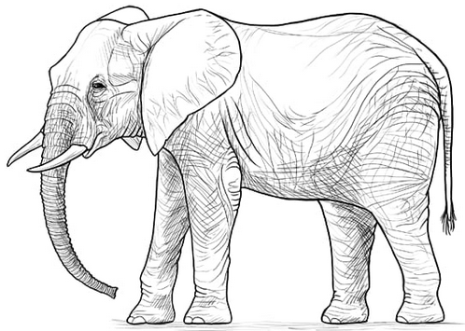 |  | 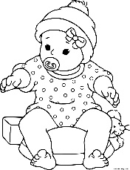

2 – Colorie le nombre de syllabes du mot ; puis coche la case où tu entends .

 | 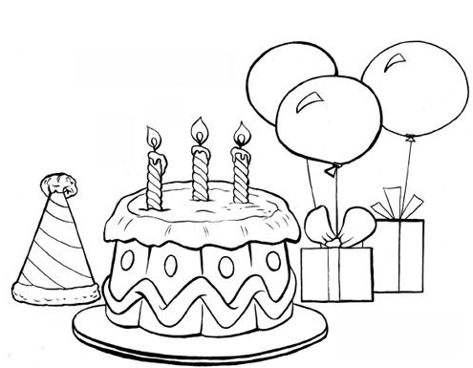 | 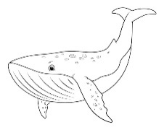 | 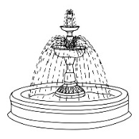 | 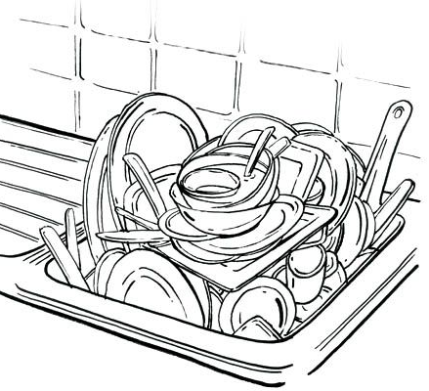

3 – Surligne le mot quand tu entends ; et entoure à chaque fois les lettres qui font .

balai | étourdi | sérieux | vipère | étouffé | peine
affamé | poussière | coléreux | jamais | poubelle | vieux

4 - Sous chaque dessin écris le mot qui lui correspond (ce sont des mots du texte).

 | 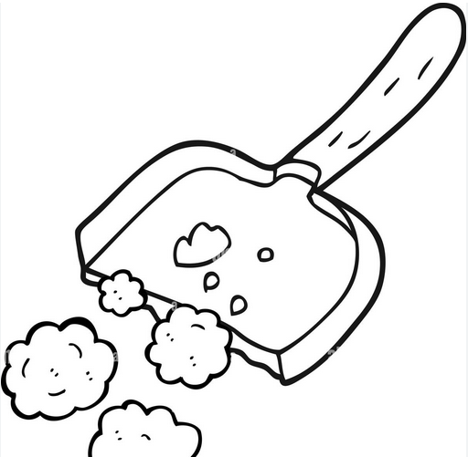 | 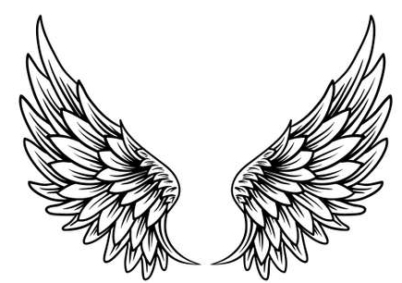 |  | 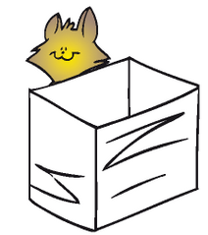

5 – Ecris en haut du tableau le son commun à chaque liste de mots. Puis colorie le son commun à chaque liste de mots. Et barre l’intrus.

vole  personne  folle  comme  joue | balai  peine  derrière  connais  petit  met | si  poussière  connais  se  essaie | aime  comme  ami  met  retourne  mais | dit  si  poussière  balai  joli  petit
Histoires un peu folles – ai ei – Le petit balai – Page 37
6 – Surligne le mot caché :

kruetyvauicbcianbadbalaioetabcpaevbveycb  poinauepeineljpoatabjeuatyvzbcozpiemen  laizjamaisnabizeycgrucbercbuverueruvbuer | peoianeuriznamcpeuiauancaimenairuaoch  oapeoeyaneoailenciapejdbhuacvzeurvcb  jfoajfnaopfkcbfozirnfairenskzenabcuaizeld

7 – Retrouve les mots dont les lettres sont mélangées.

nncoais ……………………………..  baali ……………………………..  sseaie …………………………….. | emt ……………………………..  lele ……………………………..  eput ……………………………..

8 – Colorie d’une même couleur les syllabes qui vont ensemble. Puis écris les mots.

  a | pous |  | mais
  b | der |  | rière
  c | pou |  | ve
  d | ja |  | ne
  e | pei |  | sière
  f | rê |  | belle
  a | ……………………………………..
  b | ……………………………………..
  c | ……………………………………..
  d | ……………………………………..
  e | ……………………………………..
  f | ……………………………………..

9 – Complète avec les mots qui conviennent.
Le petit ………………. a de la ……………….. . Le petit balai ne joue …………………… .
Il dit :
« Je ne ……………….. pas d’amis. ………………………….. ne m’……………………. . »
La ……………………………… dit :
« ……………. si, petit balai, je t’aime ! Joue avec la poussière ! »
Et la poussière se ………….. à courir, comme une petite folle. Et le petit balai court ………………………… ………., comme un petit fou.
Et la poussière vole, comme si elle avait des ………………. . Le balai …………… de faire comme elle. Il ne peut pas, il rit.

10 – Remets les mots en ordre pour faire des phrases :

met | poussière | folle. | courir | La | comme | se | à | une

…………………………………………………………………………………………………………………..

ne | la | Le | faire | pas | balai | peut | poussière. | comme

…………………………………………………………………………………………………………………..

11 – Invente une phrase (ou plusieurs) avec des mots qui contiennent .
…………………………………………………………………………………………………………………..
…………………………………………………………………………………………………………………..
Histoires un peu folles – cr br tr pr fr vr – Le crabe et la crevette – Page 38

Lis l’histoire dans ta tête en essayant de bien comprendre ce que tu lis.

Le crabe et la crevette

Le crabe brun est amoureux d’une crevette. La crevette n’aime pas le crabe brun. Elle trouve le crabe trop brutal. Elle trouve le crabe trop cruel.

Le crabe est très malheureux. Un mercredi, le crabe se fait tout propre. Il se brosse le dos. Il met sa plus belle cravate. Il attrape sa petite flûte. Il joue un petit air, un petit air très doux :
« Je te supplie, petite crevette, donne ta patte à un crabe malheureux ! »

La crevette lève sa frimousse vers le crabe :
« Mais alors, tu promets ? »
Le crabe dit :
« Je promets. Je ne serai plus brutal, je ne serai plus cruel.
Vrai, juré ? dit la crevette.
Vrai, juré ! dit le crabe. »
Et la crevette donne sa patte.

Lis l’histoire à voix haute.

Relis l’histoire à voix haute, jusqu’à ce que tu saches très bien la lire.

Colorie les mots qui contiennent cr br tr pr fr vr.

Histoires un peu folles – cr br tr pr fr vr – Le crabe et la crevette – Page 39

1 – Coche si tu entends cr, br ou fr.

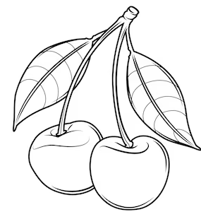 | 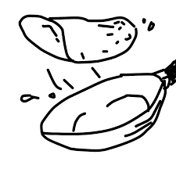 | 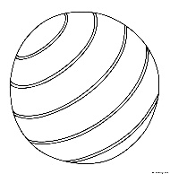 | 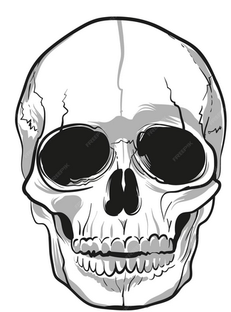
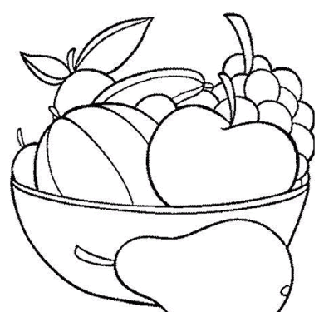 |  |  | 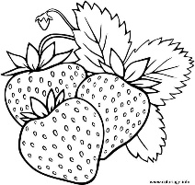 | 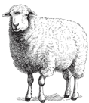

2 – Colorie le nombre de syllabes du mot ; puis coche la case où tu entends fr, cr, ou tr.

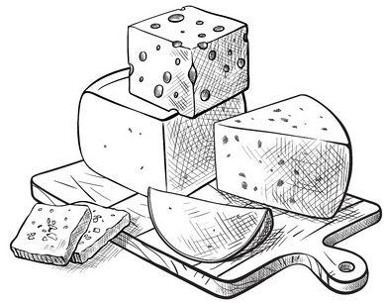 |  | 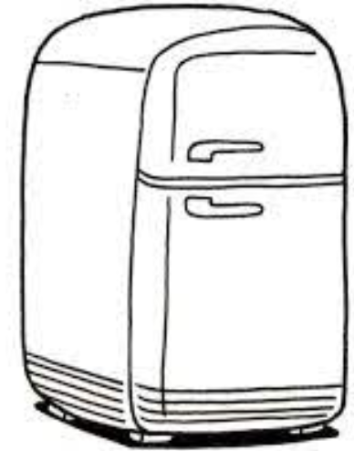 | 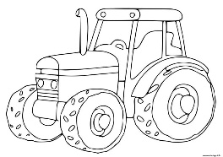 | 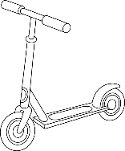

3 – Surligne le mot quand tu entends pr, cr, fr ou br ; et entoure à chaque fois les lettres qui font pr, cr, fr ou br.

propre | colère | frimousse | fumée | tartine | mordu
cravate | brutal | robe | dévoré | crevette | mercredi

4 - Sous chaque dessin écris le mot qui lui correspond (ce sont des mots du texte).

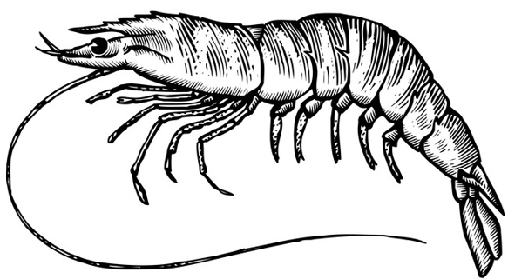 | 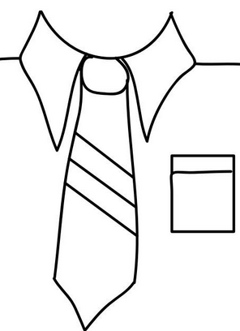 | 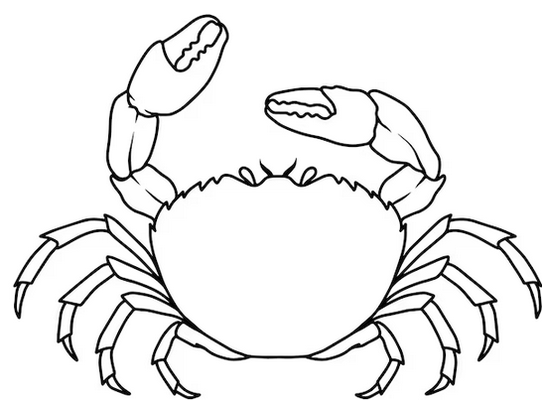 | 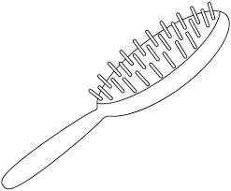

5 – Ecris en haut du tableau le son commun à chaque liste de mots. Puis colorie le son commun à chaque liste de mots. Et barre l’intrus.

crabe  crevette  cruel  mercredi  cravate  patte | propre  trop  attrape  patte  promets  plus | amoureux  trouve  tout  propre  frimousse  joue | trouve  crevette  brutal  très  dit  flûte | crabe  pas  aime  cravate  attrape  malheureux
Histoires un peu folles – cr br tr pr fr vr – Le crabe et la crevette – Page 40
6 – Surligne le mot caché :

brlsonnatbbrutalmpeabetaubbajeuhuiecr  pmnpeuieozubzbweiproprenathzijiodju  bkjorifjirubrunihripéjeijfnzieihfiupabrna | hdklbahaysudfbnzklnbzhzbflûtebawozpmz  kcnrvacoepncpemcrueljaoencpmeanxuebe  lpmatben,atxneipèbaneèbactrèspépemnbtar

7 – Retrouve les mots dont les lettres sont mélangées.

hemalureux ……………………………..  ondne ……………………………..  oamureux …………………………….. | trvoue ……………………………..  peitte ……………………………..  ptate ……………………………..

8 – Colorie d’une même couleur les syllabes qui vont ensemble. Puis écris les mots.

  a | fri |  | credi
  b | mer |  | vate
  c | cre |  | trape
  d | cra |  | mousse
  e | bru |  | tal
  f | at |  | vette
  a | ……………………………………..
  b | ……………………………………..
  c | ……………………………………..
  d | ……………………………………..
  e | ……………………………………..
  f | ……………………………………..

9 – Complète avec les mots qui conviennent.
Le …………….. …………. est amoureux d’une ………………. . La crevette n’aime pas le crabe brun. Elle ………………. le crabe trop …………… . Elle trouve le crabe trop ……….
Le crabe est très malheureux. Un …………………, le crabe se fait tout ……………….. . Il se ………………… le dos. Il met sa plus belle …………………. . Il attrape sa petite ………………. .
« Je te …………………., petite crevette, donne ta …………… à un crabe malheureux ! »

10 – Remets les mots en ordre pour faire des phrases :

donne | crabe. | La | au | sa | crevette | patte

…………………………………………………………………………………………………………………..

cravate. | se | dos | une | le | Le | met | crabe | brosse | et

…………………………………………………………………………………………………………………..

11 – Invente une phrase (ou plusieurs) avec des mots qui contiennent cr br tr pr fr ou vr.
…………………………………………………………………………………………………………………..
…………………………………………………………………………………………………………………..

Histoires un peu folles – on – Le ballon polisson – Page 41

Lis l’histoire dans ta tête en essayant de bien comprendre ce que tu lis.

Le ballon polisson

Simon a un ballon un peu polisson. Le ballon de Simon veut connaître le monde. Simon le gronde :
« Reste, petit ballon, je te gâterai. »

Mais, une nuit, le ballon fait son sac. Il met son savon, sa montre, une tartine de confiture, une pompe et des compresses pour les trous.

Il bondit le long de la route, une moto le traite de fripon ! Il se roule sur l’herbe, un mouton le pousse de la patte ! Il se glisse à l’ombre de la forêt, les épines lui font :
« Pardon, pardon ! »
Mais il a trop peur. Il monte, monte. Un aigle lui donne un coup de bec.

Le ballon dit :
« J’ai compris, je retourne près de Simon ! »
Mais il ne sait pas la route ! Et déjà il se dégonfle de tristesse.

Et Simon appelle :
« Petit ballon, je suis là ! »
La Terre est ronde, le ballon ne le savait pas.
Il avait fait le tour du monde. Il était revenu près de Simon !

Lis l’histoire à voix haute.

Relis l’histoire à voix haute, jusqu’à ce que tu saches très bien la lire.

Colorie les mots qui contiennent 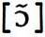.

Histoires un peu folles – on – Le ballon polisson – Page 42
1 – Coche si tu entends .

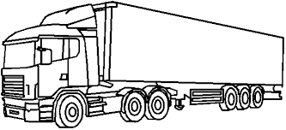 | 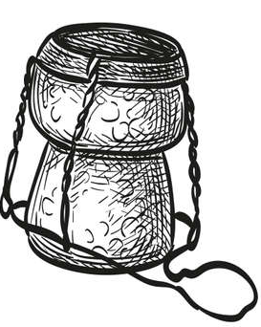 | 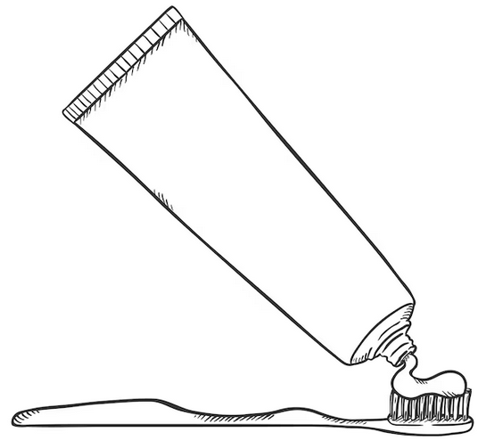 |  | 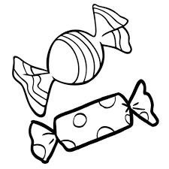
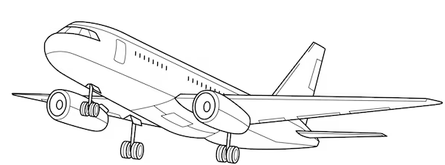 |  | 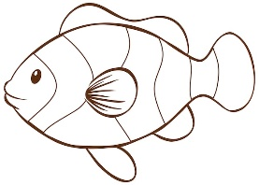 | 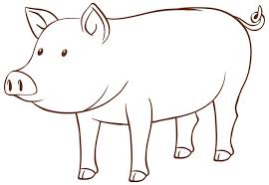 | 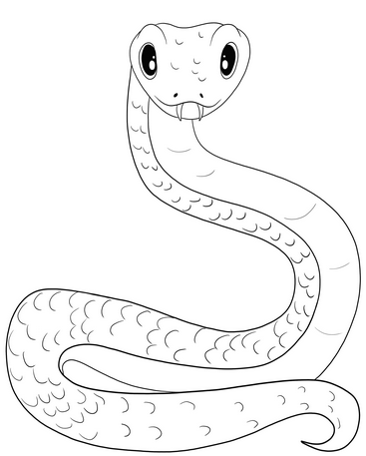

2 – Colorie le nombre de syllabes du mot ; puis coche la case où tu entends .

 |  |  | 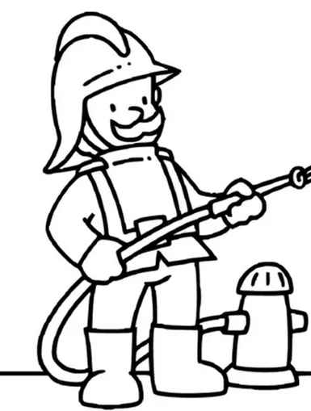 | 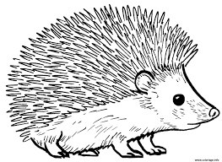

3 – Surligne le mot quand tu entends ; et entoure à chaque fois les lettres qui font .

fripon | mousse | dégonfle | polisson | corne | ombre
dormir | gronde | purée | mordu | robe | bondit

4 - Sous chaque dessin écris le mot qui lui correspond (ce sont des mots du texte).

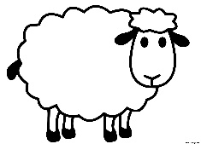 |  | 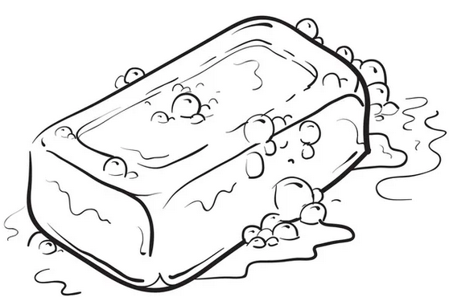 | 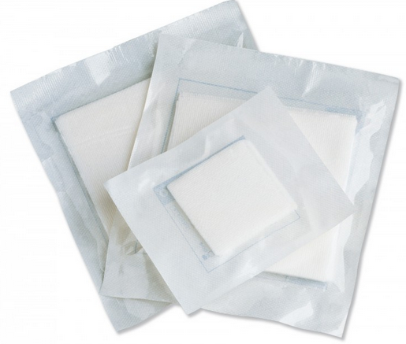 | 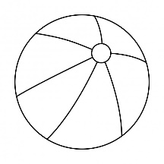

5 – Ecris en haut du tableau le son commun à chaque liste de mots. Puis colorie le son commun à chaque liste de mots. Et barre l’intrus.

confiture  trop  terre  nuit  tour  route | coup  pas  pompe  pardon  petit  compresse | ballon  montre  donne  polisson  ronde  monde | connaître  gâterai  fait  monte  savait  aigle | sac  confiture  bec  compris  sait  coup
Histoires un peu folles – on – Le ballon polisson – Page 43
6 – Surligne le mot caché :

oanetcnomnabbehombrepzuancgarebfurpl  coapzmfnatcolmencbcomprisavacyrlplen  SizomfnehySimonkaubavSpemfngavvhzy | ygverzugyfgrondebuayrurygfuyrfuyziueti  payarcneudancipardonirtanopajbeadincg  tlaneriktoypiuanretourneaneurnvpzunheb

7 – Retrouve les mots dont les lettres sont mélangées.

erhbe ……………………………..  rtatine ……………………………..  igale …………………………….. | tetrissse ……………………………..  asc ……………………………..  rtere ……………………………..

8 – Colorie d’une même couleur les syllabes qui vont ensemble. Puis écris les mots.

  a | po |  | presse
  b | com |  | gonfle
  c | con |  | pine
  d | dé |  | nnaître
  e | é |  | lisson
  f | co |  | fiture
  a | ……………………………………..
  b | ……………………………………..
  c | ……………………………………..
  d | ……………………………………..
  e | ……………………………………..
  f | ……………………………………..

9 – Complète avec les mots qui conviennent.
Mais, une nuit, le ……………… fait son sac. Il met son ……………, sa ……………….., une tartine de ……………………., une ………………… et des …………………………. pour les trous.
Il …………….. le ……………. de la route, une moto le traite de ………………. ! Il se roule sur l’herbe, un ………………….. le pousse de la patte ! Il se glisse à l’………………. de la forêt, les épines lui ……………. : « ……………………, pardon ! »
Mais il a trop peur. Il ……………………, monte. Un aigle lui donne un coup de bec.

10 – Remets les mots en ordre pour faire des phrases :

se | petit | l’herbe. | sur | Le | roule | ballon

…………………………………………………………………………………………………………………..

ballon. | mouton | pousse | Un | le | petit

…………………………………………………………………………………………………………………..

11 – Invente une phrase (ou plusieurs) avec des mots qui contiennent .
…………………………………………………………………………………………………………………..
…………………………………………………………………………………………………………………..

Histoires un peu folles – ion tion – Le petit lion – Page 44

Lis l’histoire dans ta tête en essayant de bien comprendre ce que tu lis.

Le petit lion

Le petit lion est privé de récréation. La maîtresse lion a honte de lui. Il n’a pas fait sa copie. Il a raté sa dictée. Il a raté son calcul.
La maîtresse lion lui donne une punition : le petit lion comptera mille opérations ! Le petit lion n’a jamais compté. Il ne pourra pas faire les mille opérations. Il pleure…
Un petit mouton passe par là. Le petit mouton sait faire les opérations. Il dit :
« Petit lion, si tu veux, je t’aide. Je t’aide à une condition : tu ne dévoreras plus jamais mes frères. »
Le petit lion dit :
« D’accord ! »
Le petit mouton compte les mille opérations.
Et tous les deux, le lion et le mouton, courent vite à la récréation !

Lis l’histoire à voix haute.

Relis l’histoire à voix haute, jusqu’à ce que tu saches très bien la lire.

Colorie les mots qui contiennent 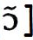 (ion) en jaune ; (tion) en vert.

Histoires un peu folles – ion tion – Le petit lion – Page 45
1 – Coche si tu entends .

 |  | 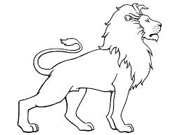 | 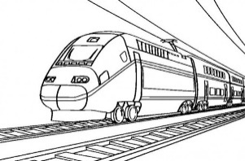 | 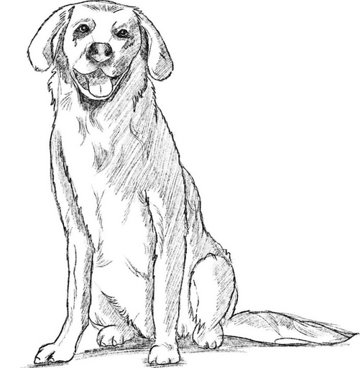
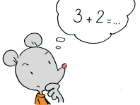 | 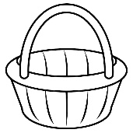 | 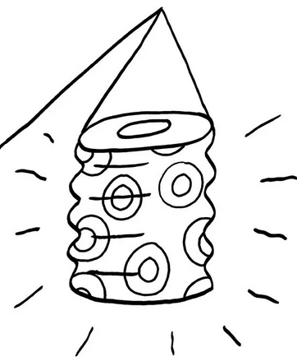 | 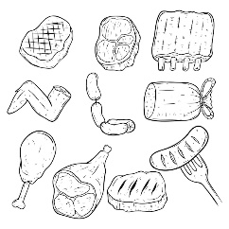 | 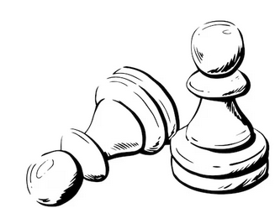

2 – Colorie le nombre de syllabes du mot ; puis coche la case où tu entends .

 | 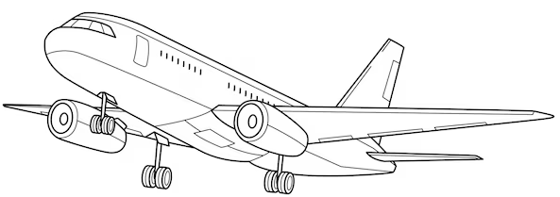 | 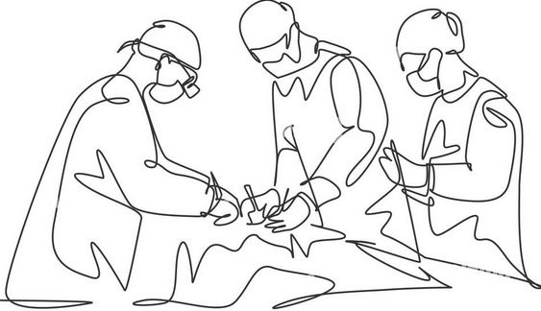 | 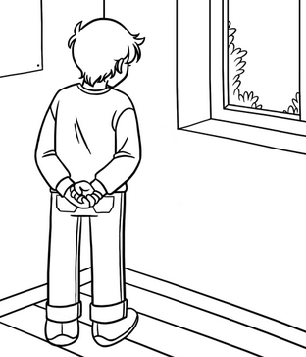 | 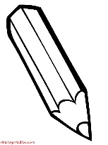

3 – Surligne le mot quand tu entends ou ; et entoure à chaque fois les lettres qui font ces sons.

opération | poussière | aviateur | lion | sérieux | punition
furieux | condition | récréation | miaou | adieu | vieux

4 - Sous chaque dessin écris le mot qui lui correspond (ce sont des mots du texte).

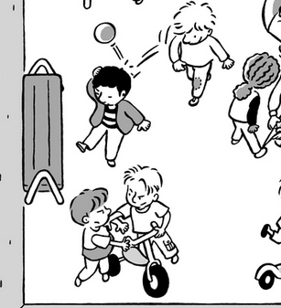 | 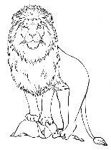 |  | 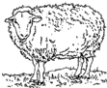

5 – Ecris en haut du tableau le son commun à chaque liste de mots. Puis colorie le son commun à chaque liste de mots. Et barre l’intrus.

récréation  opération  condition  pleure  punition | privé  petit  pas  compte  pourra  plus | mouton  honte  comptera  condition  copie  punition | calcul  courent  d’accord  récréation  condition  passe | mille  maîtresse  compte  mouton  jamais

Histoires un peu folles – ion tion – Le petit lion – Page 46
6 – Surligne le mot caché :

jfjuiutgpoianpunitionauapepcnbrvzyaveh  jcoampncleiocalculpauieundnehzucbansdj  nempoiahnclsounsnmoutonpmhuuiygavgu | yrguygrvyuguopzriurhhcvcpleureiiyereryv  ybervuervfvczeprivébzibvfriyfvbavcorf  béuyrfvurvfjamaisnzrouvtéijrvbjékbueiu

7 – Retrouve les mots dont les lettres sont mélangées.

olin ……………………………..  pcoie ……………………………..  onhte …………………………….. | ictéde ……………………………..  mjaais ……………………………..  farie ……………………………..

8 – Colorie d’une même couleur les syllabes qui vont ensemble. Puis écris les mots.

  a | ré |  | nition
  b | pu |  | dition
  c | o |  | tresse
  d | con |  | création
  e | maî |  | ton
  f | mou |  | pération
  a | ……………………………………..
  b | ……………………………………..
  c | ……………………………………..
  d | ……………………………………..
  e | ……………………………………..
  f | ……………………………………..

9 – Complète avec les mots qui conviennent.
La maîtresse ………….. lui donne une …………………….. : le petit lion …………………. mille ……………………… ! Le petit lion n’a …………………… compté. Il ne pourra pas ……………. les mille opérations. Il pleure…
Un petit ………………… passe par là. Le petit mouton sait faire les opérations. Il dit :
« Petit lion, si tu veux, je t’aide. Je t’aide à une …………………….. : tu ne dévoreras plus jamais mes ……………….. . »
Le petit lion dit : « ……………………… ! »
Le petit ………………… compte les ………………. opérations.

10 – Remets les mots en ordre pour faire des phrases :

mouton | opérations | faire | Le | sait | les | petit

…………………………………………………………………………………………………………………..

mouton | vite | lion | récréation | courent | Le | le | la | et | à

…………………………………………………………………………………………………………………..

11 – Invente une phrase (ou plusieurs) avec des mots qui contiennent .
…………………………………………………………………………………………………………………..
…………………………………………………………………………………………………………………..
Histoires un peu folles – an en – Le bandit trop gourmand – Page 47

Lis l’histoire dans ta tête en essayant de bien comprendre ce que tu lis.

Le bandit trop gourmand

La pendule dit : « Minuit. »
Jean est dans son lit. Un bandit entre par la fenêtre. Il ne fait pas de bruit. Il vole la tirelire de Jean. Il prend tous les sous. Il va repartir.
Il rencontre… le buffet. Il ouvre le buffet :
« Oh, la bonne viande, le jambon, le camembert, le flan, les amandes ! »
Le bandit se met à table. Et il se bourre tant et plus.
A huit heures, Jean trouve le bandit sur le banc. Il fait semblant ? Non, il est vraiment endormi !
Jean reprend sa tirelire et tous les sous. Ah, ah, bandit trop gourmand !

Lis l’histoire à voix haute.

Relis l’histoire à voix haute, jusqu’à ce que tu saches très bien la lire.

Colorie les mots qui contiennent 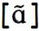.

Histoires un peu folles – an en – Le bandit trop gourmand – Page 48
1 – Coche si tu entends .

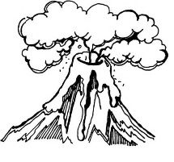 | 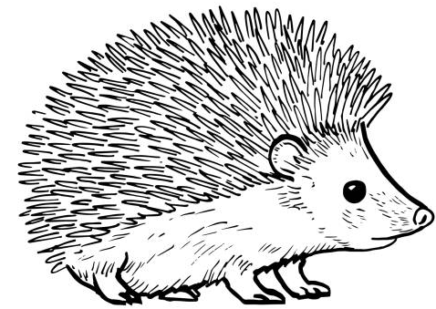 | 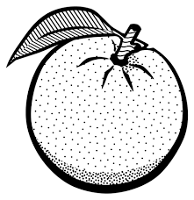 | 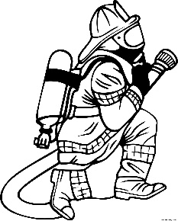 | 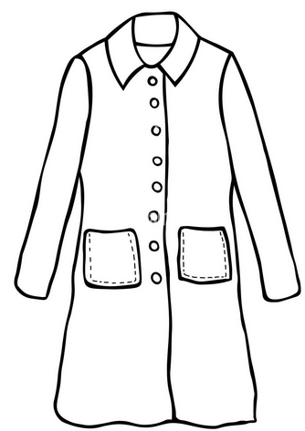
 | 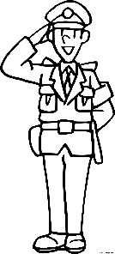 | 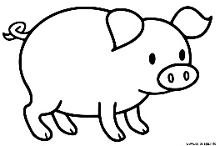 | 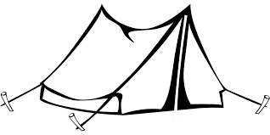 | 

2 – Colorie le nombre de syllabes du mot ; puis coche la case où tu entends .

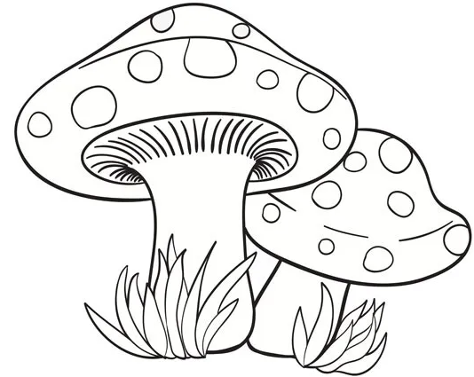 |  | 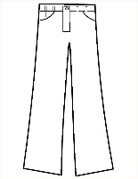 | 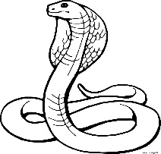 | 

3 – Surligne le mot quand tu entends ; et entoure à chaque fois les lettres qui font ce son.

mouton | rencontre | pendule | polisson | monde | bandit
jambon | fripon | compresse | flan | camembert | pompe

4 - Sous chaque dessin écris le mot qui lui correspond (ce sont des mots du texte).

 | 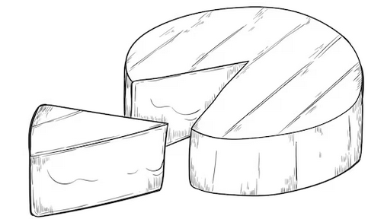 | 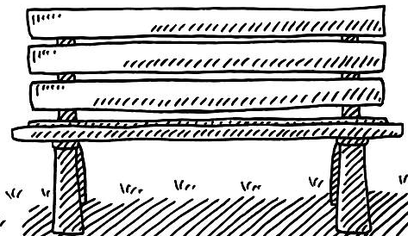 | 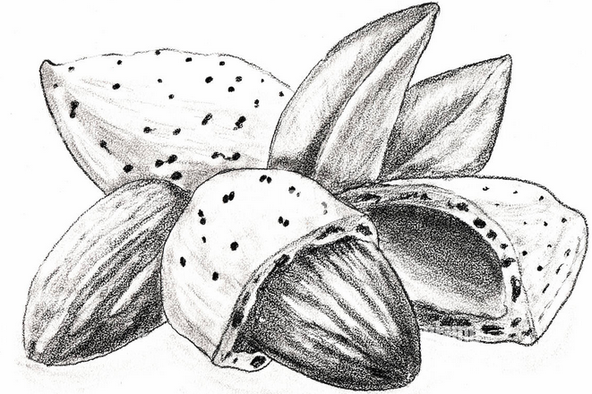

5 – Ecris en haut du tableau le son commun à chaque liste de mots. Puis colorie le son commun à chaque liste de mots. Et barre l’intrus.

pendule  bandit  dit  gourmand  dans  de | tirelire  entre  fenêtre  tous  bandit  rencontre | pendule  par  trop  prend  repartir  plus | buffet  bandit  bruit  jambon  amande  bonne | gourmand  pendule  fenêtre  jambon  camembert  endormi
Histoires un peu folles – an en – Le bandit trop gourmand – Page 49
6 – Surligne le mot caché :

ztbgiotbrgiybtjambonurfuybruycbuevybz  bgvhvoihghvbrhvviandehubfuvybiruvhiuv  ibrfbfenêtreahbcorvbauoeyvcubfivnirgbv | aryfgrugygourmandiyagrfuovrcgvaouchb  ubairubfiorvibfihvbrizvbendormiihbvrivba  ibfribfibtirelireiazubaiubajbrviyrvbjahdceh

7 – Retrouve les mots dont les lettres sont mélangées.

atble ……………………………..  raivment ……………………………..  npred …………………………….. | ovure ……………………………..  sebmlant ……………………………..  sosu ……………………………..

8 – Colorie d’une même couleur les syllabes qui vont ensemble. Puis écris les mots.

  a | ban |  | mand
  b | gour |  | bon
  c | ren |  | mande
  d | jam |  | contre
  e | en |  | dormi
  f | a |  | dit
  a | ……………………………………..
  b | ……………………………………..
  c | ……………………………………..
  d | ……………………………………..
  e | ……………………………………..
  f | ……………………………………..

9 – Complète avec les mots qui conviennent.
La ……………………. dit : « Minuit. »
Jean est …………. son lit. Un ……………….. …………….. par la fenêtre. Il ne fait pas de bruit. Il vole la tirelire de Jean. Il ……………. tous les sous. Il va repartir.
Il …………………… le …………….. . Il ouvre le buffet :
« Oh, la bonne ……………., le …………………, le ……………………, le ……………, les ……………………. ! »
Le bandit se met à …………….. . Et il se …………….. tant et plus.

10 – Remets les mots en ordre pour faire des phrases :

bruit. | entre | Un | sans | de | bandit | faire

…………………………………………………………………………………………………………………..

endormi | le | le | Jean | sur | trouve | banc. | bandit

…………………………………………………………………………………………………………………..

11 – Invente une phrase (ou plusieurs) avec des mots qui contiennent .
…………………………………………………………………………………………………………………..
…………………………………………………………………………………………………………………..
Histoires un peu folles – au eau – Le vautour – Page 50

Lis l’histoire dans ta tête en essayant de bien comprendre ce que tu lis.

Le vautour

Pauline et Laurent campent au bord du ruisseau. Il fait très beau aujourd’hui. Un petit bateau glisse sur l’eau. Tout autour de la tente, les sauterelles font les folles. Un crapaud montre sa petite tête…

Puis, tout à coup, un vent mauvais se lève. Un vrai ouragan. Il emporte la tente là-haut, dans les airs. Il emporte aussi Pauline et Laurent.

Un vautour très étonné passe par là. Les enfants sautent sur le dos du vautour. Le vautour demande poliment la route à un corbeau. Et il reconduit Pauline et Laurent auprès du ruisseau.

Pauline dit :
« Vautour, tu nous as sauvés. »
Et Laurent dit :
« On ne t’oubliera jamais. On se reverra sans faute ? »
Le vautour promet. Il leur fait cadeau d’une plume. Et il s’envole…

Lis l’histoire à voix haute.

Relis l’histoire à voix haute, jusqu’à ce que tu saches très bien la lire.

Colorie les mots qui contiennent 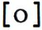.

Histoires un peu folles – au eau – Le vautour – Page 51
1 – Coche si tu entends .

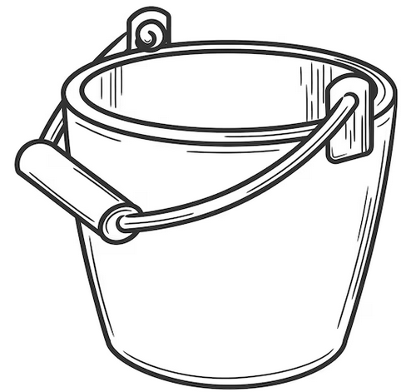 | 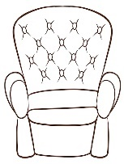 | 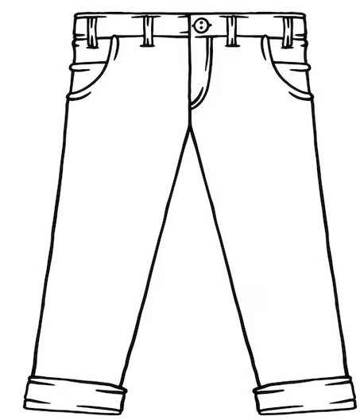 | 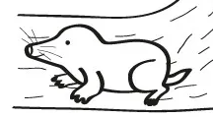 | 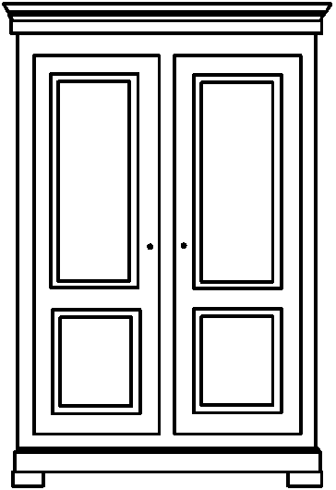
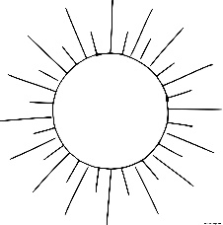 |  | 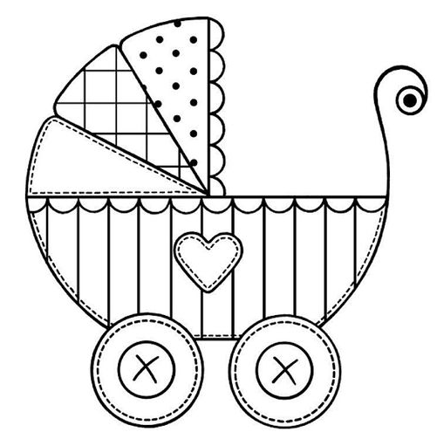 |  | 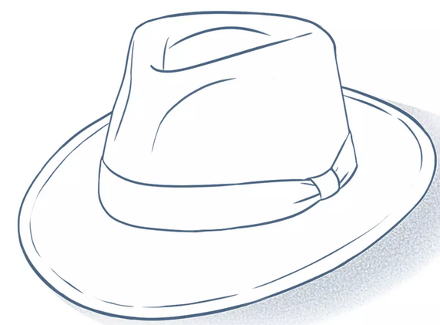

2 – Colorie le nombre de syllabes du mot ; puis coche la case où tu entends .

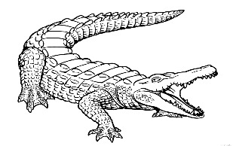 |  | 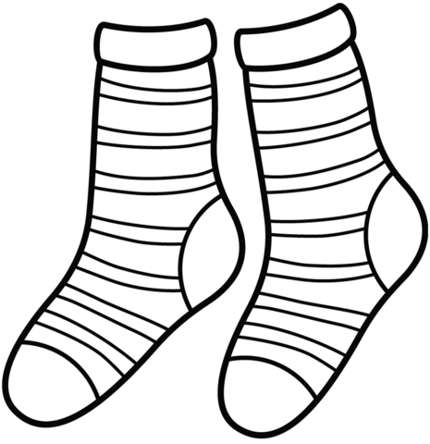 |  | 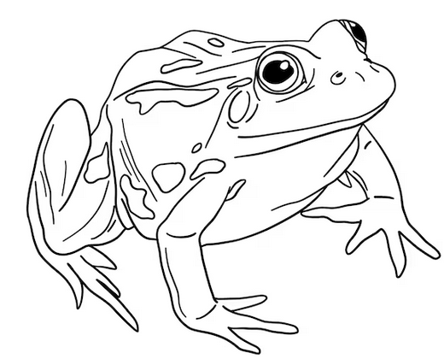

3 – Surligne le mot quand tu entends ; et entoure à chaque fois les lettres qui font ce son.

jambon | auprès | sauterelle | cravate | cadeau | gourmand
corbeau | lion | foulard | poliment | journal | vautour

4 - Sous chaque dessin écris le mot qui lui correspond (ce sont des mots du texte).

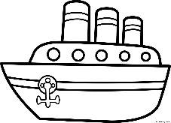 | 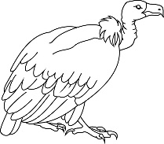 | 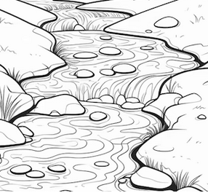 | 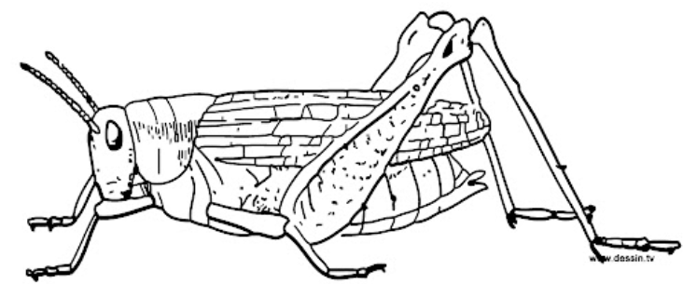 | 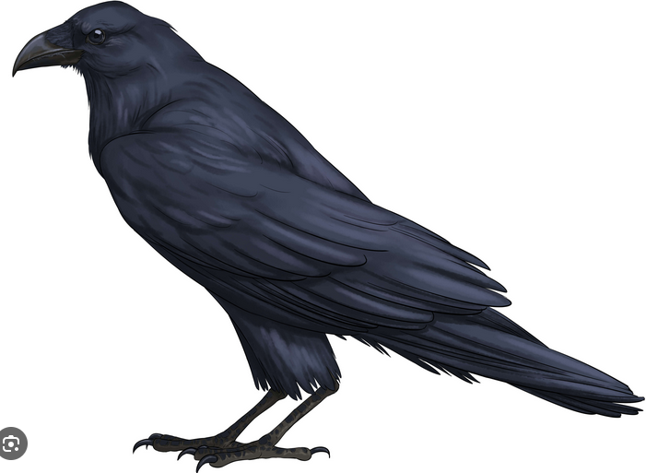

5 – Ecris en haut du tableau le son commun à chaque liste de mots. Puis colorie le son commun à chaque liste de mots. Et barre l’intrus.

glisse  ruisseau  sauterelle  dos  passe  sans  sa | vautour  très  petit  tente  sauterelle  poliment  faute | sauvé  corbeau  autour  ouragan  beau  dos  faute | mauvais  lève  sauterelle  tête  reconduit  promet  très | crapaud  aujourd’hui  dos  demande  reconduit  du  dit

Histoires un peu folles – au eau – Le vautour – Page 52
6 – Surligne le mot caché :

bzeyrgzuvguvautourjiuebviubvibviytbvyt  jdjrizoirnzncruisseauncnriapepncbeubns  pjaunjeplknancplumenaizpeincnazjeucneu | oemjdroutebanliaburcliebrcbeueygayoiefh  jdouraganjjdpzoeuzuncgandjeozjebcuzz  ndlsphfialonabfollenhbezoiyzebcugvztvx

7 – Retrouve les mots dont les lettres sont mélangées.

rseuisau ……………………………..  oautur ……………………………..  uroagan …………………………….. | auèprs ……………………………..  futae ……………………………..  orcbeau ……………………………..

8 – Colorie d’une même couleur les syllabes qui vont ensemble. Puis écris les mots.

  a | po |  | porte
  b | em |  | tonné
  c | ou |  | vais
  d | mau |  | vé
  e | é |  | liment
  f | sau |  | ragan
  a | ……………………………………..
  b | ……………………………………..
  c | ……………………………………..
  d | ……………………………………..
  e | ……………………………………..
  f | ……………………………………..

9 – Complète avec les mots qui conviennent.
Pauline et Laurent campent au ………….. du ……………….. . Il fait très ………… aujourd’hui. Un petit ……………… glisse sur l’………. . Tout ………………… de la tente, les ……………………….. font les …………… . Un ………………….. montre sa petite tête. Puis, tout à coup, un vent …………………. se lève. Un …………. ouragan. Il emporte la tente là-……………, dans les airs. Il emporte ……………. Pauline et Laurent.
Un vautour très …………………. passe par là. Les enfants ……………….. sur le ……….. du vautour. Le vautour demande ……………………. la route à un ………………… . Et il reconduit Pauline et Laurent ………………. du ruisseau.

10 – Remets les mots en ordre pour faire des phrases :

emporte | tente | vent | airs. | la | Un | les | mauvais | dans

…………………………………………………………………………………………………………………..

plume | vautour | cadeau | Le | d’une | fait

…………………………………………………………………………………………………………………..

11 – Invente une phrase (ou plusieurs) avec des mots qui contiennent .
…………………………………………………………………………………………………………………..
…………………………………………………………………………………………………………………..

Histoires un peu folles – oi – Le moineau et le poisson – Page 53

Lis l’histoire dans ta tête en essayant de bien comprendre ce que tu lis.

Le moineau et le poisson

Le moineau a très soif. Le poisson a beaucoup d’eau dans son bocal. Un soir, le moineau boit la moitié de l’eau !

D’abord le poisson n’est pas content, pas content du tout. Mais il a bon caractère. Il appelle le moineau. Et il dit au moineau :
« Tu n’as pas été trop gourmand. Tu m’as laissé la moitié de mon eau. Je te pardonne. »

Depuis, le moineau et le poisson se voient tous les jours. Et ils passent la soirée ensemble.

Le moineau frappe du bec contre le bocal, trois fois. Et le poisson fait le tour de son bocal, trois fois. Voilà leur bonjour ! Après, ils se racontent des histoires…

Lis l’histoire à voix haute.

Relis l’histoire à voix haute, jusqu’à ce que tu saches très bien la lire.

Colorie les mots qui contiennent 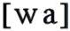.

Histoires un peu folles – oi – Le moineau et le poisson – Page 54
1 – Coche si tu entends .

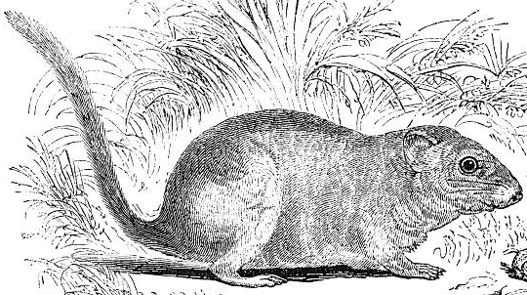 | 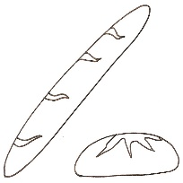 | 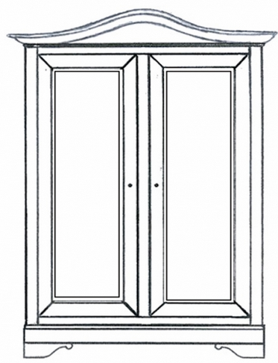 |  | 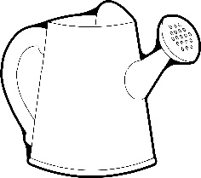
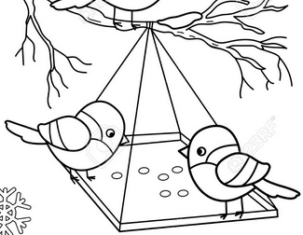 | 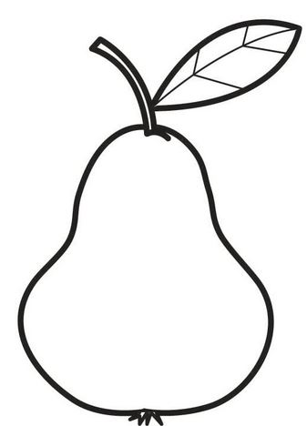 | 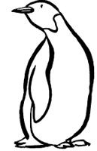 | 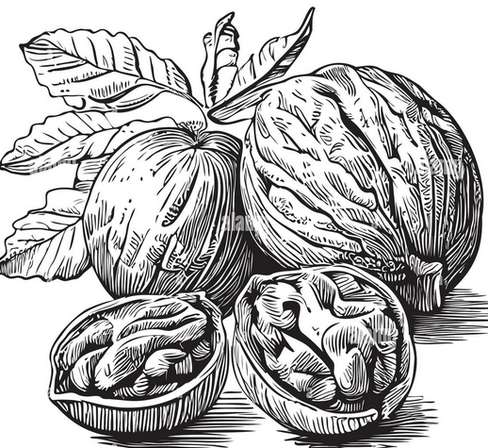 | 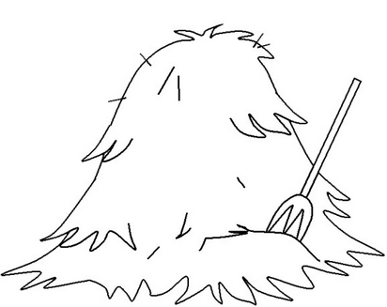

2 – Colorie le nombre de syllabes du mot ; puis coche la case où tu entends .

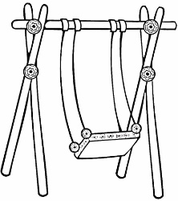 | 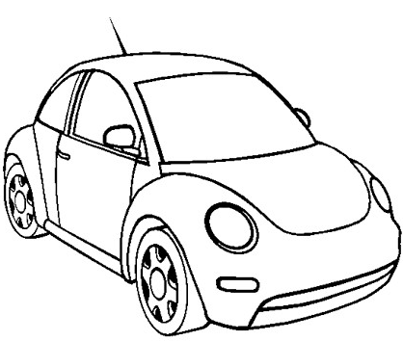 | 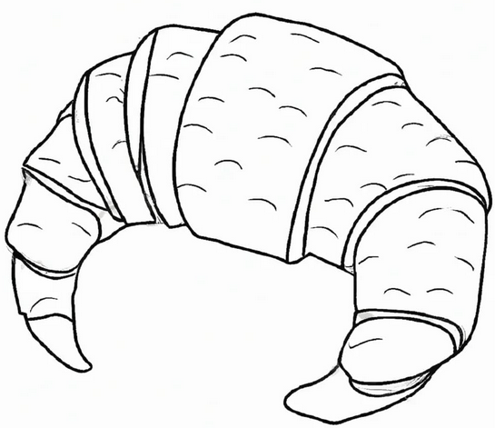 | 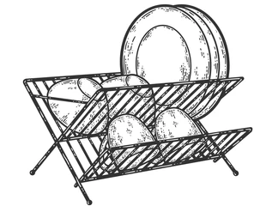 | 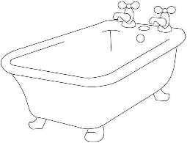

3 – Surligne le mot quand tu entends ; et entoure à chaque fois les lettres qui font ce son.

doux | soif | pardon | moineau | dos | frimousse
poisson | fois | moitié | étourdi | balai | histoire

4 - Sous chaque dessin écris le mot qui lui correspond (ce sont des mots du texte).

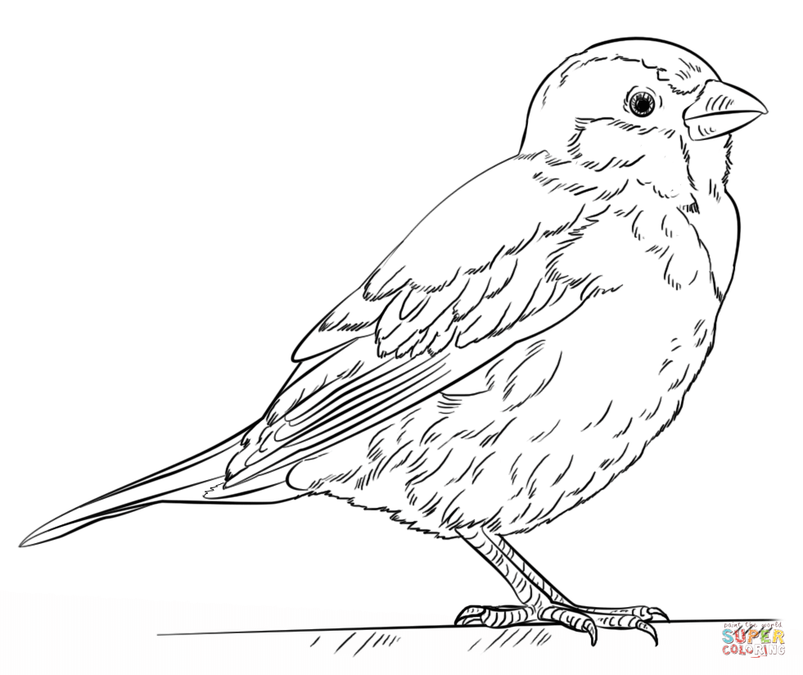 | 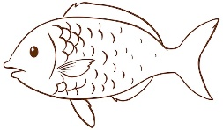 | 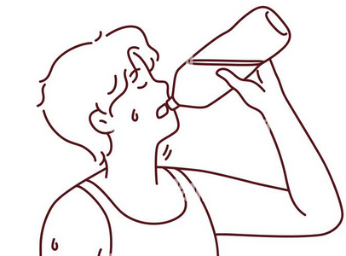 |  | 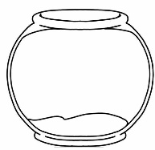

5 – Ecris en haut du tableau le son commun à chaque liste de mots. Puis colorie le son commun à chaque liste de mots. Et barre l’intrus.

caractère  très  histoire  moitié  racontent  boit  content | du  dit  pardonne  gourmand  de  des  d’abord | soif  moineau  moitié  ensemble  histoire  voilà  trois | soif  soir  poisson  ensemble  laissé  depuis  soirée | moineau  gourmand  moitié  mon  ensemble
Histoires un peu folles – oi – Le moineau et le poisson – Page 55
6 – Surligne le mot caché :

nbodmirtbncrboitmpainebajechjeiebcb  ldiebaicurbaicdbfkcbeaucoupmabcyrnaxbeu  ganufouengourmandiauncgebcnaoehcbe | etapziarndocpehsveypabcte pardonneaunx  avsoiréencienknsoiznruatcbejzpezucbeb  habieoegabxozpuecaubecozuaheiempeb

7 – Retrouve les mots dont les lettres sont mélangées.

imotié ……………………………..  frpape ……………………………..  ncotre …………………………….. | utor ……………………………..  rapès ……………………………..  irsoée ……………………………..

8 – Colorie d’une même couleur les syllabes qui vont ensemble. Puis écris les mots.

  a | ca |  | toire
  b | en |  | ractère
  c | his |  | jour
  d | par |  | content
  e | bon |  | semble
  f | ra |  | donne
  a | ……………………………………..
  b | ……………………………………..
  c | ……………………………………..
  d | ……………………………………..
  e | ……………………………………..
  f | ……………………………………..

9 – Complète avec les mots qui conviennent.
Le …………………… a très ………. . Le …………………….. a beaucoup d’eau dans son bocal. Un ………., le moineau …………. la ……………….. de l’eau !
D’abord le poisson n’est pas content, pas ……………….. du tout. Mais il a bon ………….... Il ………………….. le moineau. Et il …… au moineau :
« Tu n’as pas été trop ………………….. Tu m’as ………………. la moitié de mon eau. Je te ………………………… . »

10 – Remets les mots en ordre pour faire des phrases :

pas | moineau | gourmand. | Le | été | n’a | trop

…………………………………………………………………………………………………………………..

poisson | et | Le | le | des | racontent | histoires. | se | moineau

…………………………………………………………………………………………………………………..

11 – Invente une phrase (ou plusieurs) avec des mots qui contiennent .
…………………………………………………………………………………………………………………..
…………………………………………………………………………………………………………………..

Histoires un peu folles – ch – La mouche – Page 56

Lis l’histoire dans ta tête en essayant de bien comprendre ce que tu lis.

La mouche

La mouche a enfilé ses chaussettes, ses chaussures. Elle a pris son chapeau. Elle a mis son mouchoir dans sa poche. Elle est partie faire son petit tour.

Elle a un jeu préféré, la mouche : elle tourne, tourne et hop ! Elle vous touche ! On la chasse. La voilà encore. Elle ne vous lâche pas. Et si on se fâche, elle est contente, la mouche !

Elle achève sa promenade. Elle a déjà fâché la vache, le cheval, la chèvre ! Elle a fâché le chat, le cochon, le caniche ! Elle s’approche de Thomas.

Thomas marche en rêvant. Il chante une petite chanson. La mouche a envie de voir Thomas fâché. Elle se perche sur ses cheveux. Elle se cache sous sa manche. Elle vole sur sa bouche.

Mais Thomas ne se fâche pas. Il attrape la mouche. Il lui fait très peur. Et il la relâche. Elle l’a échappé belle, la mouche !

Lis l’histoire à voix haute.

Relis l’histoire à voix haute, jusqu’à ce que tu saches très bien la lire.

Colorie les mots qui contiennent 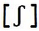.

Histoires un peu folles – ch – La mouche – Page 57
1 – Coche si tu entends .

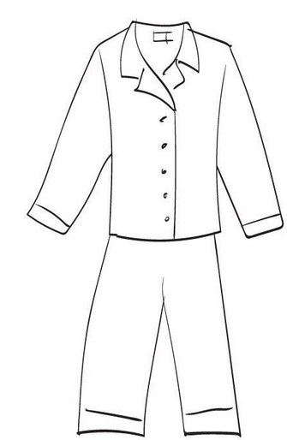 | 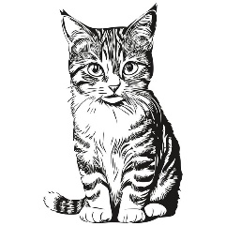 | 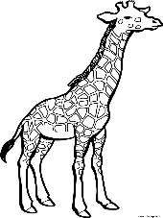 |  | 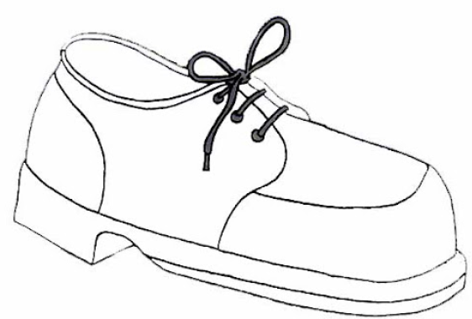
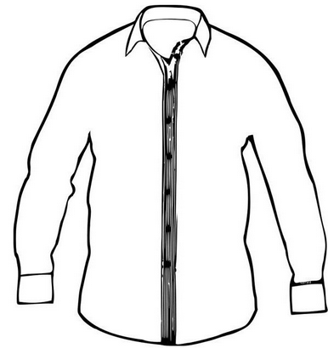 | 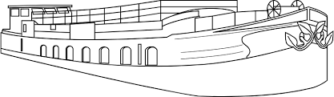 | 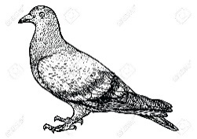 | 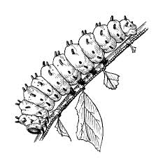 | 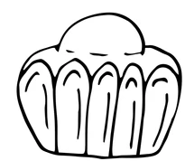

2 – Colorie le nombre de syllabes du mot ; puis coche la case où tu entends .

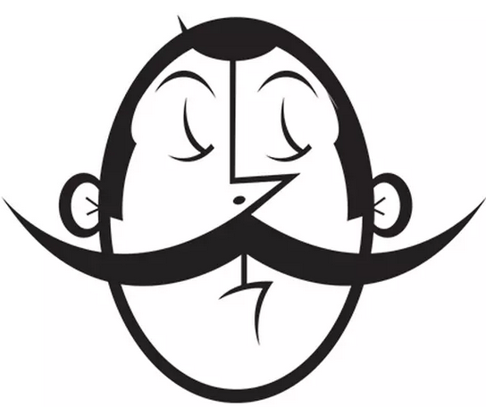 | 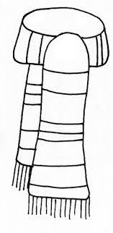 | 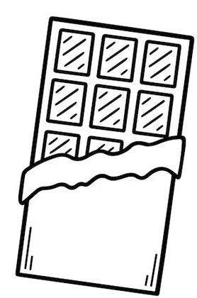 | 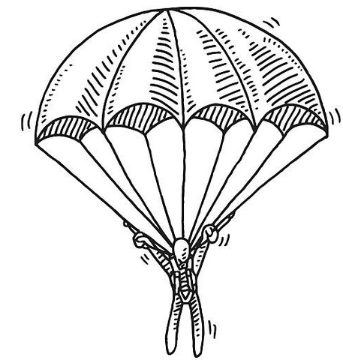 | 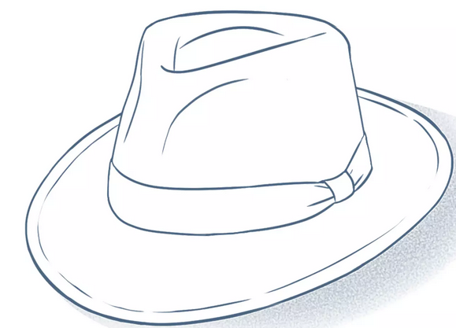

3 – Surligne le mot quand tu entends ; et entoure à chaque fois les lettres qui font ce son.

échappé | figure | s’approche | jars | chasse | canard
cagoule | poche | herbe | touche | hélicoptère | fâché

4 - Sous chaque dessin écris le mot qui lui correspond (ce sont des mots du texte).

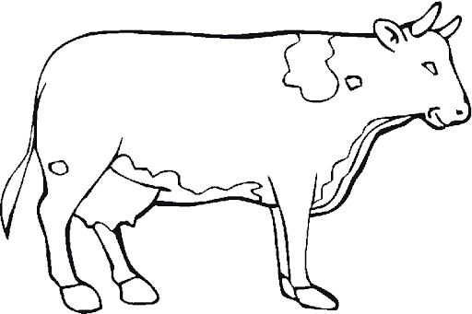 | 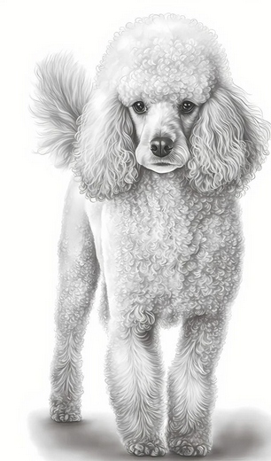 | 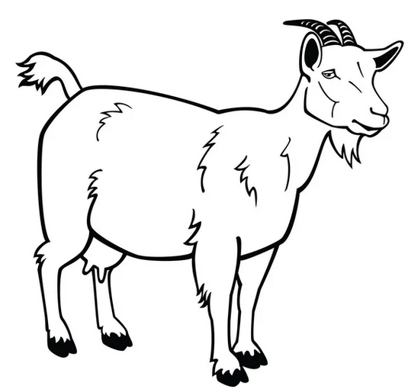 | 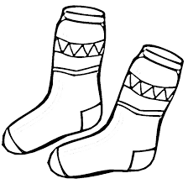 | 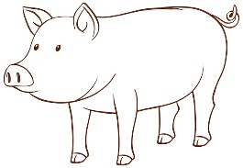

5 – Ecris en haut du tableau le son commun à chaque liste de mots. Puis colorie le son commun à chaque liste de mots. Et barre l’intrus.

tour  contente  Thomas  rêvant  attrape  chaussette | mouche  caniche  relâche  préféré  touche  cheveux | chèvre  faire  elle  achève  rêvant  fâché | promenade  enfilé  contente  rêvant  chanson  manche | chaussure  chapeau  chaussette  promenade  mouche  cochon
Histoires un peu folles – ch – La mouche – Page 58
6 – Surligne le mot caché :

ncheilsjchevahcizlchaussurepmliabche  nczjchztarcheveuliabwpeiencbejzbcyzi  éjdlcàjébcueéncodéchappéytieoncoeàf | bzmliucbajncybouchepaijaopabcuabcbeb  iubrirebviypeurhbaeiryguythgpehvbvbae  neocnevanvienaoaocnenviebcoepancbruz

7 – Retrouve les mots dont les lettres sont mélangées.

rattape ……………………………..  anmche ……………………………..  hceveu …………………………….. | enflié ……………………………..  tcouhe ……………………………..  macrhe ……………………………..

8 – Colorie d’une même couleur les syllabes qui vont ensemble. Puis écris les mots.

  a | chau |  | menade
  b | pro |  | choir
  c | é |  | ssure
  d | mou |  | che
  e | per |  | che
  f | ca |  | chappé
  a | ……………………………………..
  b | ……………………………………..
  c | ……………………………………..
  d | ……………………………………..
  e | ……………………………………..
  f | ……………………………………..

9 – Complète avec les mots qui conviennent.
Elle ………………….. sa promenade. Elle a déjà …………… la ……………….., le ………………., la ……………… ! Elle a …………….. le ………….., le ……………….., le …………………. ! Elle …………………….. de Thomas.
Thomas ………………… en rêvant. Il ………………. une petite …………………… . La mouche a envie de voir Thomas ……………. Elle se ………………….. sur ses …………………... Elle se cache sous sa ………………... Elle vole sur sa ………………….

10 – Remets les mots en ordre pour faire des phrases :

a | chapeau. | La | pris | mouche | son

…………………………………………………………………………………………………………………..

se | contente | mouche | fâche. | si | La | on | est

…………………………………………………………………………………………………………………..

11 – Invente une phrase (ou plusieurs) avec des mots qui contiennent .
…………………………………………………………………………………………………………………..
…………………………………………………………………………………………………………………..

Histoires un peu folles – in – Où est bébé lapin ? – Page 59

Lis l’histoire dans ta tête en essayant de bien comprendre ce que tu lis.

Où est bébé lapin ?

Maman lapin a un gros chagrin. Elle a perdu son Lapinet. Elle avait dit :
« Je vais au jardin. Je t’interdis de sortir ! »
Maus, à son retour, le galopin avait disparu.

Maman lapin court sur le chemin. Le sapin dit :
« Je ne l’ai pas vu. »
Le pinson dit :
« Je lui ai chanté un petit air. »
Le dindon dit :
« J’ai poussé un cri pointu, et il s’est sauvé ! »

Où est Lapinet ?
Un poussin malin l’a emmené au moulin. Le moulin a tendu ses ailes. Les deux intrépides ont grimpé. Ils se sont installés. Et ils ont dit au vent :
« Souffle ! »
Ils ont tourné vingt fois.

Maman lapin est arrivée. Lapinet a tout simplement eu une bonne réprimande.

Lis l’histoire à voix haute.

Relis l’histoire à voix haute, jusqu’à ce que tu saches très bien la lire.

Colorie les mots qui contiennent 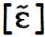.

Histoires un peu folles – in im – Où est bébé lapin ? – Page 60
1 – Coche si tu entends .

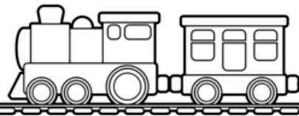 | 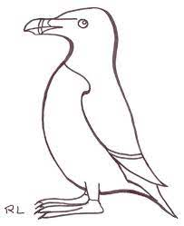 | 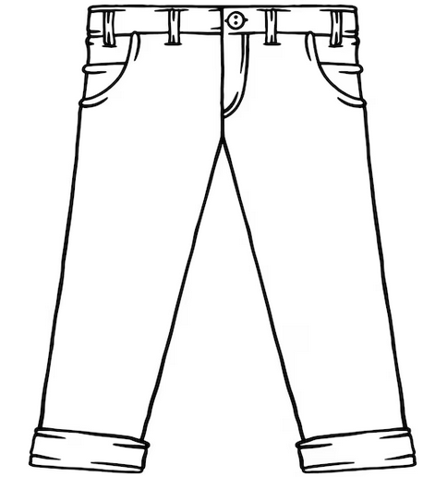 | 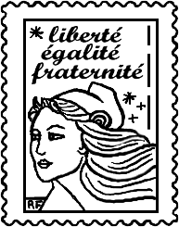 | 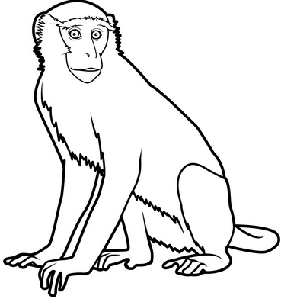
 | 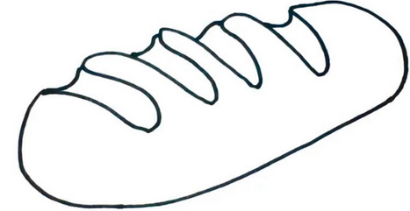 | 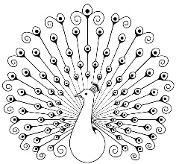 |  | 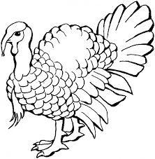

2 – Colorie le nombre de syllabes du mot ; puis coche la case où tu entends .

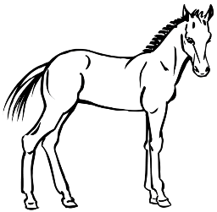 | 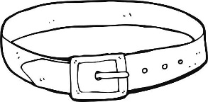 | 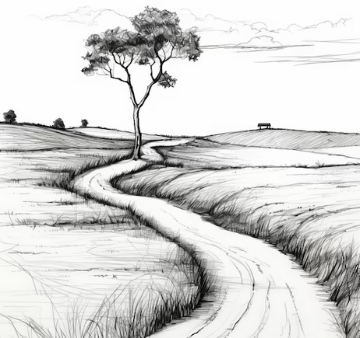 | 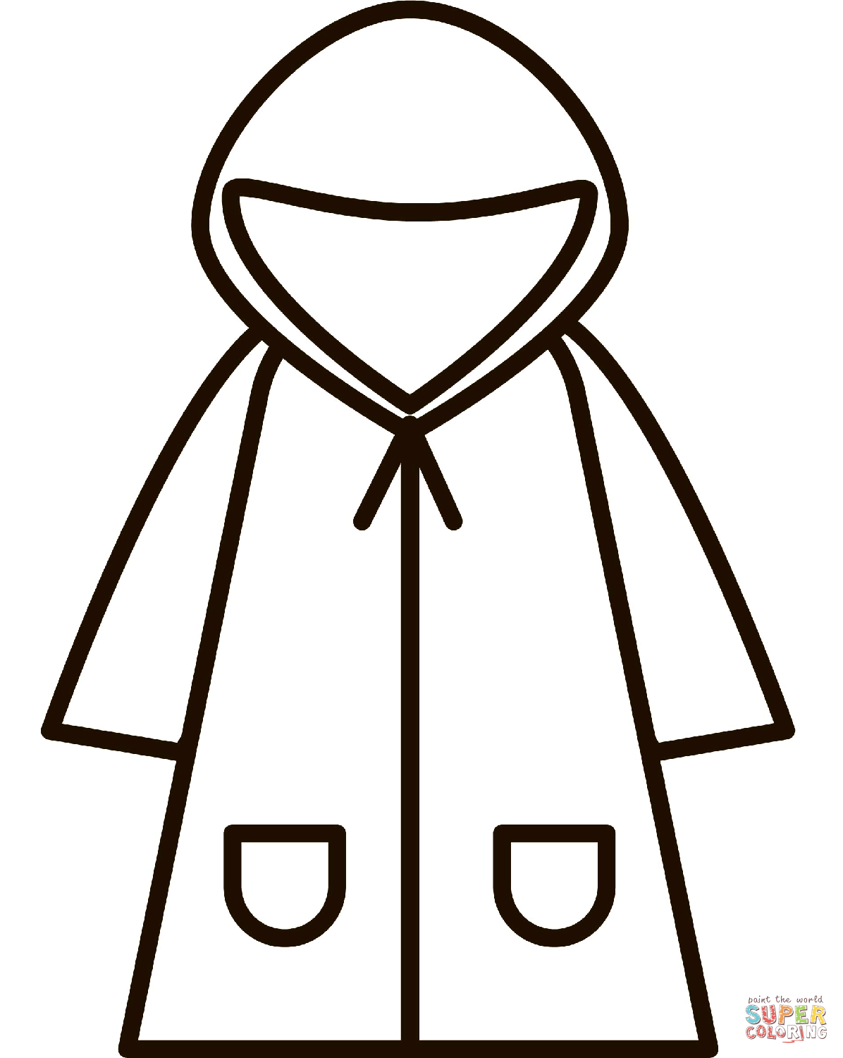 | 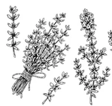

3 – Surligne le mot quand tu entends ; et entoure à chaque fois les lettres qui font ce son.

poliment | interdit | galopin | Pauline | viande | intrépide
simplement | jambon | grimpé | récréation | installé | endormi

4 - Sous chaque dessin écris le mot qui lui correspond (ce sont des mots du texte).

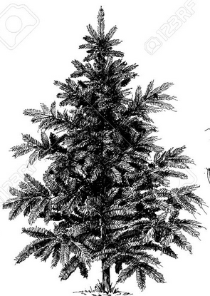 | 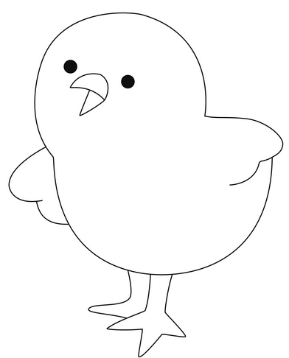 | 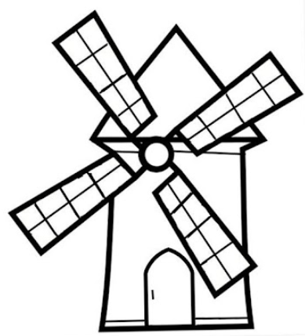 | 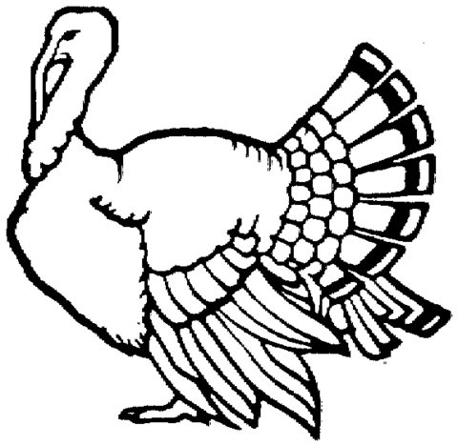 | 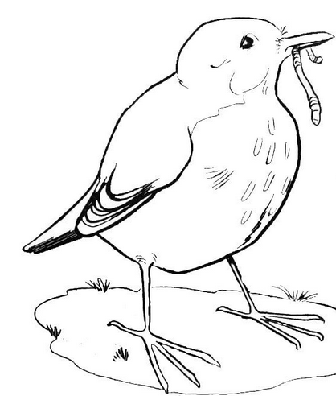

5 – Ecris en haut du tableau le son commun à chaque liste de mots. Puis colorie le son commun à chaque liste de mots. Et barre l’intrus.

sortir  chanté  Lapinet  pointu  intrépide  tourné | sapin  pinson  simplement  gros  poussin  disparu | vent  réprimande  chanté  Lapinet  emmené  maman | souffle  fois  retour  court  poussé  tourné | moulin  chagrin  jardin  grimpé  simplement  réprimande
Histoires un peu folles – in – Où est bébé lapin ? – Page 61
6 – Surligne le mot caché :

bcjorufhnclapcheminozpibcnathbaubcac  phatzbcponatbxpnztfsdnpointuracxyztie  aoeicnbrincuuinvnarrivéomoàhéraguépi | payuebcpeyabcperdunaiatvxuzizplsmnz  paudusiaopautabdusnacdisparutyanurac  ajsuanéienénsauvéyeoànèneyainctasailop

7 – Retrouve les mots dont les lettres sont mélangées.

laie ……………………………..  outrné ……………………………..  ajrdin …………………………….. | rci ……………………………..  ntedu ……………………………..  nbone ……………………………..

8 – Colorie d’une même couleur les syllabes qui vont ensemble. Puis écris les mots.

  a | sim |  | mené
  b | ga |  | primande
  c | em |  | trépide
  d | ré |  | plement
  e | in |  | tallé
  f | ins |  | lopin
  a | ……………………………………..
  b | ……………………………………..
  c | ……………………………………..
  d | ……………………………………..
  e | ……………………………………..
  f | ……………………………………..

9 – Complète avec les mots qui conviennent.
Maman ……………….. a un gros …………………… . Elle a perdu son Lapinet. Elle avait dit : « Je vais au ………………. Je t’interdis de sortir ! »
Maus, à son retour, le ………………… avait disparu.
Maman lapin court sur le …………………. .
Le ………………… dit : « Je ne l’ai pas vu. »
Le …………………. dit : « Je lui ai chanté un petit …… . »
Le ……………………. dit : « J’ai poussé un cri …………………….., et il s’est sauvé ! »
Où est Lapinet ? Un …………………….. …………………….. l’a emmené au ……………. Le moulin a ………………….. ses ailes.

10 – Remets les mots en ordre pour faire des phrases :

n’a | vu | sapin | Lapinet. | Le | pas

…………………………………………………………………………………………………………………..

moulin | poussin | le | Lapinet | Le | ont | et | grimpé | dans

…………………………………………………………………………………………………………………..

11 – Invente une phrase (ou plusieurs) avec des mots qui contiennent .
…………………………………………………………………………………………………………………..
…………………………………………………………………………………………………………………..
Histoires un peu folles – ill eill euill ouill aill– Mireille et Camille – Page 62

Lis l’histoire dans ta tête en essayant de bien comprendre ce que tu lis.

Mireille et Camille

Mireille dit :
« Il fait un temps merveilleux. Je pars à la mer. Je vais à la gare. J’achète les billets. J’emmène : l’abeille, le grillon, la chenille, la caille et la corneille. »

Mais l’abeille dit :
« Je suis mal réveillée. »
Le grillon dit :
« J’ai mal aux oreilles. »
La chenille dit :
« Je suis trop vieille. »
Le papillon dit :
« J’abîmerai le brillant de mes ailes. »
La grenouille dit :
« Je reste sur ma feuille. »
La caille dit :
« La corneille bâille trop. »
Et la corneille dit :
« La caille piaille trop. »

Alors Mireille demande à Camille :
« Et toi, tu veux venir avec moi ? »
Camille s’habille à toute allure. Et les deux petites filles courent à la gare.

Lis l’histoire à voix haute.

Relis l’histoire à voix haute, jusqu’à ce que tu saches très bien la lire.

Colorie les mots qui contiennent 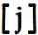.

Histoires un peu folles – ill eill euill ouill aill– Mireille et Camille – Page 63
1 – Coche si tu entends .

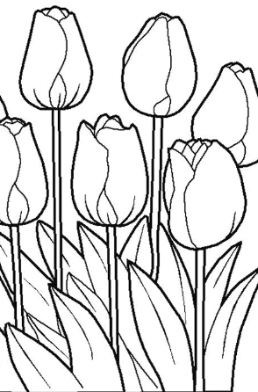 |  | 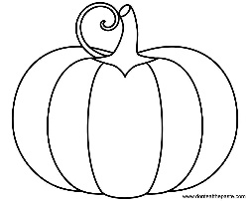 | 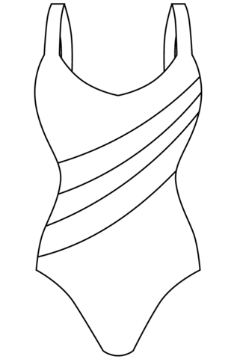 | 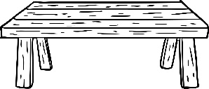
 | 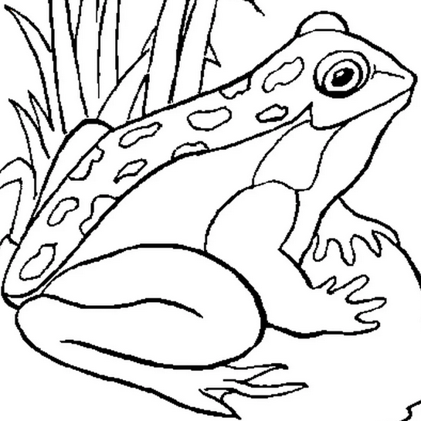 | 1000 | 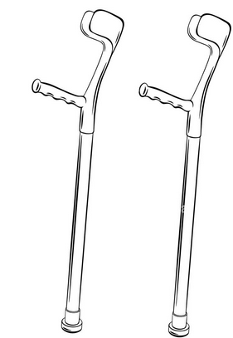 | 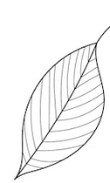

2 – Colorie le nombre de syllabes du mot ; puis coche la case où tu entends .

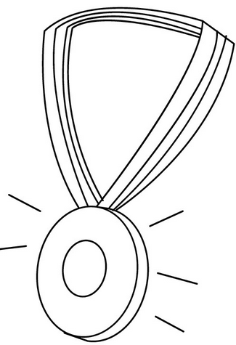 |  | 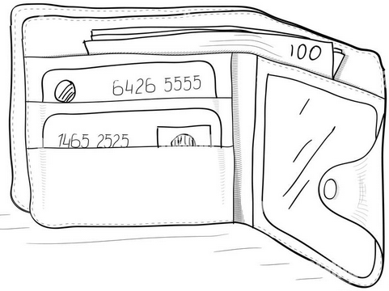 | 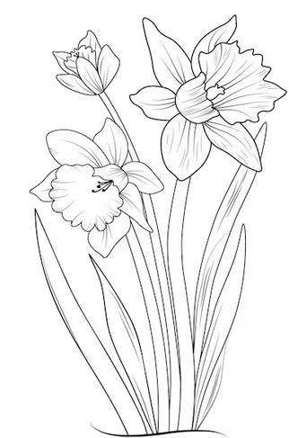 | 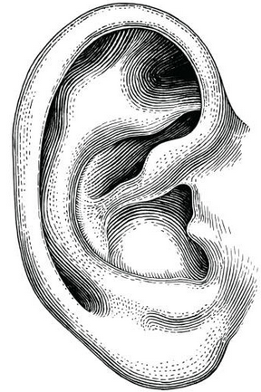

3 – Surligne le mot quand tu entends ; et entoure à chaque fois les lettres qui font ce son.

moulin | feuille | merveilleux | poliment | tirelire | bâille
piaille | enfilé | histoire | réveillée | s’habille | mille

4 - Sous chaque dessin écris le mot qui lui correspond (ce sont des mots du texte).

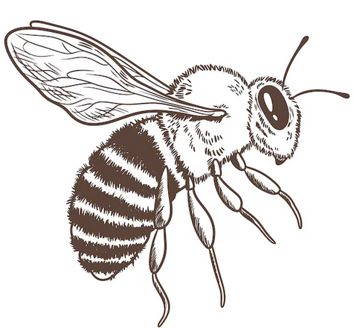 | 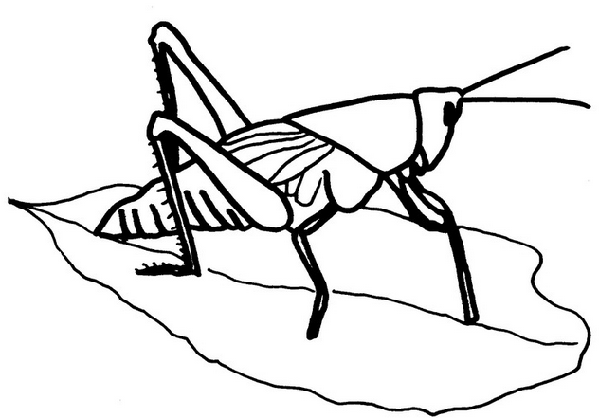 |  | 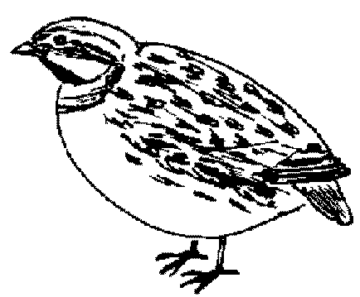 | 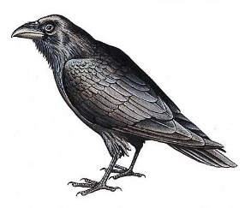

5 – Ecris en haut du tableau le son commun à chaque liste de mots. Puis colorie le son commun à chaque liste de mots. Et barre l’intrus.

demande  merveilleux  venir  mer  mal  moi | grillon  chenille  merveilleux  aile  brillant  fille | gare  abeille  mal  papillon  demande  alors | petite  pars  papillon  temps  piaille | dit  grillon  vieille  Mireille  s’habille  aile
Histoires un peu folles – ill eill euill ouill aill– Mireille et Camille – Page 64
6 – Surligne le mot caché :

alcoebchkelcèbeèbapznchachèteopiuabebc  jdoenruanoreillenabciappzncnapzohcbui  habcienvieilleuaiebcvaipnbsjauhbruevvv | aielkebaiurvcialuebcallureopancbezbbeb  nakflaoncnaiyefeuillenacxuiooibnjhbzuay  mancuzmbaveiocmerveilleuxnciemncbvaxu

7 – Retrouve les mots dont les lettres sont mélangées.

veinr ……………………………..  ilbrlant ……………………………..  lbilet …………………………….. | gloriln ……………………………..  egrnouille ……………………………..  rconeille ……………………………..

8 – Colorie d’une même couleur les syllabes qui vont ensemble. Puis écris les mots.

  a | che |  | beille
  b | a |  | neille
  c | cor |  | llure
  d | ré |  | te
  e | a |  | veillé
  f | res |  | nille
  a | ……………………………………..
  b | ……………………………………..
  c | ……………………………………..
  d | ……………………………………..
  e | ……………………………………..
  f | ……………………………………..

9 – Complète avec les mots qui conviennent.
………………………….. dit :
« Il fait un temps ……………………………… . Je pars à la mer. Je vais à la gare. J’achète les ………………… . J’emmène : l’……………………., le ……………, la ………………., la …………………. et la ………………………….. . »
Mais l’abeille dit : « Je suis mal …………………………… . »
Le grillon dit : « J’ai mal aux ……………………….. . »
La chenille dit : « Je suis trop ……………………… . »
Le papillon dit : « J’abîmerai le …………………….. de mes ailes. »
La grenouille dit : « Je reste sur ma ……………………… . »

10 – Remets les mots en ordre pour faire des phrases :

mal | grillon | oreilles. | Le | aux | a

…………………………………………………………………………………………………………………..

Camille | et | gare. | à | Mireille | la | courent

…………………………………………………………………………………………………………………..

11 – Invente une phrase (ou plusieurs) avec des mots qui contiennent .
…………………………………………………………………………………………………………………..
…………………………………………………………………………………………………………………..
Histoires un peu folles – eil ail euil – Le soleil a sommeil – Page 65

Lis l’histoire dans ta tête en essayant de bien comprendre ce que tu lis.

Le soleil a sommeil

Le soleil déclare :
« Aujourd’hui, je ne remonte pas mon réveil. J’ai trop sommeil. Je ne vais pas au travail. Je ne brille pas du tout. Je reste dans mon fauteuil. »

Et le soleil ferme son gros œil brillant. Et tout à coup, tout le monde a froid. L’écureuil ne grelotte pas trop, avec sa fourrure. Le chevreuil non plus. Mais le bouvreuil se tricote un gros chandail.

La lune se fâche :
« Je n’ai jamais vu un paresseux pareil ! »
Avec une voix très sévère, elle donne un conseil au soleil :
« Réveille-toi, ou je me fais très grosse. Je me mets devant toi. Personne ne te verra plus, et on t’oubliera ! »

Le soleil ne veut pas être oublié. Il ouvre aussitôt son gros œil brillant. Et la lune se cache vite derrière son éventail.

Lis l’histoire à voix haute.

Relis l’histoire à voix haute, jusqu’à ce que tu saches très bien la lire.

Colorie les mots qui contiennent .

Histoires un peu folles – eil ail euil – Le soleil a sommeil – Page 66
1 – Coche si tu entends .

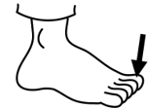 | 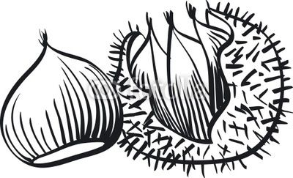 | 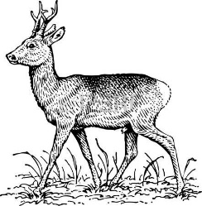 | 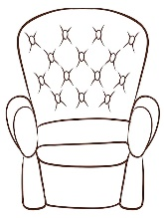 | 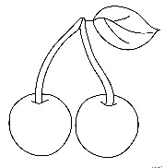
 | 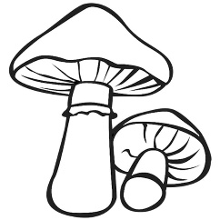 | 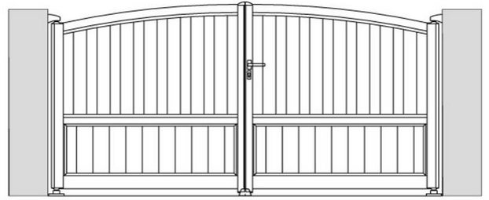 | 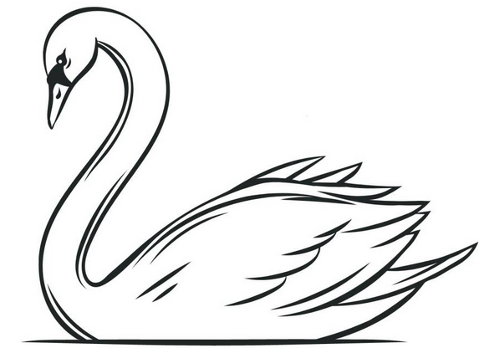 | 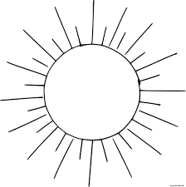

2 – Colorie le nombre de syllabes du mot ; puis coche la case où tu entends .

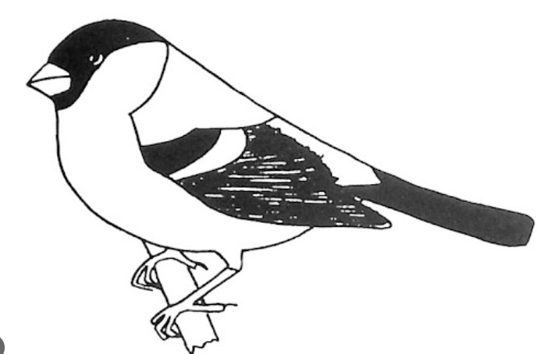 |  | 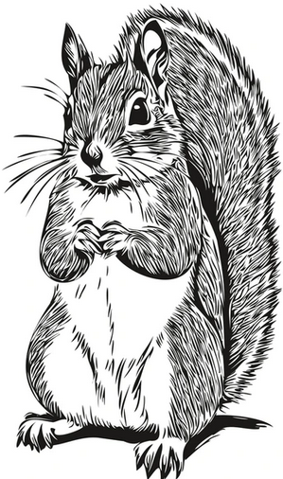 |  | 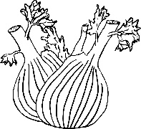

3 – Surligne le mot quand tu entends ; et entoure à chaque fois les lettres qui font ce son.

bocal | réveil | caniche | sommeil | malin | pareil
conseil | moulin | fauteuil | galopin | bouvreuil | glisse

4 - Sous chaque dessin écris le mot qui lui correspond (ce sont des mots du texte).

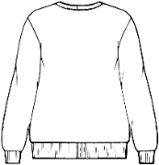 | 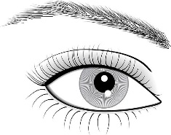 |  |  | 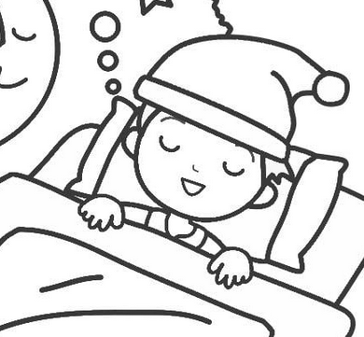

5 – Ecris en haut du tableau le son commun à chaque liste de mots. Puis colorie le son commun à chaque liste de mots. Et barre l’intrus.

fourrure  tout  coup  aussitôt  aujourd’hui  bouvreuil | sommeil  soleil  sévère  gros  paresseux  aussitôt | remonte  brillant  trop  travail  tout  grelotte | soleil  réveil  sommeil  pareil  réveille  fourrure | déclare  dans  chandail  donne  froid  devant
Histoires un peu folles – eil ail euil – Le soleil a sommeil – Page 67
6 – Surligne le mot caché :

buiienbayoehbzytantbrillantpotebuebeabn  pjhbgfinayetfourrureytabcuzleucbhztavjnb  nbévaoléytréventailpuanvéncèienègzbarv | neyvcaybénènébaèbéoiuécureuilbatgevs  jchbnklchevreuilabtavunbctenchghdlneb  cjaohfabatieolbcteoeilavrtnzuildncahd

7 – Retrouve les mots dont les lettres sont mélangées.

oifrd ……………………………..  cosneil ……………………………..  ivte …………………………….. | nlue ……………………………..  viox ……………………………..  vdeant ……………………………..

8 – Colorie d’une même couleur les syllabes qui vont ensemble. Puis écris les mots.

  a | pa |  | sonne
  b | tri |  | cote
  c | gre |  | clare
  d | per |  | vère
  e | dé |  | resseux
  f | sé |  | lotte
  a | ……………………………………..
  b | ……………………………………..
  c | ……………………………………..
  d | ……………………………………..
  e | ……………………………………..
  f | ……………………………………..

9 – Complète avec les mots qui conviennent.
Le ……………….. déclare :
« Aujourd’hui, je ne remonte pas mon ………………… . J’ai trop …………………. . Je ne vais pas au ………………… . Je ne …………….. pas du tout. Je reste dans mon …………………… . »
Et le soleil ferme son gros ……….. …………………….. . Et tout à coup, tout le monde a froid. L’………………….. ne grelotte pas trop, avec sa fourrure. Le ………………….. non plus. Mais le ……………………. se tricote un gros …………………….. .
La lune se fâche :
« Je n’ai jamais vu un paresseux …………………. ! »

10 – Remets les mots en ordre pour faire des phrases :

trop. | ne | Le | pas | chevreuil | grelotte

…………………………………………………………………………………………………………………..

se | éventail. | La | vite | son | lune | cache | derrière

…………………………………………………………………………………………………………………..

11 – Invente une phrase (ou plusieurs) avec des mots qui contiennent .
…………………………………………………………………………………………………………………..
…………………………………………………………………………………………………………………..
Histoires un peu folles – c q – Le petit coq roux a perdu sa voix – Page 68

Lis l’histoire dans ta tête en essayant de bien comprendre ce que tu lis.

Le petit coq roux a perdu sa voix

Le petit coq roux a perdu sa voix. Il a trop crié chaque matin. Il a trop crié chaque soir :
« Cocorico ! Cocorico ! »
Il voulait que tout le monde l’entende.

Le coq blanc le taquine :
« Où est-il, ton cocorico ? »
Le coq noir se moque :
« Tu l’as perdu quand, ton cocorico ? »
Le coq jaune prend un air coquin :
« Tu as peut-être la coqueluche ? »

Quelquefois, le petit coq roux se fâche. Il attaque les moqueurs. Il pique les taquins à coups de bec. Mais presque toujours, il se cache tristement.

Véronique lui apporte un cadeau : un tourne-disques. Et un disque qui crie :
« Cocorico ! »
Le plus fort cocorico qu’on n’ait jamais entendu ! Il faut voir la tête des autres coqs ! Ils croient que le petit coq roux a retrouvé sa voix !
Un jour, il la retrouvera…

Lis l’histoire à voix haute.

Relis l’histoire à voix haute, jusqu’à ce que tu saches très bien la lire.

Colorie les mots qui contiennent 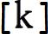.

Histoires un peu folles – c q – Le petit coq roux a perdu sa voix – Page 69
1 – Coche si tu entends .

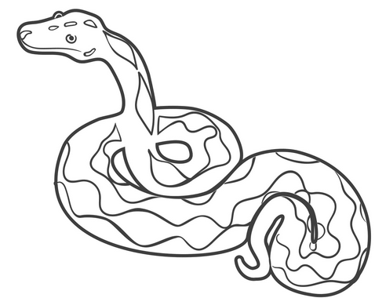 | 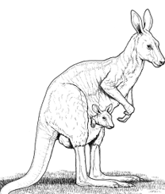 | 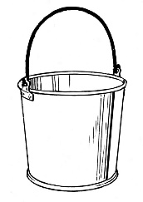 |  | 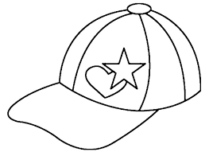
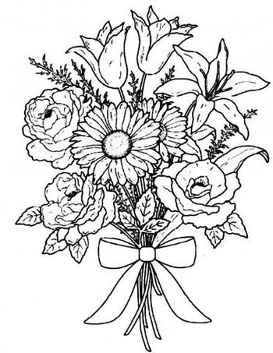 | 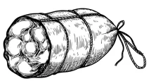 | 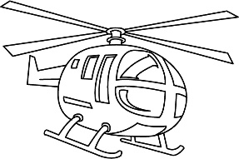 | 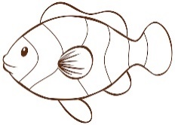 | 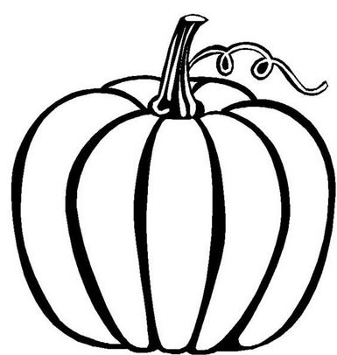

2 – Colorie le nombre de syllabes du mot ; puis coche la case où tu entends .

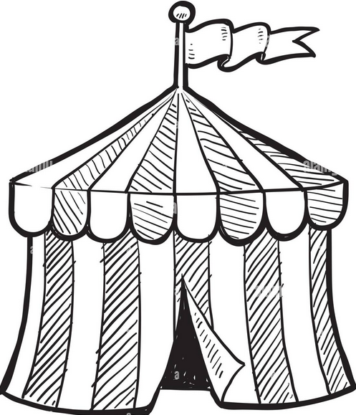 | 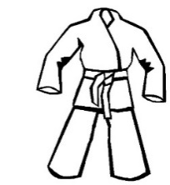 | 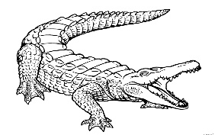 | 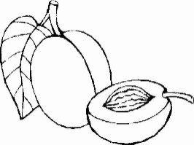 | 50

3 – Surligne le mot quand tu entends ; et entoure à chaque fois les lettres qui font ce son.

grosse | souvenir | quelquefois | ruisseau | coqueluche | légume
attaque | taquin | coquin | poussé | joli | moque

4 - Sous chaque dessin écris le mot qui lui correspond (ce sont des mots du texte).

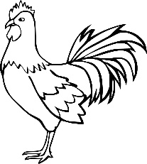 | 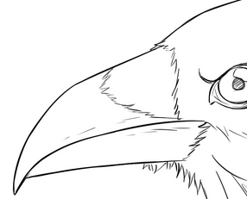 |  |  | 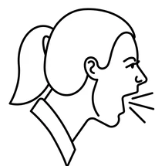

5 – Ecris en haut du tableau le son commun à chaque liste de mots. Puis colorie le son commun à chaque liste de mots. Et barre l’intrus.

roux  tout  noir  voulait  coup  toujours | tristement  retrouvera  taquine  voulait  attaque  toujours | coq  coqueluche  disque  presque  tristement  moqueur | perdu  trop  perdu  pique  presque  apporte | perdu  voulait  bec  tête  presque  crié

Histoires un peu folles – q – Le petit coq roux a perdu sa voix – Page 70
6 – Surligne le mot caché :

iandquelcprniusquelquefoisouanfetziaoheb  plaudiaghqdisquepiouneueoncheybauenc  pzinciacnzrqbcoqpunrinjhyuygzdc | azgrfuygfvuevbcocoricoabcbveoinjfune  claihcnaijdndicadeaupoyzvcvetuvoibze  pomotabvvunzhdzccvmatinzaufhgryfgr

7 – Retrouve les mots dont les lettres sont mélangées.

ocq ……………………………..  ablnc ……………………………..  sdique …………………………….. | caeadu ……………………………..  qmoue ……………………………..  cuioqn ……………………………..

8 – Colorie d’une même couleur les syllabes qui vont ensemble. Puis écris les mots.

  a | quel |  | tendu
  b | tris |  | quefois
  c | en |  | quine
  d | ta |  | tement
  e | co |  | trouvé
  f | re |  | queluche
  a | ……………………………………..
  b | ……………………………………..
  c | ……………………………………..
  d | ……………………………………..
  e | ……………………………………..
  f | ……………………………………..

9 – Complète avec les mots qui conviennent.
Le petit …….. roux a perdu sa voix. Il a trop ……….. ……………… matin. Il a trop crié chaque soir : « …………………. ! Cocorico ! »
Il voulait ……… tout le monde l’entende.
Le coq blanc le ………………….. : « Où est-il, ton cocorico ? »
Le coq noir se …………….. : « Tu l’as perdu ……………, ton cocorico ? »
Le coq jaune prend un air ………………… : « Tu as peut-être la ……………………….. ? »
…………………………., le petit coq roux se fâche. Il ………………….. les …………….... Il ………………. les …………….. à coups de ……….. . Mais ……………….. toujours, il se ………………… tristement.

10 – Remets les mots en ordre pour faire des phrases :

coq | trop | Le | roux | chaque | a | petit | matin. | crié

…………………………………………………………………………………………………………………..

coq | un | roux. | petit | Véronique | cadeau | apporte | au

…………………………………………………………………………………………………………………..

11 – Invente une phrase (ou plusieurs) avec des mots qui contiennent .
…………………………………………………………………………………………………………………..
…………………………………………………………………………………………………………………..
Histoires un peu folles – gn – Le pêcheur à la ligne – Page 71

Lis l’histoire dans ta tête en essayant de bien comprendre ce que tu lis.

Le pêcheur à la ligne

Le pêcheur à la ligne est assis au bord de la rivière. Il attend un poisson au bout de sa ligne. Il remonte : un oignon, un champignon, une plume de rossignol, une castagnette, un mignon peigne, une araignée, un petit baigneur.

L’oignon pleure sans arrêt. Le champignon trépigne sur son petit pied. La plume de rossignol s’envole dans la campagne. La castagnette retourne tout droit en Espagne. Le mignon peigne cherche son chignon. L’araignée demande qu’on la soigne. Le petit baigneur signale qu’il n’aime pas l’eau.

Le pêcheur aligne ses trouvailles : pas le plus petit poisson ! Tant pis. Il arrête sa pêche. Il plie sa ligne.

Le poisson de la rivière éclate de rire :
« Il ne m’a pas trouvé, j’ai gagné ! »

Lis l’histoire à voix haute.

Relis l’histoire à voix haute, jusqu’à ce que tu saches très bien la lire.

Colorie les mots qui contiennent 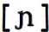.

Histoires un peu folles – gn – Le pêcheur à la ligne – Page 72
1 – Coche si tu entends .

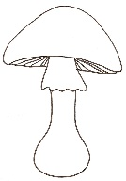 | 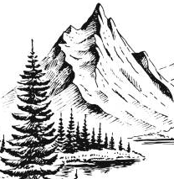 | 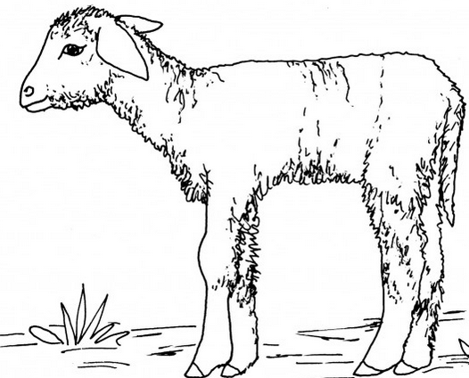 |  | 
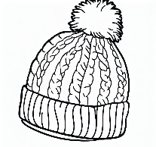 | 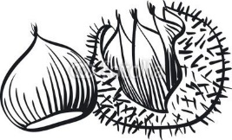 | 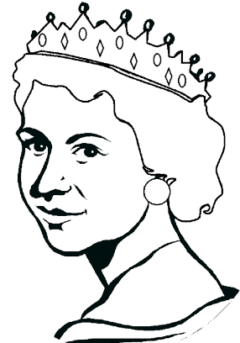 |  | 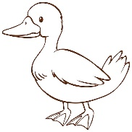

2 – Colorie le nombre de syllabes du mot ; puis coche la case où tu entends .

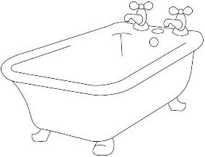 | 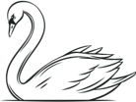 | 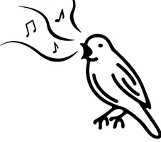 | 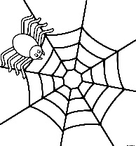 | 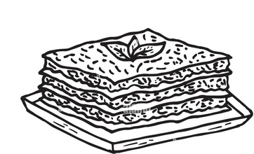

3 – Surligne le mot quand tu entends ; et entoure à chaque fois les lettres qui font ce son.

jungle | ligne | légume | gagné | régale | signale
trépigne | tigre | soigne | figure | mignon | gobelet

4 - Sous chaque dessin écris le mot qui lui correspond (ce sont des mots du texte).

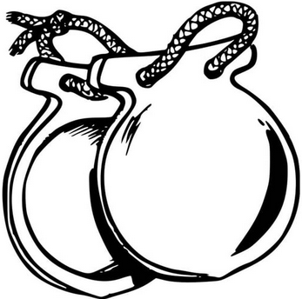 | 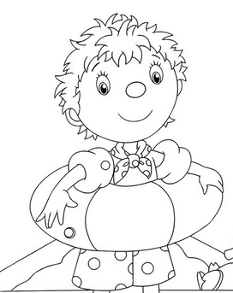 |  | 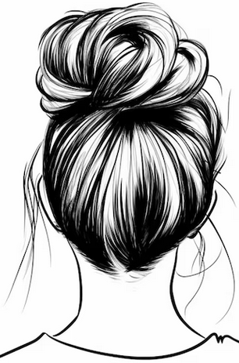 | 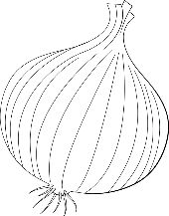

5 – Ecris en haut du tableau le son commun à chaque liste de mots. Puis colorie le son commun à chaque liste de mots. Et barre l’intrus.

assis  pas  poisson  rossignol  castagnette  soigne | rivière  champignon  il  plie  poisson  ligne | rivière  pêcheur  araignée  castagnette  éclate  aime | gagné  ligne  plus  campagne  peigne  signale | mignon  poisson  oignon  champignon  remonte  attend
Histoires un peu folles – gn – Le pêcheur à la ligne – Page 73
6 – Surligne le mot caché :

iuharfyguyfvuvgagnéaufhrfaierfhayguyrg  jehayerbibaigneuragfurgfuygfhcbeyrfgbcr  payhrgnzpaouencpeignegatnpeoydageyu | iuheuyduayrvytrEspagnegevz’tvfgyegfy  gzfddsolsoignepkgabcuzoiuguyedtvezytv  ujfkjhchbjhajcpoiuchignonheicleicheuiuhe

7 – Retrouve les mots dont les lettres sont mélangées.

aeu ……………………………..  oispson ……………………………..  irre …………………………….. | eplure ……………………………..  uplme ……………………………..  odrit ……………………………..

8 – Colorie d’une même couleur les syllabes qui vont ensemble. Puis écris les mots.

  a | cam |  | raignée
  b | cas |  | vière
  c | a |  | pagne
  d | ros |  | pignon
  e | ri |  | signol
  f | cham |  | tagnette
  a | ……………………………………..
  b | ……………………………………..
  c | ……………………………………..
  d | ……………………………………..
  e | ……………………………………..
  f | ……………………………………..

9 – Complète avec les mots qui conviennent.
L’………………. pleure sans arrêt. Le ………………….. ……………………. sur son petit pied. La plume de ……………………. s’envole dans la ………………………. . La ……………………….. retourne tout droit en ………………… . Le ……………. ……………… cherche son ……………….. . L’…………………. demande qu’on la ……………….. . Le petit …………………… …………………….. qu’il n’aime pas l’eau.
Le pêcheur …………………… ses ……………………. : pas le plus petit poisson ! Tant pis. Il ………………… sa pêche. Il …………… sa ligne.
Le poisson de la rivière …………………. de rire :
« Il ne m’a pas trouvé, j’ai ……………….. ! »

10 – Remets les mots en ordre pour faire des phrases :

campagne. | plume | rossignol | La | de | dans | s’envole | la

…………………………………………………………………………………………………………………..

retourne | Espagne. | en | castagnette | droit | La | tout

…………………………………………………………………………………………………………………..

11 – Invente une phrase (ou plusieurs) avec des mots qui contiennent .
…………………………………………………………………………………………………………………..
…………………………………………………………………………………………………………………..
Histoires un peu folles – g = j – Le petit singe a failli mourir – Page 74

Lis l’histoire dans ta tête en essayant de bien comprendre ce que tu lis.

Le petit singe a failli mourir

Le petit singe a salué la girafe. Et il a quitté sa cage. Un gentil pigeon lui a montré le chemin de la forêt. Le petit singe a partagé les jeux des écureuils. Il a dormi dans les fougères. Il a mangé des fruits sauvages.

Mais, quel dommage, l’été est fini ! L’automne a apporté de gros nuages. Et aujourd’hui, il gèle. Le petit singe ne connaissait pas la neige. Il s’approche d’un village. Il se réfugie dans une grange. Il ne bouge plus. Il va mourir.

Mais Gilles trouve le singe. Il lui fait boire un bol de potage. Il le prend dans ses bras. Le singe se serre contre lui.

Petit singe, n’aie plus peur : Gilles te protège.

Lis l’histoire à voix haute.

Relis l’histoire à voix haute, jusqu’à ce que tu saches très bien la lire.

Colorie les mots qui contiennent 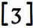.

Histoires un peu folles – g = j – Le petit singe a failli mourir – Page 75
1 – Coche si tu entends .

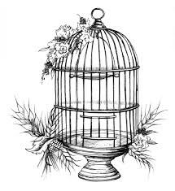 | 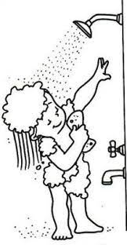 | 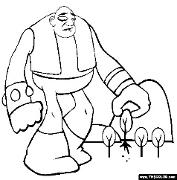 | 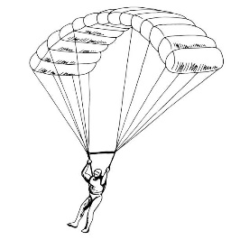 | 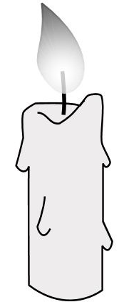
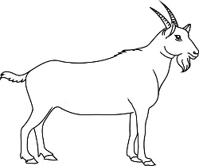 | 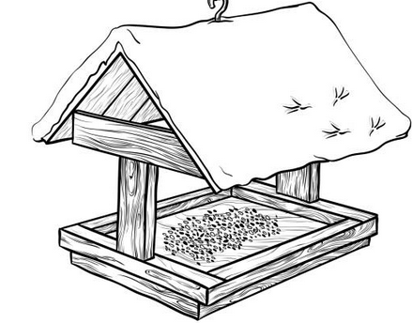 | 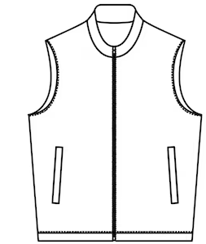 |  | 

2 – Colorie le nombre de syllabes du mot ; puis coche la case où tu entends .

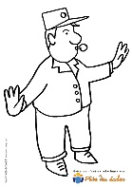 | 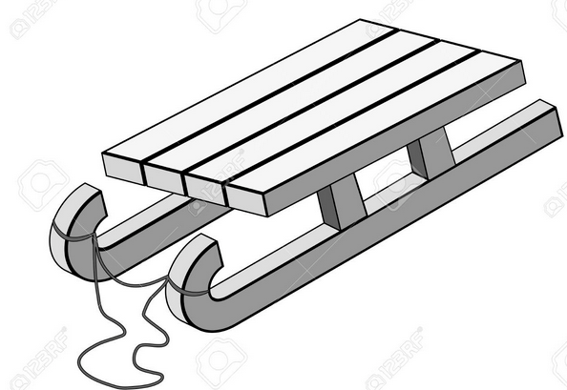 | 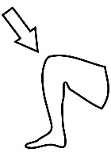 | 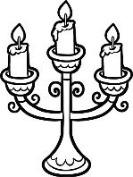 | 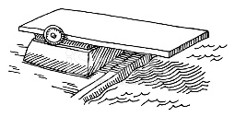

3 – Surligne le mot quand tu entends ; et entoure à chaque fois les lettres qui font ce son.

jungle | bouge | potage | figure | régale | grange
réfugie | gobelet | légume | dommage | protège | galope

4 - Sous chaque dessin écris le mot qui lui correspond (ce sont des mots du texte).

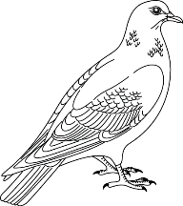 | 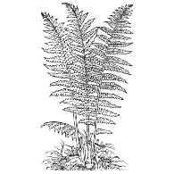 |  | 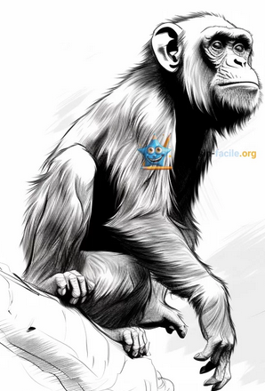 | 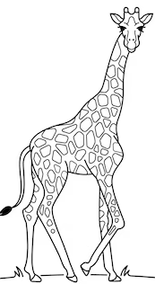

5 – Ecris en haut du tableau le son commun à chaque liste de mots. Puis colorie le son commun à chaque liste de mots. Et barre l’intrus.

sauvage  singe  aujourd’hui  pigeon  mouche  jupe | mais  neige  protège  salué  forêt  fougères | salué  l’été  quitté  gèle  montré  partagé | forêt  bouge  dommage  automne  gros  potage | village  salué  gèle  bol  écureuil  quel
Histoires un peu folles – g = j – Le petit singe a failli mourir – Page 76
6 – Surligne le mot caché :

niayhfhvbnhuatneigeouiiugygtragdioe  pklgfggaoogirafepzunavdtcnyeocnhtepdlb  geo,sopcbspmjeuinzsauvagejabcizlzhcttev | pegnaytlpzhjctzrhfiuengentilpeihbruaied  pmenbougehauhdoiehiurevhyuvctyefev  pzljdgbaysbuiencgrangejztabnuizbjzbcjh

7 – Retrouve les mots dont les lettres sont mélangées.

acge ……………………………..  gpieon ……………………………..  rgos …………………………….. | sgnie ……………………………..  obl ……………………………..  rabs ……………………………..

8 – Colorie d’une même couleur les syllabes qui vont ensemble. Puis écris les mots.

  a | vi |  | mmage
  b | po |  | fugie
  c | do |  | tège
  d | é |  | tage
  e | ré |  | llage
  f | pro |  | cureuil
  a | ……………………………………..
  b | ……………………………………..
  c | ……………………………………..
  d | ……………………………………..
  e | ……………………………………..
  f | ……………………………………..

9 – Complète avec les mots qui conviennent.
Mais, quel ……………………, l’été est fini ! L’automne a apporté de gros ………………. . Et ……………………………., il ………….. . Le petit ……………… ne connaissait pas la ……………… . Il s’approche d’un ………………… . Il se …………………. dans une …………………….. . Il ne ……………….. plus. Il va mourir.
Mais ………………… trouve le singe. Il lui fait boire un bol de ……………….. . Il le prend dans ses bras. Le …………………… se serre contre lui.
Petit singe, n’aie plus peur : Gilles te ……………………… .

10 – Remets les mots en ordre pour faire des phrases :

se | petit | grange. | une | Le | dans | singe | réfugie

…………………………………………………………………………………………………………………..

un | potage | boire | de | Gilles | petit | bol | fait | singe. | au

…………………………………………………………………………………………………………………..

11 – Invente une phrase (ou plusieurs) avec des mots qui contiennent .
…………………………………………………………………………………………………………………..
…………………………………………………………………………………………………………………..

Histoires un peu folles – c = s – Madame la puce – Page 77

Lis l’histoire dans ta tête en essayant de bien comprendre ce que tu lis.

Madame la puce

Madame la puce habite sur le dos du chat. C’est une bonne petite place. Mais la puce veut descendre faire un petit tour.
Elle s’élance. Elle atterrit sur une ronce. La ronce pique la puce. La puce dit :
« Je suis mal reçue. »
Et elle pique la ronce à son tour.
Une limace sort ses cornes. C’était seulement pour faire une farce. Mais la puce est glacée de peur. Elle fait cinq grands sauts. Et elle tombe sur une coccinelle.
La coccinelle dit :
« Tu m’agaces. »
Elle fait la grimace.
La puce dit :
« Merci beaucoup, je retourne sur le chat. »
Mais le chat, est-ce qu’il la voudra ?

Lis l’histoire à voix haute.

Relis l’histoire à voix haute, jusqu’à ce que tu saches très bien la lire.

Colorie les mots qui contiennent 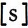.

Histoires un peu folles – c = s – Madame la puce – Page 78
1 – Coche si tu entends .

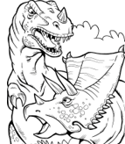 | 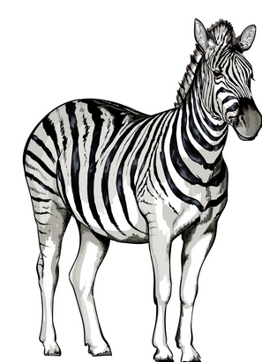 | 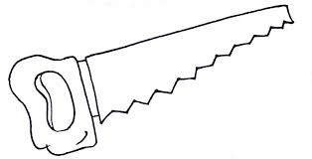 |  | 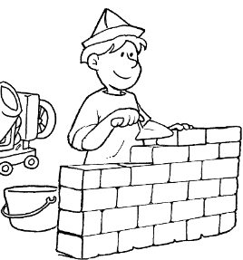
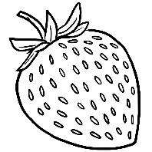 | 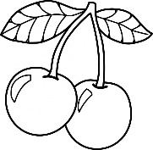 | 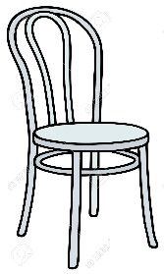 | 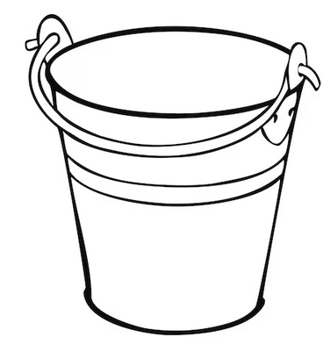 | 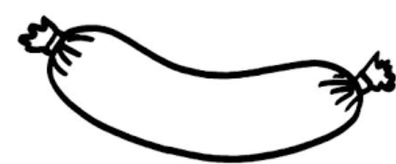

2 – Colorie le nombre de syllabes du mot ; puis coche la case où tu entends .

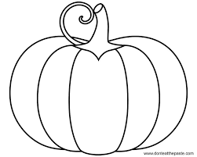 |  | 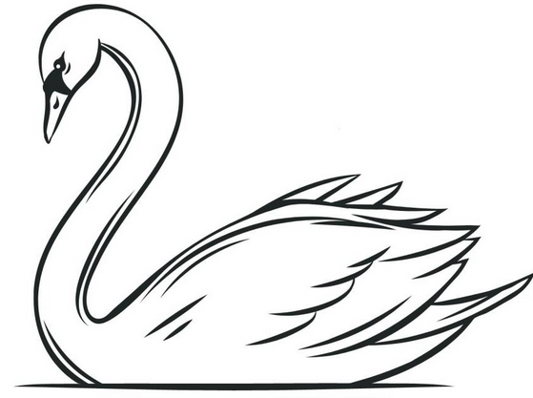 | 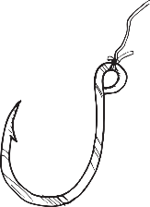 | 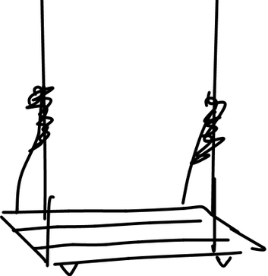

3 – Surligne le mot quand tu entends ; et entoure à chaque fois les lettres qui font ce son.

m’agaces | fâché | puce | crabe | mouchoir | chapeau
place | reçue | mouche | glacée | crevette | s’élance

4 - Sous chaque dessin écris le mot qui lui correspond (ce sont des mots du texte).

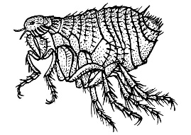 | 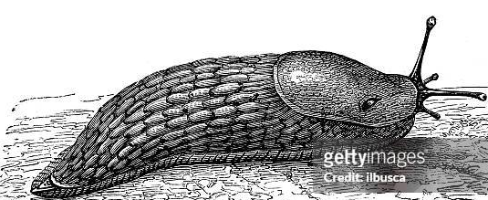 | 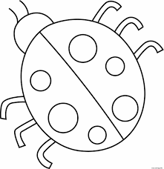 |  | 

5 – Ecris en haut du tableau le son commun à chaque liste de mots. Puis colorie le son commun à chaque liste de mots. Et barre l’intrus.

sur  grimace  corne  place  reçue  son | habite  atterrit  pique  coccinelle  cinq  dit | puce  chat  ronce  limace  descendre  seulement | habite  seulement  tour  atterrit  tombe  retourne | chat  place  mal  limace  s’élance  voudra
Histoires un peu folles – c = s – Madame la puce – Page 79
6 – Surligne le mot caché :

htizughitbvitcoccinellezuegvzugtvugtvrb  grofnbaieorofncbaffglinagrimaceyebco  kfhbdncudescendreozynd,cpeuoiaiegbfèn | quelcneoipiquetebnxoorhbèbénsdjoeubd  dpjbejndoppetvegdrbeaucoupurnbajrjià  nzydchseulementuropepngfygjbrnehfyr

7 – Retrouve les mots dont les lettres sont mélangées.

eurp ……………………………..  aml ……………………………..  gnrad …………………………….. | orcne ……………………………..  pacle ……………………………..  tuor ……………………………..

8 – Colorie d’une même couleur les syllabes qui vont ensemble. Puis écris les mots.

  a | li |  | cé
  b | des |  | mace
  c | gla |  | ce
  d | coc |  | mace
  e | gri |  | cendre
  f | far |  | cinelle
  a | ……………………………………..
  b | ……………………………………..
  c | ……………………………………..
  d | ……………………………………..
  e | ……………………………………..
  f | ……………………………………..

9 – Complète avec les mots qui conviennent.
Madame la ……….. habite sur le dos du …………. . C’est une bonne petite ………….. . Mais la puce veut ……………………… faire un …………. tour.
Elle …………………… . Elle atterrit sur une ………………. . La ronce …………… la puce. La puce ……… :
« Je suis mal …………….. »
Et elle pique la ronce à son …………. .
Une …………….. sort ses ………………. . C’était …………………… pour …………… une farce. Mais la puce est ………………… de peur. Elle fait ……….. grands …………… . Et elle ………………… sur une ……………………….. .

10 – Remets les mots en ordre pour faire des phrases :

agace | coccinelle. | La | la | puce

…………………………………………………………………………………………………………………..

fait | à | Une | puce. | farce | limace | la | une

…………………………………………………………………………………………………………………..

11 – Invente une phrase (ou plusieurs) avec des mots qui contiennent .
…………………………………………………………………………………………………………………..
…………………………………………………………………………………………………………………..
Histoires un peu folles – z – Le lézard du zoo – Page 80

Lis l’histoire dans ta tête en essayant de bien comprendre ce que tu lis.

Le lézard du zoo

Au zoo, Suzanne a vu onze zèbres.
Au zoo, Suzie a vu douze gazelles.
Au zoo, Suzon a vu treize zébus.
Au zoo, Suzel a vu quatorze perruches. Elles gazouillaient dans leur volière.

Au zoo, Suzette a vu quinze lions. Ils dormaient sur leur gazon.
Au zoo, Zina a vu seize otaries. Elles dessinaient des zigzags dans leur bassin.
Au zoo, Zoé a vu une dizaine de singes. Ils croquaient des douzaines de cacahuètes.

Et le petit lézard ? Qui a vu le petit lézard ? Personne ! Où est-il, le petit lézard ? Il est partout. Il se faufile entre les pattes des zèbres, des gazelles, des zébus. Et même sur le gazon des lions.

Quand tu iras au zoo, tu chercheras le petit lézard.

Lis l’histoire à voix haute.

Relis l’histoire à voix haute, jusqu’à ce que tu saches très bien la lire.

Colorie les mots qui contiennent 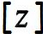.

Histoires un peu folles – z – Le lézard du zoo – Page 81
1 – Coche si tu entends .

 | 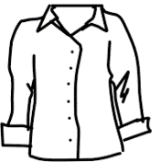 | 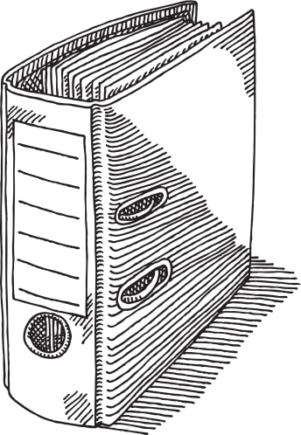 | 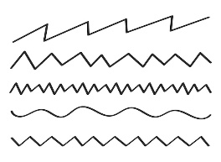 | 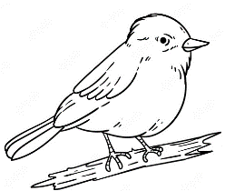
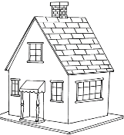 | 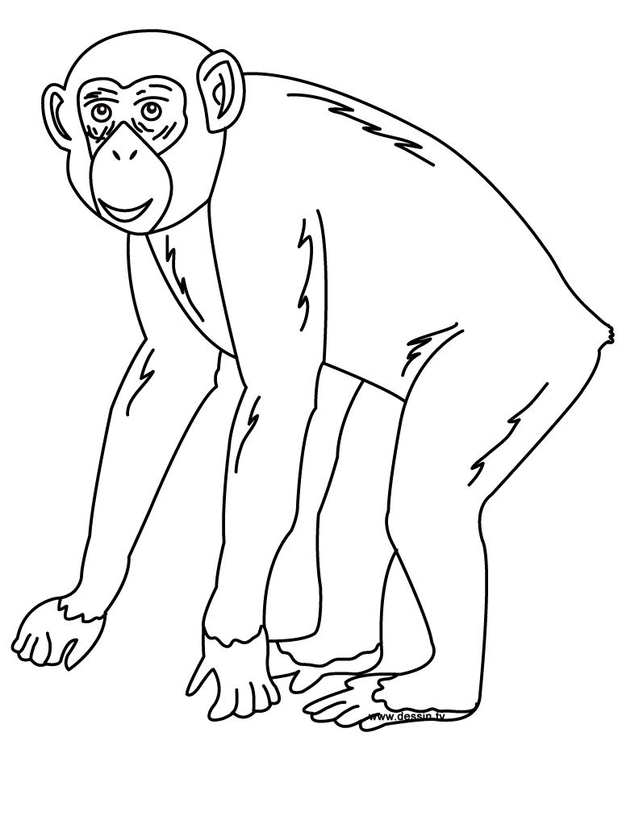 | 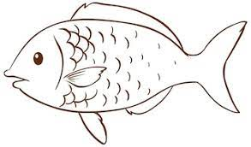 | 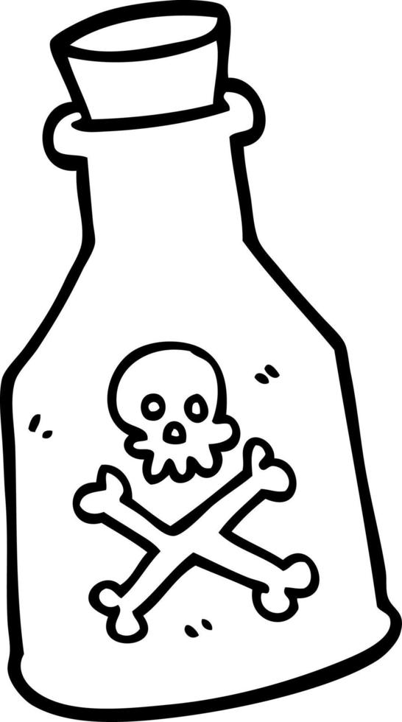 | 

2 – Colorie le nombre de syllabes du mot ; puis coche la case où tu entends .

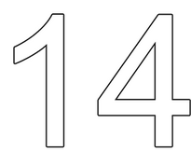 | 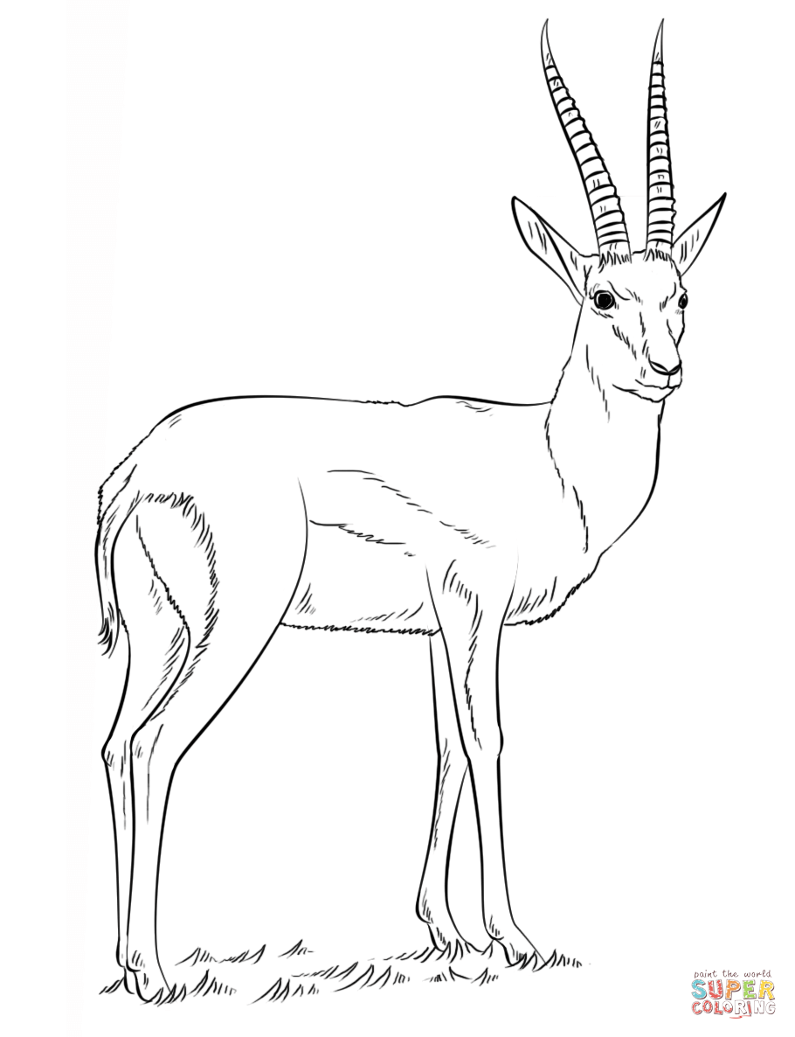 | 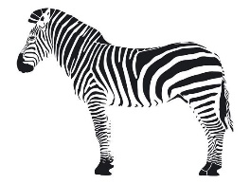 | 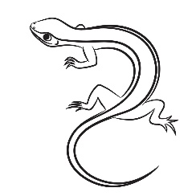 | 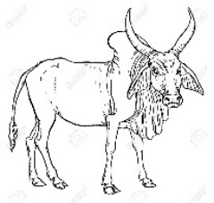

3 – Surligne le mot quand tu entends ; et entoure à chaque fois les lettres qui font ce son.

douzaine | castagnette | zoo | presque | coq | gazon
singe | gazouillaient | campagne | treize | dizaine | paresseux

4 - Sous chaque dessin écris le mot qui lui correspond (ce sont des mots du texte).

 | 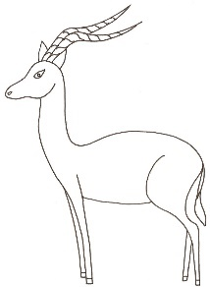 |  | 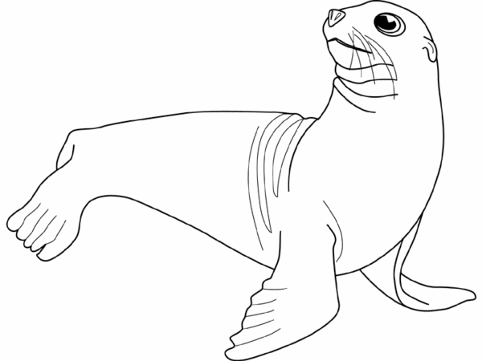 | 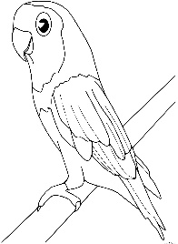

5 – Ecris en haut du tableau le son commun à chaque liste de mots. Puis colorie le son commun à chaque liste de mots. Et barre l’intrus.

lézard  personne  Suzon  zigzag  onze  gazon | zoo  volière  croquaient  partout  faufile  au | douze  dans  dormaient  dessinaient  douzaines  bassin | Suzanne  partout  dans  pattes  gazelle  iras | zèbre  gazelle  volière  dizaine  zébu  treize
Histoires un peu folles – z – Le lézard du zoo – Page 82
6 – Surligne le mot caché :

bcueuinccacahuètehduoaoucnheyvbshz  oepoyetbruicperrucheauencueindiuete  otzjçjàkabbnbénècnejdizainedppiabndnyn | eruvgzeiyvbziyzevbzueyrbvvolièreahrf  ererfaufileeafpkrouhuygahvjgrgvruvyb  erferzufhierhpartoutazrfkhaeriufhaeirygf

7 – Retrouve les mots dont les lettres sont mélangées.

alézrd ……………………………..  ozo ……………………………..  êmme …………………………….. | ozne ……………………………..  azgon ……………………………..  olin ……………………………..

8 – Colorie d’une même couleur les syllabes qui vont ensemble. Puis écris les mots.

  a | ga |  | ruche
  b | dou |  | cahuète
  c | per |  | sonne
  d | ca |  | zaine
  e | di |  | zaine
  f | per |  | zelle
  a | ……………………………………..
  b | ……………………………………..
  c | ……………………………………..
  d | ……………………………………..
  e | ……………………………………..
  f | ……………………………………..

9 – Complète avec les mots qui conviennent.
Au ……….., Suzanne a vu …………. zèbres. Au zoo, Suzie a vu ……………. gazelles. Au zoo, Suzon a vu ………….. zébus. Au zoo, Suzel a vu ……………………. perruches. Elles …………………….. dans leur volière.
Au zoo, Suzette a vu …………… lions. Ils dormaient sur leur ………………. . Au zoo, Zina a vu ……………… otaries. Elles dessinaient des …………………….. dans leur bassin. Au zoo, Zoé a vu une …………………… de singes. Ils croquaient des …………………. de cacahuètes. Et le petit ………………. ? Qui a vu le petit lézard ? Personne ! Où est-il, le petit lézard ? Il est partout. Il se faufile entre les pattes des …………………, des ……………………, des ………………. .

10 – Remets les mots en ordre pour faire des phrases :

singes | cacahuètes. | croquaient | Les | des

…………………………………………………………………………………………………………………..

gazouillaient | leur | Les | volière. | dans | perruches

…………………………………………………………………………………………………………………..

11 – Invente une phrase (ou plusieurs) avec des mots qui contiennent .
…………………………………………………………………………………………………………………..
…………………………………………………………………………………………………………………..
Histoires un peu folles – s = z – L’oiseau gourmand – Page 83

Lis l’histoire dans ta tête en essayant de bien comprendre ce que tu lis.

L’oiseau gourmand

Un oiseau gourmand visite le jardin voisin. Il goûte une fraise. Il se régale d’une framboise. Il picore une cerise. Il grapille quelques groseilles. Il s’amuse d’une grappe de raisins. Il se repose sur une noisette.

Un liseron lui offre une goutte de rosée. Une rose lui fait cadeau de son parfum. Un papillon se pose un instant sur son bec. Une gracieuse libellule lui fait un peu la causette.

L’oiseau dit :
« Si je construisais mon nid, ici ? »
C’est une idée merveilleuse. Il dépose trois œufs dans sa maison toute neuve. Cela fera trois oisillons.

Et que feront les oisillons, Ils feront les gourmands. Comme maman oiseau.

Lis l’histoire à voix haute.

Relis l’histoire à voix haute, jusqu’à ce que tu saches très bien la lire.

Colorie les mots qui contiennent .

Histoires un peu folles – s = z – L’oiseau gourmand – Page 84
1 – Coche si tu entends .

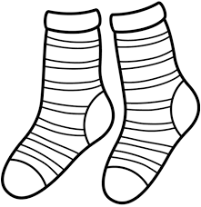 | 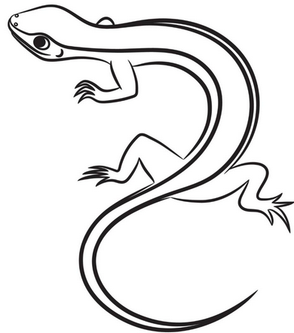 | 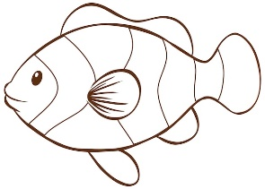 | 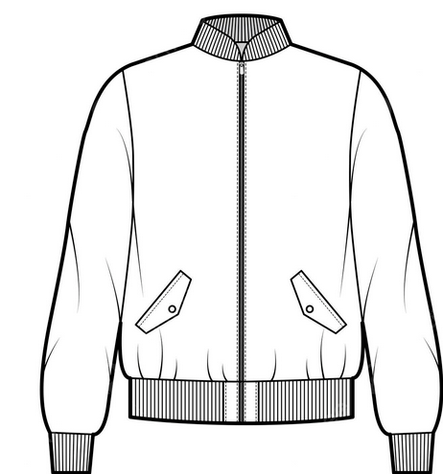 | 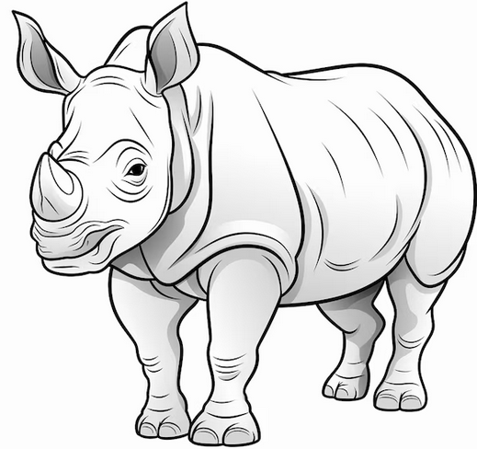
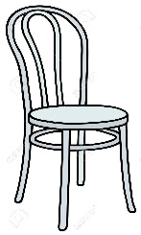 | 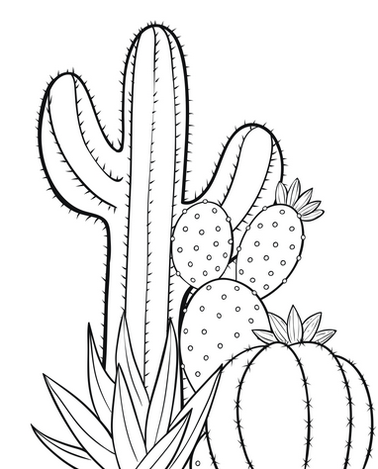 | 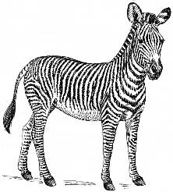 | 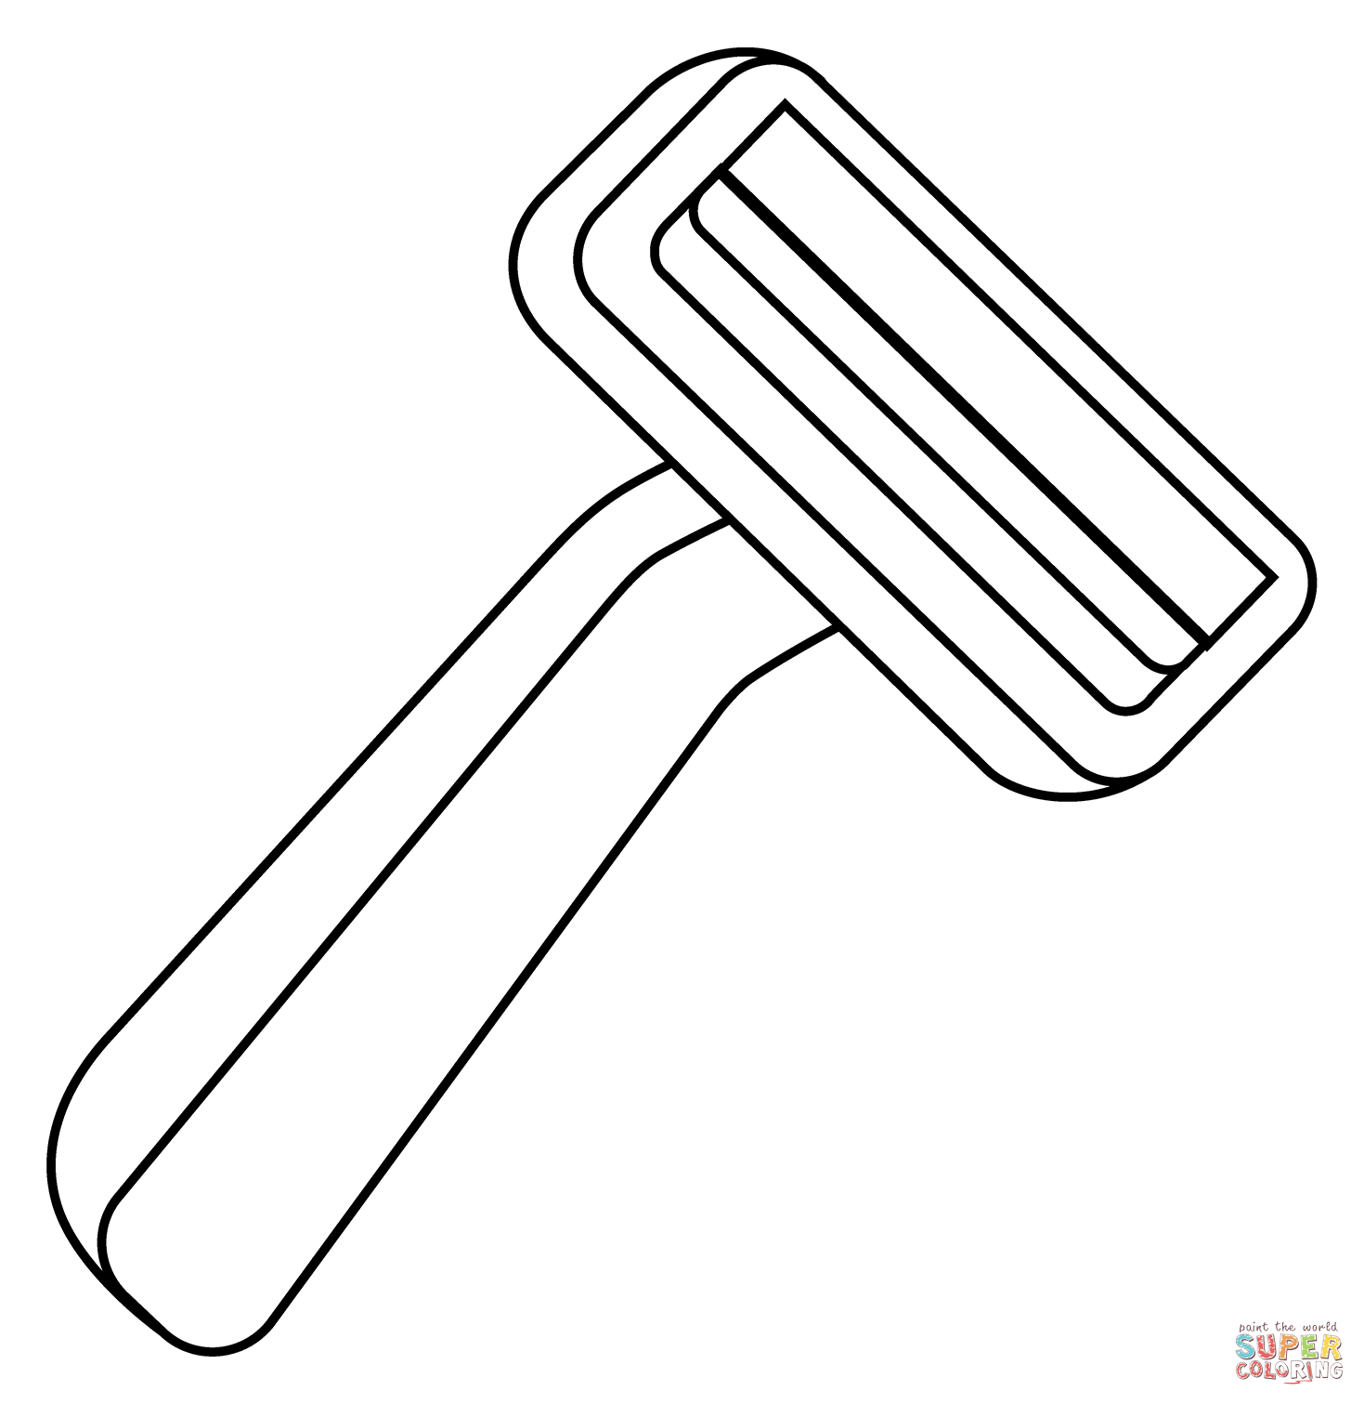 | 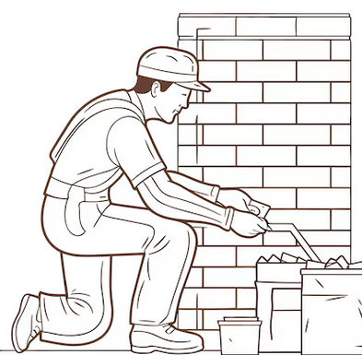

2 – Colorie le nombre de syllabes du mot ; puis coche la case où tu entends .

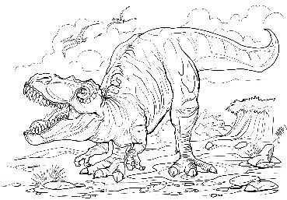 | 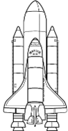 | 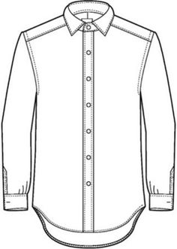 | 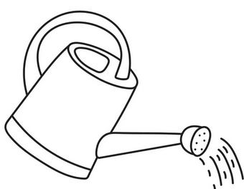 | 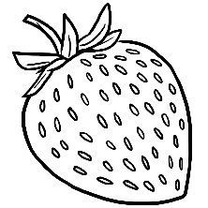

3 – Surligne le mot quand tu entends ; et entoure à chaque fois les lettres qui font ce son.

singe | construisais | sauvage | merveilleuse | visite | ruisseau
causette | rossignol | oisillon | matelas | disque | repose

4 - Sous chaque dessin écris le mot qui lui correspond (ce sont des mots du texte).

 | 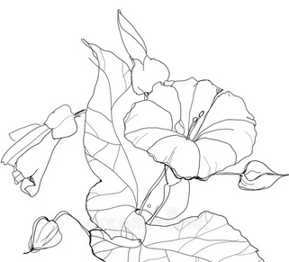 | 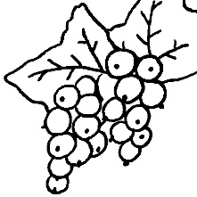 | 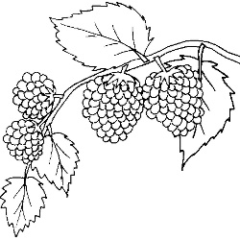 | 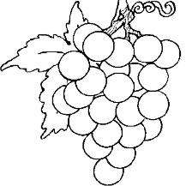

5 – Ecris en haut du tableau le son commun à chaque liste de mots. Puis colorie le son commun à chaque liste de mots. Et barre l’intrus.

oiseau  voisin  instant  s’amuse  rosée  fraise | libellule  noisette  causette  fraise  raisin  rosée | gourmand  jardin  régale  goutte  grappe  gracieuse | visite  noisette  dit  causette  instant  goûte | jardin  cadeau  dit  gourmand  idée  dépose
Histoires un peu folles – s = z – L’oiseau gourmand – Page 85
6 – Surligne le mot caché :

dgarripeinbcbuegrappeiyenuaoiznbhbcrbc  liijhbgtefdaelibelluleoinatvieuabreybryev  maouibcnmanybcjuzgmaisonuyazfguygfur | onatynciiatbsilncteoisillonpauybcuebztcne  pajgnngarfvgcraegourmandpeuihbvetfarvx  plzincbnracaehcvaeuekèbévpicorejuyabèiu

7 – Retrouve les mots dont les lettres sont mélangées.

cbe ……………………………..  ffore ……………………………..  sroe …………………………….. | iic ……………………………..  ind ……………………………..  rotis ……………………………..

8 – Colorie d’une même couleur les syllabes qui vont ensemble. Puis écris les mots.

  a | fram |  | rise
  b | ce |  | cieuse
  c | gro |  | sette
  d | noi |  | veilleuse
  e | gra |  | boise
  f | mer |  | seille
  a | ……………………………………..
  b | ……………………………………..
  c | ……………………………………..
  d | ……………………………………..
  e | ……………………………………..
  f | ……………………………………..

9 – Complète avec les mots qui conviennent.
Un …………………. gourmand ………………. le jardin …………………. . Il goûte une …………………. . Il se régale d’une …………………….. . Il picore une …………….. . Il grapille quelques …………………….. . Il s’………………………. d’une grappe de ……………… . Il se ………………….. sur une …………………….. .
Un ……………………. lui offre une goutte de ………………. . Une ……………. lui fait cadeau de son ……………………. . Un papillon se ……………. un instant sur son bec. Une …………………………. libellule lui fait un peu la …………………….. .
L’oiseau dit :
« Si je ………………………….. mon nid, ici ? »

10 – Remets les mots en ordre pour faire des phrases :

repose | gourmand | L’ | sur | oiseau | noisette. | une | se

…………………………………………………………………………………………………………………..

papillon | le | pose | se | Un | oiseau. | sur | bec | l’ | de

…………………………………………………………………………………………………………………..

11 – Invente une phrase (ou plusieurs) avec des mots qui contiennent .
…………………………………………………………………………………………………………………..
…………………………………………………………………………………………………………………..
Histoires un peu folles – er ez – Le métier de Didier – Page 86

Lis l’histoire dans ta tête en essayant de bien comprendre ce que tu lis.

Le métier de Didier

Lundi, Didier a dit :
« Je serai pompier. J’adore jouer avec le feu. »
Mardi, Didier a décidé :
« Je serai berger. J’aimerais tant caresser les moutons. »

Mercredi ; Didier a annoncé :
« Je serai bijoutier. Je donnerai mille colliers à ma maman. »
Jeudi, Didier a proclamé :
« Je serai jardinier. Je regarderai pousser toutes les fleurs. »

Vendredi, Didier a assuré :
« Je serai cordonnier. J’aurai les plus beaux souliers du monde !
Samedi, Didier a déclaré :
« Je serai serrurier. Je mettrai mon nez chez tout le monde, sans demander la permission. »

Dimanche, Didier a affirmé :
« Je serai pâtissier. Je pourrai manger des gâteaux sans jamais m’arrêter. »

Savez-vous qui est Didier ? C’est un écolier de six ans. Il choisira son métier quand il sera grand. Mais il sera grand dans longtemps. En attendant, il peut rêver…

Lis l’histoire à voix haute.

Relis l’histoire à voix haute, jusqu’à ce que tu saches très bien la lire.

Colorie les mots qui contiennent 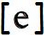.

Histoires un peu folles – er ez – Le métier de Didier – Page 87
1 – Coche si tu entends .

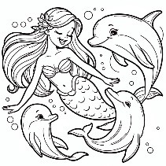 | 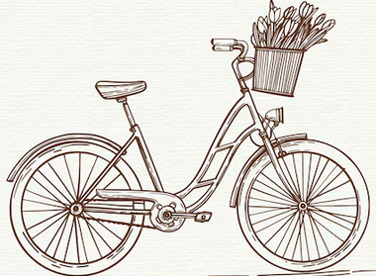 | 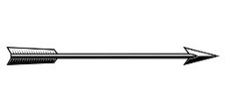 | 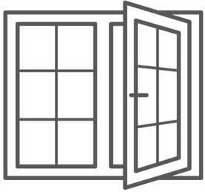 | 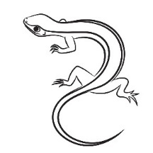
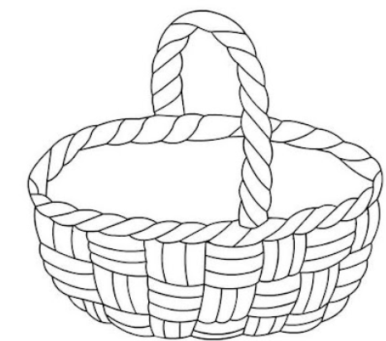 | 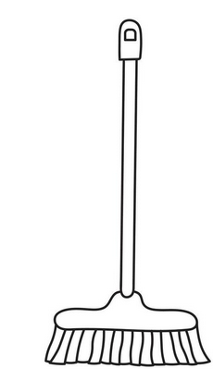 | 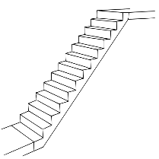 |  | 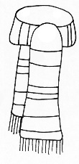

2 – Colorie le nombre de syllabes du mot ; puis coche la case où tu entends .

 | 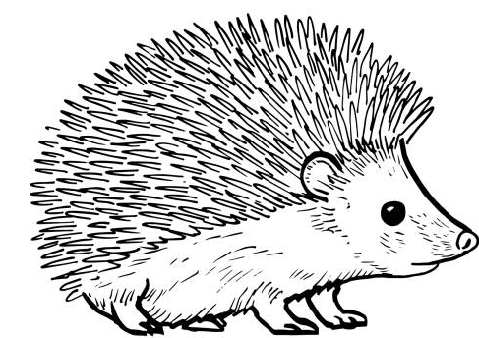 | 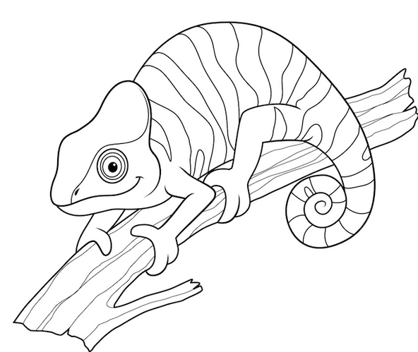 |  | 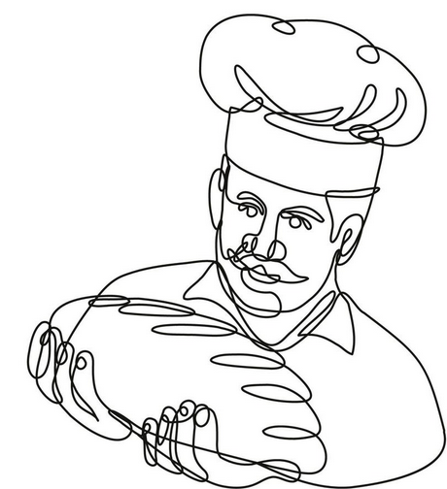

3 – Surligne le mot quand tu entends ; et entoure à chaque fois les lettres qui font ce son.

jouer | groseille | fraise | caresser | peigne | pousser
causette | bijoutier | soulier | zèbre | pâtissier | rivière

4 - Sous chaque dessin écris le mot qui lui correspond (ce sont des mots du texte).

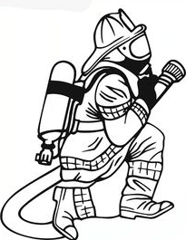 | 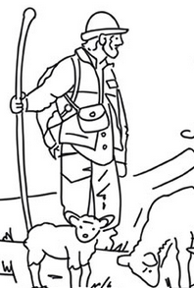 | 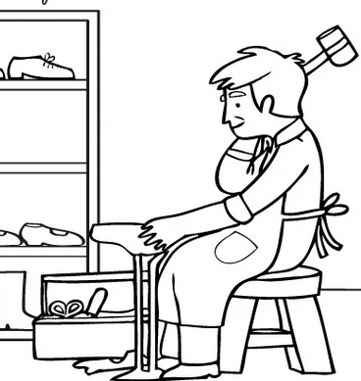 | 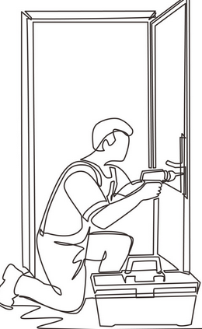 | 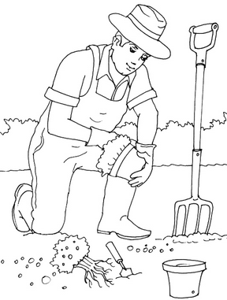

5 – Ecris en haut du tableau le son commun à chaque liste de mots. Puis colorie le son commun à chaque liste de mots. Et barre l’intrus.

pousser  sans  permission  jamais  décidé  pâtissier | longtemps  pompier  mouton  annoncé  monde  attendant | berger  rêver  déclaré  métier  serai  écolier | tant  monde  grand  vendredi  demander  longtemps | mille  maman  permission  longtemps  mouton  manger
Histoires un peu folles – er ez – Le métier de Didier – Page 88
6 – Surligne le mot caché :

ergetgtggtiuopiserrurieroizhugyvhuibftayup  moijéhtfhjéoijoiébhmétieroijioetuvhuy  reughizthcollieriuahrfuierbvutergvarae | erbgueybvuequandoiaehgieubvuebvarveb  aiygrfuervuerfleuriuzyguzbguyzuvbvuzev  gopoerjnjâjrovkvânvorntngâteauoerponcè

7 – Retrouve les mots dont les lettres sont mélangées.

adns ……………………………..  jaaims ……………………………..  verndedi …………………………….. | rcmeredi ……………………………..  rangd ……………………………..  enz ……………………………..

8 – Colorie d’une même couleur les syllabes qui vont ensemble. Puis écris les mots.

  a | ar |  | claré
  b | pro |  | rêter
  c | jar |  | er
  d | dé |  | mander
  e | jou |  | clamé
  f | de |  | dinier
  a | ……………………………………..
  b | ……………………………………..
  c | ……………………………………..
  d | ……………………………………..
  e | ……………………………………..
  f | ……………………………………..

9 – Complète avec les mots qui conviennent.
Vendredi, …………… a ……………………….. :
« Je serai ………………………….. . J’aurai les plus beaux …………………. du monde !
Samedi, Didier a ……………………… :
« Je serai ………………………. . Je mettrai mon ………. chez tout le monde, sans …………………… la permission. »
Dimanche, Didier a ………………………. :
« Je serai ………………………. . Je pourrai ……………… des gâteaux sans jamais m’………………………. »
…………………-vous qui est Didier ? C’est un ……………….. de six ans.

10 – Remets les mots en ordre pour faire des phrases :

mangera | s’arrêter. | Didier | sans | des | jamais | gâteaux

…………………………………………………………………………………………………………………..

choisira | grand. | métier | sera | Didier | il | son | quand

…………………………………………………………………………………………………………………..

11 – Invente une phrase (ou plusieurs) avec des mots qui contiennent .
…………………………………………………………………………………………………………………..
…………………………………………………………………………………………………………………..
Histoires un peu folles – gue gui – La baguette magique – Page 89

Lis l’histoire dans ta tête en essayant de bien comprendre ce que tu lis.

La baguette magique

La guêpe a piqué le guépard. Le guépard a mordu la guenon. La guenon a tiré la langue à Guignol. Guignol a arraché la marguerite. La marguerite a déclaré la guerre au muguet.

Le muguet a lancé ses clochettes à la figue. La figue s’est suspendue à la guirlande. La guirlande est tombée sur la vague. La vague a fait peur à l’anguille. L’anguille a chatouillé Guillaume.

Guillaume a dit :
« Je suis fatigué de ces bagarres. Attention : j’attrape ma baguette ! »

C’était une baguette magique. Et tout le monde s’est calmé…

Lis l’histoire à voix haute.

Relis l’histoire à voix haute, jusqu’à ce que tu saches très bien la lire.

Colorie les mots qui contiennent .

Histoires un peu folles – gue gui – La baguette magique – Page 90
1 – Coche si tu entends .

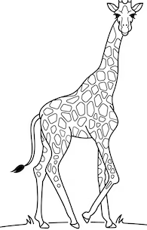 | 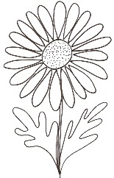 | 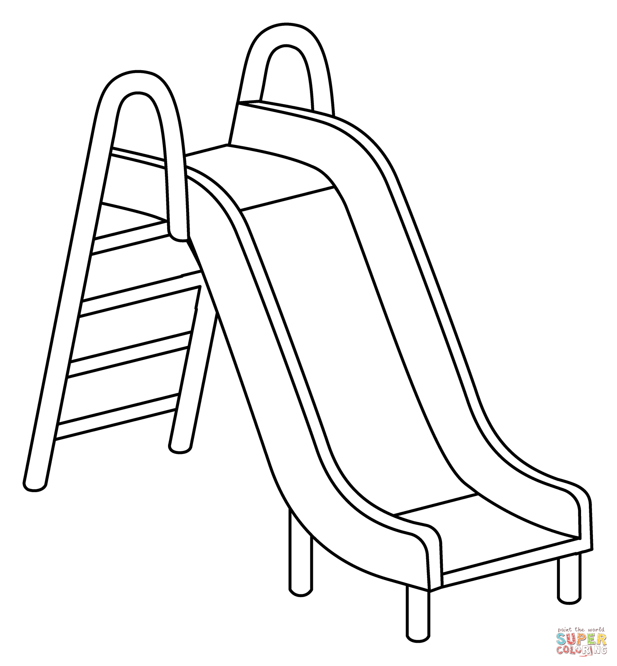 | 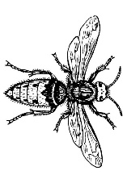 | 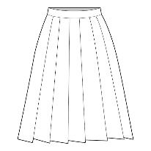
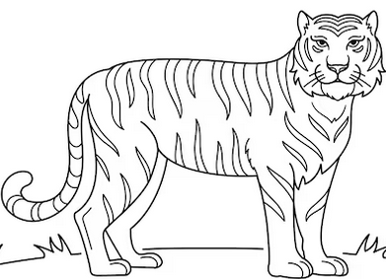 | 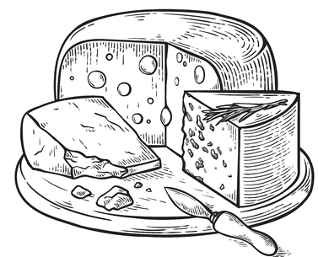 | 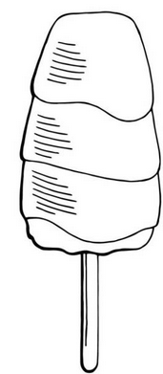 | 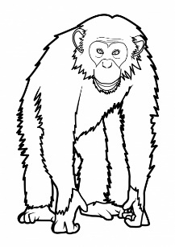 | 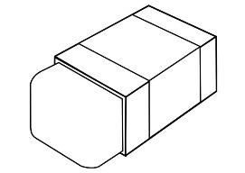

2 – Colorie le nombre de syllabes du mot ; puis coche la case où tu entends .

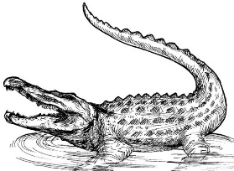 | 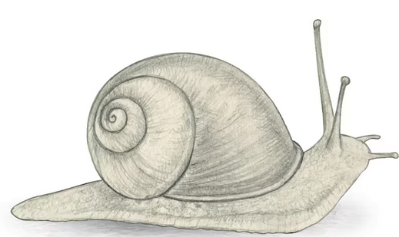 | 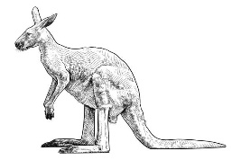 | 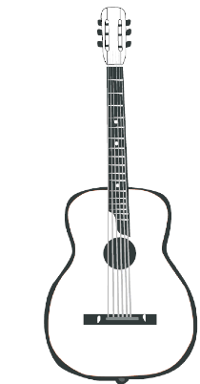 | 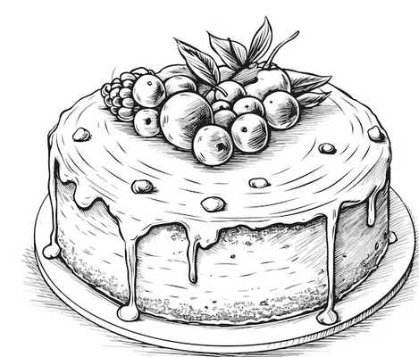

3 – Surligne le mot quand tu entends ; et entoure à chaque fois les lettres qui font ce son.

langue | singe | guerre | mangé | baguette | nuage
cage | vague | neige | bagarre | potage | Guillaume

4 - Sous chaque dessin écris le mot qui lui correspond (ce sont des mots du texte).

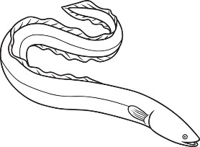 | 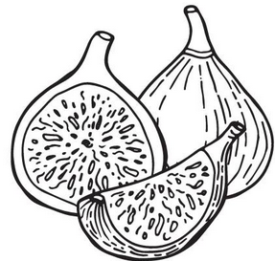 | 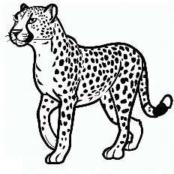 | 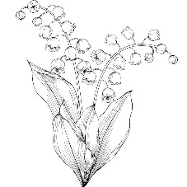 | 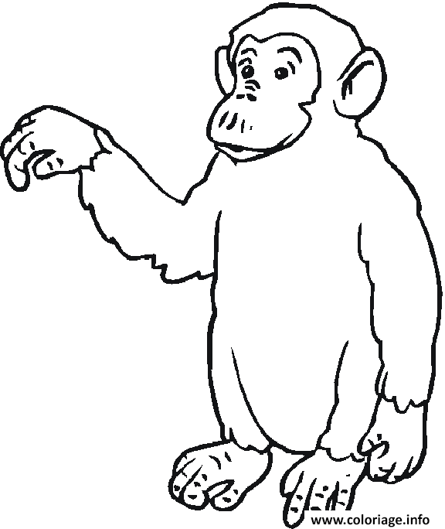

5 – Ecris en haut du tableau le son commun à chaque liste de mots. Puis colorie le son commun à chaque liste de mots. Et barre l’intrus.

guépard  grange  village  bagarre  fatigué  guirlande | baguette  attention  calmé  magique  guirlande  guépard | langue  guirlande  anguille  suspendue  guenon  attention | tiré  baguette  marguerite  muguet  clochette  tombé | piqué  clochette  déclaré  chatouillé  calmé  coq
Histoires un peu folles – gue gui – La baguette magique – Page 91
6 – Surligne le mot caché :

mauhyaienmargueritehakicnpooiytbcyueb  cjlalkhcbakclochettepoajchnaytkzbjzb  mabjcmondeibzcyfauzufdbcbeiuzjcbhe | hzgghzibcgbzoguerrenbciiabxozinclzénè  jdkgké,ckéèbckgbckguépardolopajdcjegé  jcgbzkcbtbzkciutzoncyzftckzkbctombédmj

7 – Retrouve les mots dont les lettres sont mélangées.

nlacé ……………………………..  eupr ……………………………..  ttou …………………………….. | puiqé ……………………………..  nlague ……………………………..  afit ……………………………..

8 – Colorie d’une même couleur les syllabes qui vont ensemble. Puis écris les mots.

  a | mar |  | tigué
  b | guir |  | gique
  c | fa |  | guerite
  d | ba |  | non
  e | ma |  | guette
  f | gue |  | lande
  a | ……………………………………..
  b | ……………………………………..
  c | ……………………………………..
  d | ……………………………………..
  e | ……………………………………..
  f | ……………………………………..

9 – Complète avec les mots qui conviennent.

La ……………….. a piqué le ………………….. . Le guépard a mordu la ………………….. La guenon a tiré la …………………. à ……………….. Guignol a arraché la ………………. La marguerite a déclaré la ………………. au ………………...
Le muguet a lancé ses clochettes à la …………….. La figue s’est suspendue à la …………... La guirlande est tombée sur la ……………… . La vague a fait peur à l’………………….

10 – Remets les mots en ordre pour faire des phrases :

suis | bagarres. | fatigué | Je | ces | de

…………………………………………………………………………………………………………………..

a | muguet. | au | La | déclaré | guerre | marguerite | la

…………………………………………………………………………………………………………………..

11 – Invente une phrase (ou plusieurs) avec des mots qui contiennent .
…………………………………………………………………………………………………………………..
…………………………………………………………………………………………………………………..

Histoires un peu folles – x = s ; x = ks ; x = kz ; x= pas de son – Elle exagère, la coccinelle – Page 92

Lis l’histoire dans ta tête en essayant de bien comprendre ce que tu lis.

La coccinelle dit des choses extraordinaires. Elle dit que chaque matin, elle va à l’école en taxi. Elle dit que les dragons n’existent pas. Elle dit qu’elle fait des gâteaux excellents. Elle dit qu’elle a soixante-dix enfants.

Elle dit qu’elle a une deuxième tête cachée dans sa poche. Elle dit qu’elle a acheté des gants de boxe ; Elle dit qu’elle a rendez-vous avec un explorateur. Elle dit que lundi, le soleil va exploser.

La coccinelle, elle exagère. Je lui ai dit soixante fois :
« Excuse-moi, mais tu es une petite menteuse ! »
Elle n’a même pas été vexée !

Lis l’histoire à voix haute.

Relis l’histoire à voix haute, jusqu’à ce que tu saches très bien la lire.

Colorie les mots qui contiennent la lettre « x » en respectant le code couleur :
- x = en jaune
- x = en vert
- x = en orange
- x = en bleu
- x = en gris.

Histoires un peu folles – ain ein – Vilain petit train – Page 93

Lis l’histoire dans ta tête en essayant de bien comprendre ce que tu lis.

Vilain petit train

Alain a remonté son petit train. Et le petit train est devenu fou. Il a dit :
« Maintenant, je fais ce qu’il me plaît. Tu me reverras demain. »

Il est parti dans la campagne. Il a bousculé le poulain. Il a éparpillé le grain des poules. Il a affolé un essaim de guêpes. Il a renversé un seau de peinture. Il a pris un petit bain de roues dans la mare. Il s’est fait un souterrain dans le tas de paille.

Quand il a été fatigué, il est revenu. Alain a dit :
« Vilain petit train, je suis certain que tu as fait plein de bêtises. »
Le petit train a répondu :
« Oui, j’ai fait plein de bêtises ! Et je recommencerai demain ! »

Lis l’histoire à voix haute.

Relis l’histoire à voix haute, jusqu’à ce que tu saches très bien la lire.

Colorie les mots qui contiennent 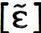.

Histoires un peu folles – ain ein – Vilain petit train – Page 94

1 – Coche si tu entends .

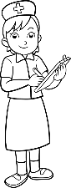 | 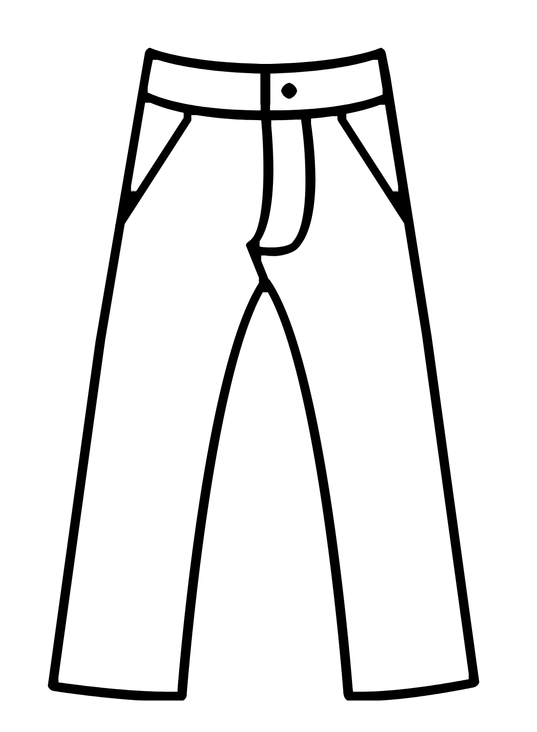 | 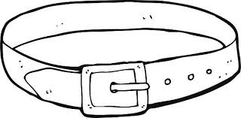 | 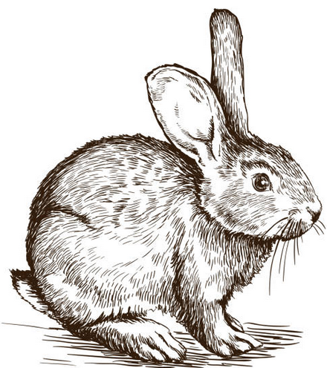 | 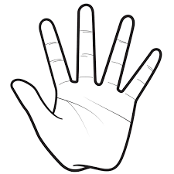
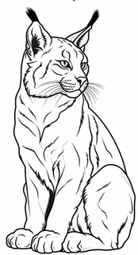 | 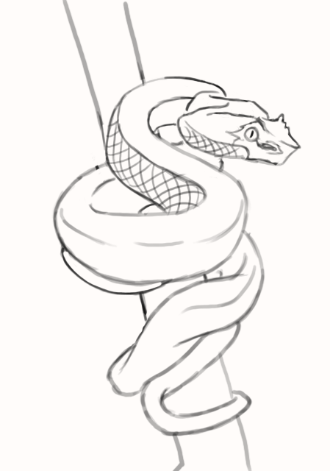 |  | 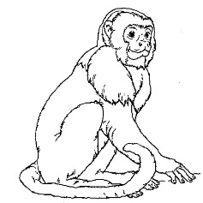 | 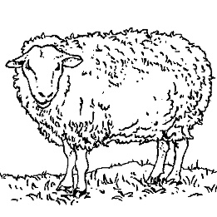

2 – Colorie le nombre de syllabes du mot ; puis coche la case où tu entends .

 | 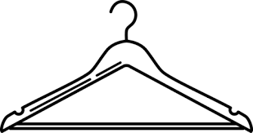 | 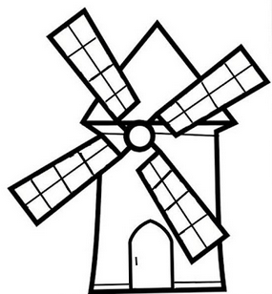 | 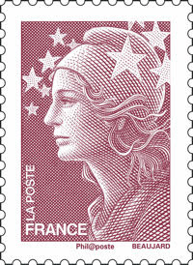 | 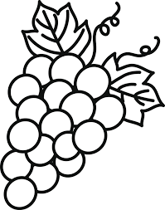

3 – Surligne le mot quand tu entends ; et entoure à chaque fois les lettres qui font ce son.

train | soleil | gourmand | ronce | douzaine | essaim
guirlande | souterrain | peinture | vilain | brillant | plein

4 - Sous chaque dessin écris le mot qui lui correspond (ce sont des mots du texte).

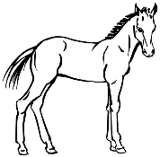 |  | 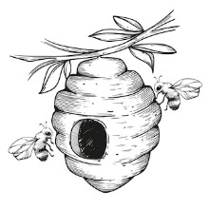 | 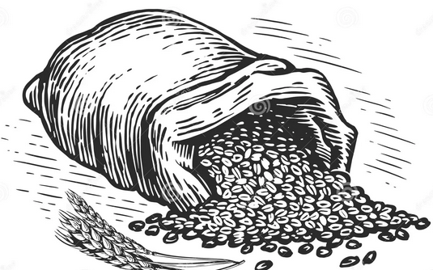 | 

5 – Ecris en haut du tableau le son commun à chaque liste de mots. Puis colorie le son commun à chaque liste de mots. Et barre l’intrus.

remonté  maintenant  recommencerai  me  mare  essaim | remonté  train  souterrain  dit  fatigué  certain | vilain  peinture  plein  bandit  essaim  demain | guêpe  parti  fatigué  éparpillé  poule  paille | peinture  revenu  reverras  roue  certain  fait
Histoires un peu folles – ain ein – Vilain petit train – Page 95
6 – Surligne le mot caché :

jkjendempainkehjnifdemainpeuinanxirld  bleêniêjunbêtiseloeènaeéopeurnjnzeirrf  njfncpoancnepaillenzyvbieuroicnduhake | pkneunjeuasoknehnensouterrainopoanbbe  apcpcampagneopifjurfhauirfhyhuiyyebfoev  kfdpincoprenverséornévènroàjbneujebvrv

7 – Retrouve les mots dont les lettres sont mélangées.

eipln ……………………………..  agrin ……………………………..  abin …………………………….. | trian ……………………………..  pilen ……………………………..  peiuntre ……………………………..

8 – Colorie d’une même couleur les syllabes qui vont ensemble. Puis écris les mots.

  a | re |  | pagne
  b | pein |  | culé
  c | cam |  | terrain
  d | sou |  | ture
  e | bous |  | pondu
  f | ré |  | monté
  a | ……………………………………..
  b | ……………………………………..
  c | ……………………………………..
  d | ……………………………………..
  e | ……………………………………..
  f | ……………………………………..

9 – Complète avec les mots qui conviennent.
Il est parti dans la ……………………….. . Il a bousculé le ……………………. . Il a éparpillé le ………… des poules. Il a affolé un ……………….. de guêpes. Il a renversé un seau de …………………. . Il a pris un petit …………. de roues dans la ……….. . Il s’est fait un …………………… dans le tas de ……………….. .
Quand il a été ……………………, il est revenu. …………………… a dit :
« …………………… petit train, je suis ………………. que tu as fait ………….. de bêtises. »

10 – Remets les mots en ordre pour faire des phrases :

train | fait | Le | bêtises. | petit | des | a

…………………………………………………………………………………………………………………..

train | un | Le | peinture. | renversé | seau | de | petit | a

…………………………………………………………………………………………………………………..

11 – Invente une phrase (ou plusieurs) avec des mots qui contiennent .
…………………………………………………………………………………………………………………..
…………………………………………………………………………………………………………………..
Histoires un peu folles – y = i – Où sont tous les pyjamas ? – Page 96

Lis l’histoire dans ta tête en essayant de bien comprendre ce que tu lis.

Où sont tous les pyjamas ?

Guy a rangé son pyjama dans l’armoire.
Sylvie a caché son pyjama sous son oreiller.
Sylvain a mis son pyjama dans la machine à laver.
Jocelyne a plié son pyjama dans la valise.
Nelly a posé son pyjama dans le tiroir.
Maryse a laissé son pyjama sur son lit.
Thierry a oublié son pyjama dans la salle de bains.

Et maintenant, où sont-ils tous ces pyjamas ?
C’est un mystère ! Moi, je le sais.
Ils sont tous partis faire un petit tour à bicyclette.
C’est le cygne qui m’a raconté cette histoire.
Mais le poney dit qu’elle n’est pas vraie…

Lis l’histoire à voix haute.

Relis l’histoire à voix haute, jusqu’à ce que tu saches très bien la lire.

Colorie les mots qui contiennent 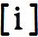.

Histoires un peu folles – y = i – Où sont tous les pyjamas ? – Page 97

1 – Coche si tu entends .

 |  |  | 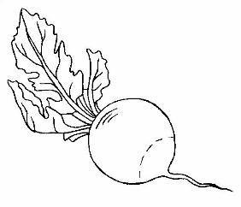

2 – Colorie le nombre de syllabes du mot ; puis coche la case où tu entends .

 | 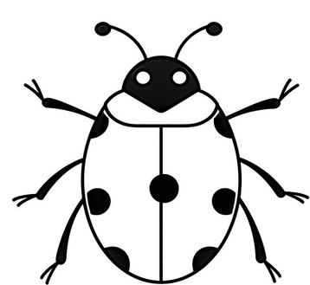 |  | 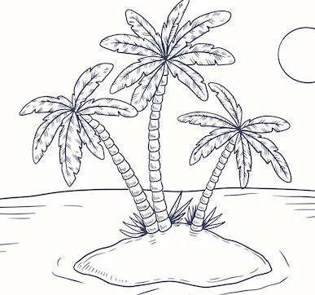 | 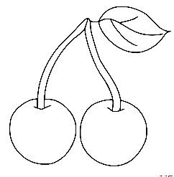

3 – Surligne le mot quand tu entends ; et entoure à chaque fois les lettres qui font ce son.

poney | moineau | cygne | oublié | poussin | pyjama
essaim | machine | bêtise | Thierry | lapin | plein

4 - Sous chaque dessin écris le mot qui lui correspond (ce sont des mots du texte).

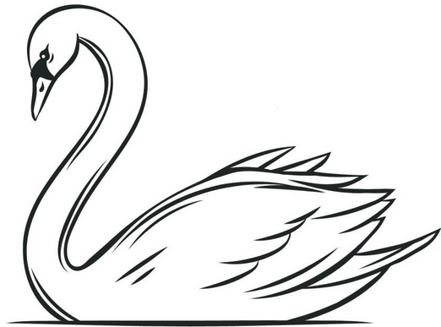 | 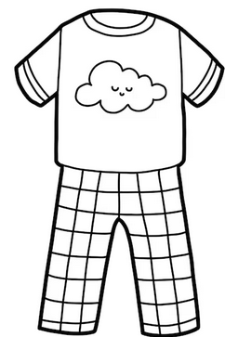 |  | 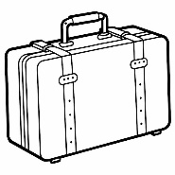 | 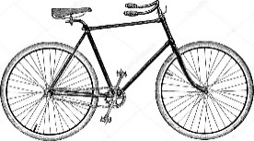

5 – Ecris en haut du tableau le son commun à chaque liste de mots. Puis colorie le son commun à chaque liste de mots. Et barre l’intrus.

